Ред. 2.4
14.01.2022
киев
2022
пользовательская
Инструкция
по работе
с кассовым местом

Содержание
1. Введение 3
2. Начало работы 4
2.1. Запуск, блокировка/разблокировка и выключение кассового места 4
2.2. Домашняя страница 8
2.3. Настройки 12
2.3.1. Настройка кассового места 12
2.3.2. Настройки фискального регистратора 13
2.3.3. Дополнительные настройки 14
2.3.4. Настройки отображения 16
2.3.5. Обновление ПО 18
2.3.6. Настройка Популярное 19
2.3.7. Настройка Стоп-листа 22
2.4. Сервисные операции и открытие кассовой смены 27
2.4.1. Открытие кассовой смены 28
2.4.2. Х-отчет 30
2.4.2. Закрытие кассовой смены Z-отчет 31
2.4.3. Нулевой чек 32
2.4.4. Отчет за период 33
2.4.5. Экстренное закрытие кассовой смены 34
2.5. Служебные операции 35
2.5.1. Служебное внесение 35
2.5.2. Служебное изъятие 36
2.5.3. Перенос наличных 38
3. Заказы 40
3.1. Создание нового заказа 40
3.2. Работа с заказом 56
3.2.1. Отмена заказа 59
3.2.2. Просмотр промокода (скидки) 62
3.2.3. Редактирование заказа 63
3.2.4. Возврат оплаты 66
3.2.5. Оплата заказа 68
3.2.6. Добавление проблемы в заказ 73
3.2.7. Назначение курьера 77
3.2.8. Печать накладной и стикеров 79
3.2.9. Добавление комментария 81
3.2.10. Перевод заказа в следующий статус 82
3.3. Работа со списком заказов 86
3.3.1. Фильтры для отбора 89
3.3.2. Групповые операции 95
4. Отчет по кассовым сменам и чекам (Cash shifts report) 103
5. Сообщения из центра (Messages) 107

Введение
Данное ПО предназначено для работы администратора торговой точки с централизованными и локальными заказами.
Применяется данное ПО для создания на локальной точке заказов с последующей их регистрацией в системе, печати фискальных чеков, выполнения сервисных и служебных операций, а также для просмотра оперативных показателей работы продавцов в рамках смены.
Основные преимущества ПО:
- интуитивно понятный и удобный интерфейс;
- централизованное обновление ПО;
- интеграция с фискальными регистраторами MariaFP и Digital;
- интеграция с термопринтером для печати накладных для курьера по шаблону;
- возможность блокировки рабочего места;
- возможность выполнять служебные и сервисные операции (внесение и изъятие денег, печать X-отчета, Z-отчета, нулевого чека, отчета за выбранный период времени).
Основные функции ПО:
- просмотр оперативных показателей (данных по заказам, по чекам и среднее значение по заказу на текущей кассовой точке);
- просмотр отчета по кассовым сменам;
- формирование стоп-листа локально;
- формирование быстрого списка;
- выполнение служебных операций по заявкам из центра;
- создание и работа с заказом (редактирование, удаление, перевод из статуса в статус);
- добавление проблемы в заказ (при наличии);
- добавление комментария в заказ (при необходимости);
- назначение курьера (для заказов с типом доставки «доставка»);
- печать накладных для курьера;
- ввод промокода (скидки) при наличии;
- установка времени готовности /доставки заказа, а также временного признака;
- выбор типа оплаты и комбинирование нескольких типов оплаты в одном чеке;
- возврат оплаты;
- пересчет заказа, принимаемого на точке, в центре;
- сохранение принятого заказа в коллекции заказов на точке;
- поиск заказов при помощи быстрого фильтра и фильтра поиска по данным гостя;
- работа с группой заказов (назначение курьера, добавление комментария, перевод по статусам).

Начало работы

Запуск, блокировка/разблокировка и выключение кассового места
Вход в кассовое место выполняется через авторизацию на странице Microsoft посредством корпоративной учетки, заведенной в Microsoft Azure. При первом запуске кассового места необходимо в открывшемся окне выбрать корпоративную учетку, с которой будет осуществляться дальнейшая работа (рис. 1). Для выбора учетной записи нажмите по ней левой кнопкой мыши.
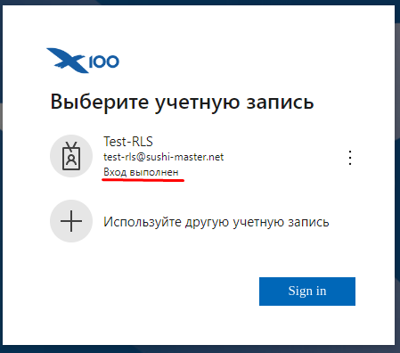
Рис. 1. Окно выбора учетной записи
Чтобы войти в кассовое место:
      - Включите кассовое место и нажмите на кнопку 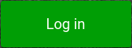 на стартовом экране (рис. 2) для авторизации в ПО.
- Введите логин (Sign in) (рис. 3, ук. 1) и нажмите . Для быстрого и комфортного ввода логина на клавиатуре есть кнопка 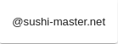. Достаточно ввести начало логина и нажать на кнопку для автоматического добавления домена.
- Введите пароль (Enter password) и нажмите  (рис. 3, ук. 2).
- Установите галочку «Don’t show this again», чтобы при последующих запусках данное окно не отображалось, и нажмите .
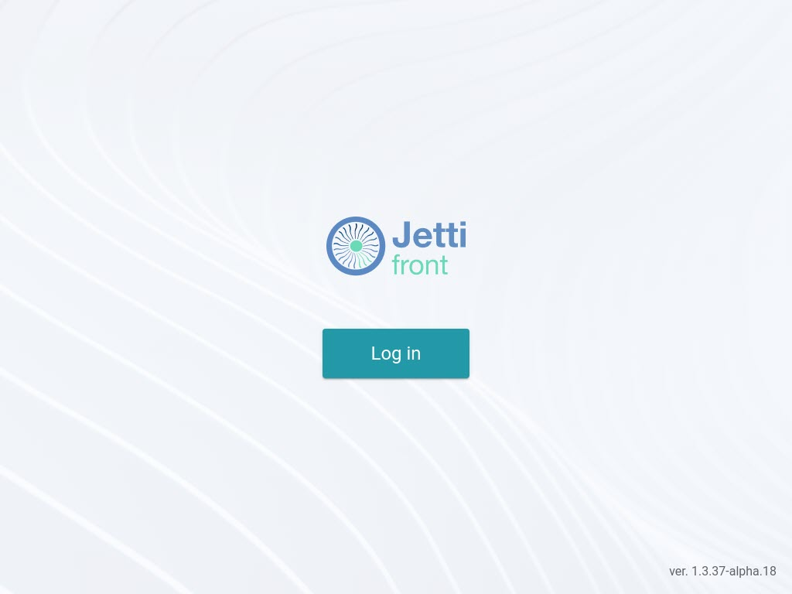
Рис. 2. Стартовый экран
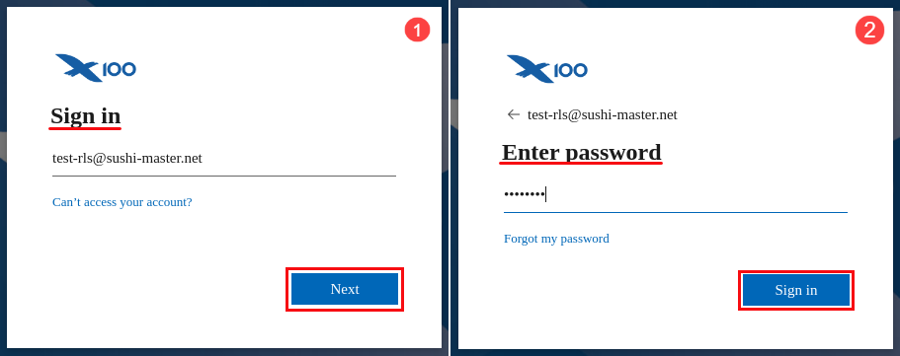
Рис. 3. Окна для ввода логина и пароля
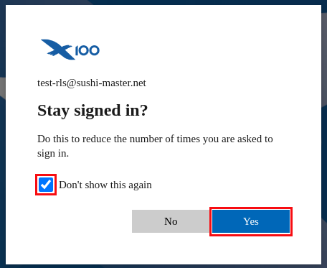
Рис. 4. Окно входа в ПО
Во время работы за кассовым местом доступна возможность как блокировки кассового места, так и выход из ПО в случае необходимости смены кассира. Для этого:
      - Нажмите на стрелочку (рис. 5) в правом верхнем углу и выберите из выпадающего меню одно из следующих действий:
 | - | выход из кассового места на стартовый экран.
 | - | блокировка кассового места. Разблокировка экрана выполняется по PIN-коду.
 | - | выход из ПО.
 | - | сворачивает окно ПО, не выходя из него.

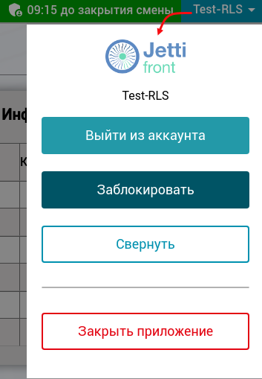
Рис. 5. Выпадающее меню с действиями
Если кассовое место было заблокировано, для его разблокировки необходимо ввести заданный PIN-код. Для этого (рис. 6):
- Введите PIN-код с помощью клавиатуры на экране. Чтобы открыть или скрыть клавиатуру на экране нажмите на кнопку . Затем введите код и нажмите на кнопку .
- После чего кассовое место автоматически разблокируется.
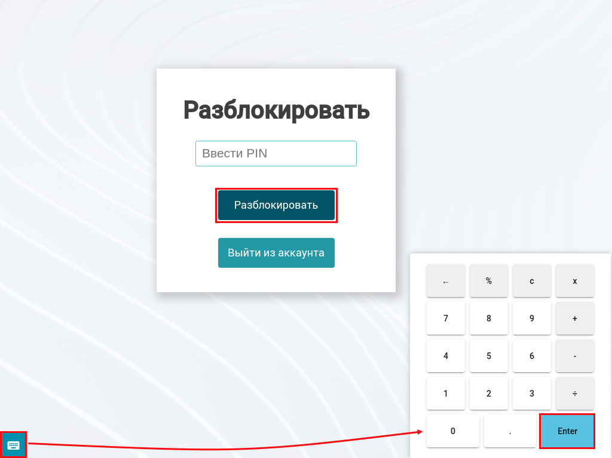
Рис. 6. Разблокировка кассового места

Домашняя страница
После того как выполнен вход в кассовое место открывается окно «Домашняя страница».
Окно «Домашняя страница» состоит из (рис. 7):
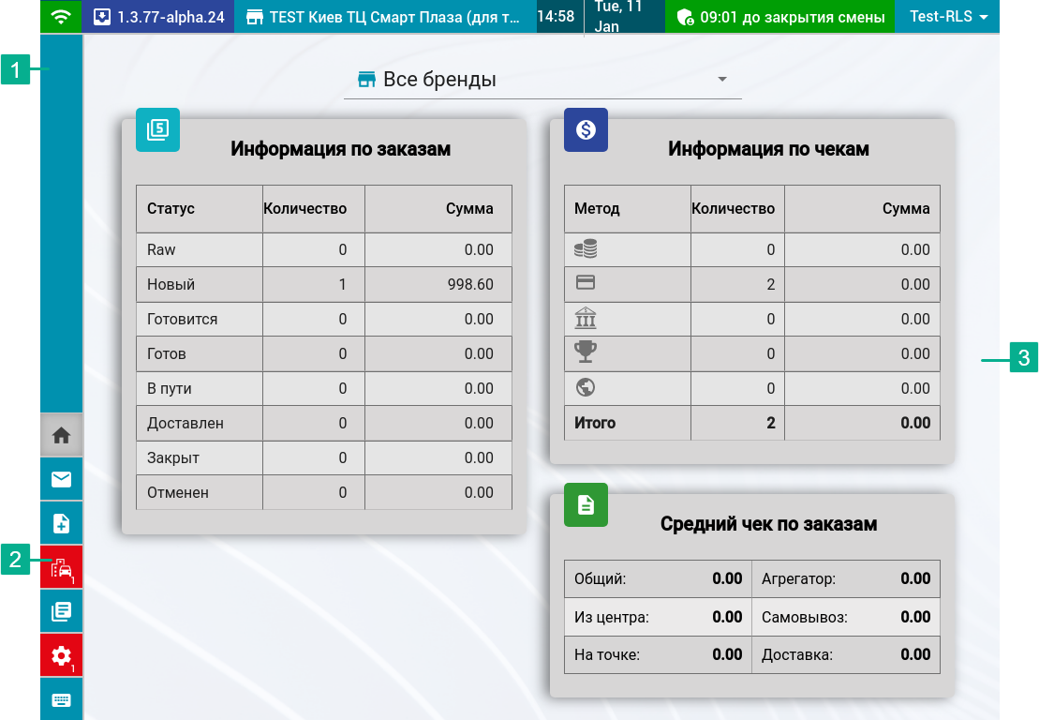
Рис. 7. Окно «Домашняя страница»
- Статусная строка (рис. 7, ук. 1), в которой отображается следующая информация:
- индикатор подключения к сети (рис. 10, ук. 1), при отсутствии подключения к сети индикатор станет красным и рядом с ним появится текст «Ошибка подключения к сети», а также появится сообщение об отсутствии сети (рис. 8). Чтобы закрыть программу нажмите на , а чтобы свернуть нажмите на .
В случае отсутствия сети на этапе входа в программу также откроется сообщение (рис. 9). Затем, после возобновления соединения, потребуется перезагрузить программу нажав на и запустив ее заново.
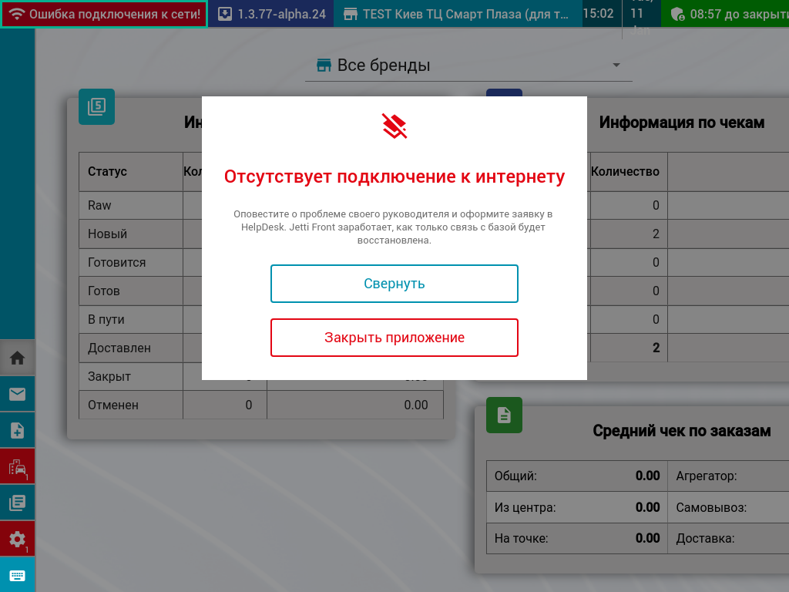
Рис. 8. Сообщение об отсутствии сети
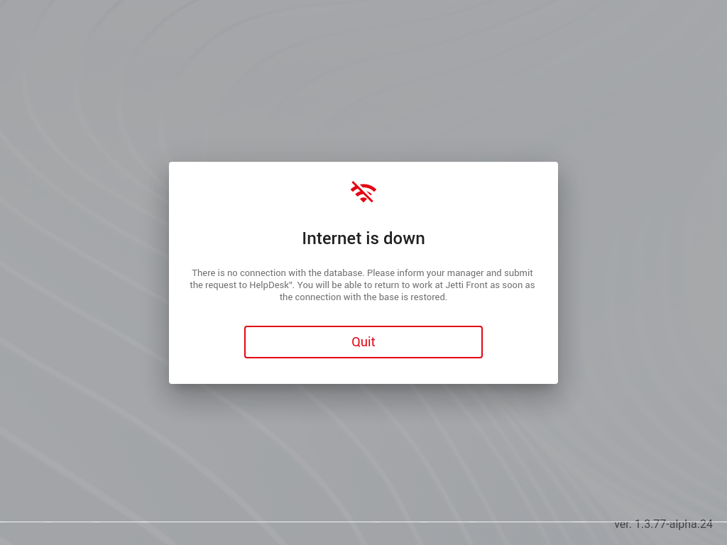
Рис. 9. Сообщение об отсутствии сети при запуске программы
- номер текущей версии ПО (рис. 10, ук. 2);
- название кассовой точки (рис. 10, ук. 3);
- текущая дата и день недели (рис. 10, ук. 4);
- иконка статуса кассовой смены, на которой отображается оставшееся время до закрытия кассовой смены (рис. 10, ук. 5);
- ФИО, под которым пользователь вошел в ПО (рис. 10, ук. 6).
Рис. 10. Статусная строка
- Меню с кнопками навигации по ПО (рис. 7, ук. 2):
 | - | открывается окно «Домашняя страница» со сводной информацией по текущему состоянию на данной кассовой точке.
 | - | открывается окно «Сообщения» с сообщениями, приходящими из центра.
 | - | открывается окно «Создание заказа» для создания заказов.
 | - | открывается окно «Список заказов» со списком всех созданных заказов и статусов, в которых они находятся.
 | - | открывается окно «Отчет по кассовым сменам» с отчетом по обороту на кассовой точке в разрезе смен.
 | - | открывается окно «Настройки», в котором можно переключаться между закладками с целью выполнения настроек, необходимых для работы с кассовым местом, обновления ПО и служебных операций.
 | - | открывается клавиатура для ввода данных.
- Область с данными (рис. 7, ук. 3).
В данной области предоставлена информация по заказам, по чекам и среднее значение по заказу на текущей кассовой точке.
ВАЖНО! Информация в области данных отображается в соответствии с выбранным брендом.
- Поле выбора бренда для просмотра информации в области с данными.
Чтобы выбрать определенный бренд для просмотра данных нажмите на кнопку , после чего появится выпадающий список с перечнем доступных брендов (рис. 11). Чтобы выбрать бренд нажмите по его названию левой кнопкой мыши. После чего название выбранного бренда отобразиться на домашней странице, а в области данных информация по заказам (рис. 11).
ВАЖНО! Если на кассовой точке не предусмотрена возможность работы с разными брендами, тогда данная кнопка будет недоступна.
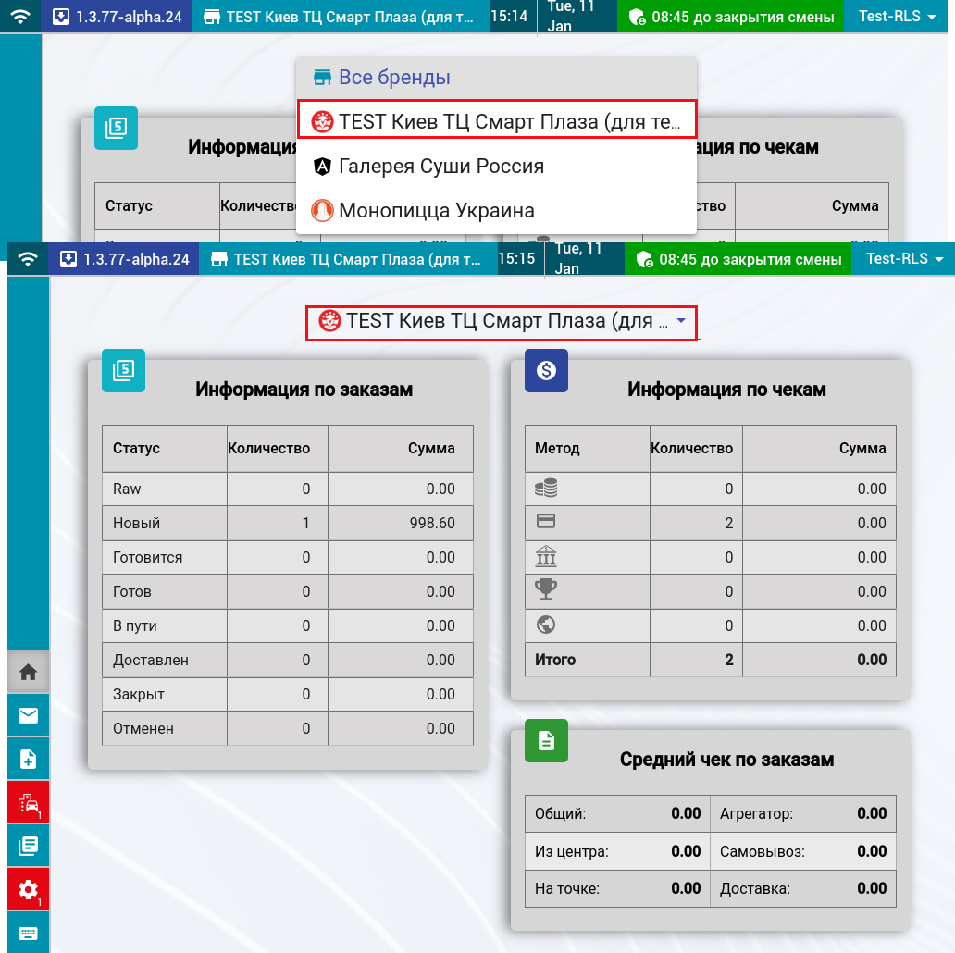
Рис. 11. Выбор бренда на домашней странице

Настройки
    - Настройка кассового места
Настройка кассовой точки выполняется администратором в разделе настроек «Настройки» (рис. 12).
Примечание: настройки выполняются одноразово при запуске новой кассовой точки. В процессе работы возможно внесение корректировок в настройки.
В окне настроек кассовой точки отображается следующая информация:
- название кассовой точки (рис. 12, ук. 1);
- тип термального принтера и его доступность на кассовой точке (рис. 12, ук. 2);
- тип фискального регистратора и его доступность на кассовой точке (рис. 12, ук. 3);
- тип принтера для стикеров и его доступность на кассовой точке (рис. 12, ук. 4)
- кнопка  - кнопка тестовой печати накладной на термопринтере, необходима для проверки корректности работы принтера при первичной настройке кассовой точки или после замены принтера) (рис. 12, ук. 5);
- кнопка - кнопка тестовой печати стикера на принтере для стикеров, необходима для проверки корректности работы принтера при первичной настройке кассовой точки или после замены принтера (рис. 12, ук. 6);
- установка времени бездействия кассы в минутах, через которое она автоматически заблокируется (рис. 12, ук. 7).
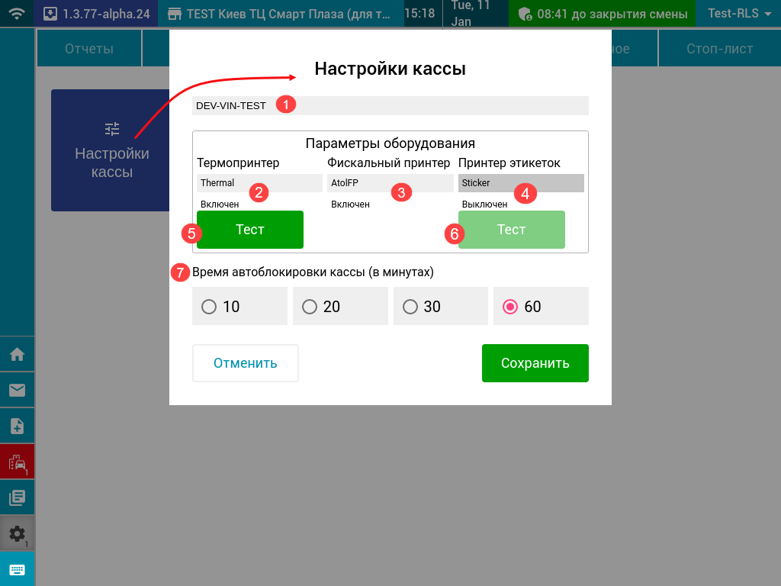
Рис. 12. Закладка «Настройки»
    - Настройки фискального регистратора
В данном разделе администратор кассовой точки имеет возможность настроить режим соединения с сервисом фискального регистратора.
Для настройки необходимо выбрать тип соединения с сервисом «Локальный» или «Удаленный» (рис. 13, ук. 1).
При выборе «Удаленный» необходимо задать следующие параметры:
- «URL» - url адрес удаленного сервиса (рис. 13, ук. 2).
- «Логин» - логин для авторизации на удаленном сервисе (рис. 13, ук. 3).
- «Пароль» - пароль для авторизации на удаленном сервисе (рис. 13, ук. 4).
Кнопка 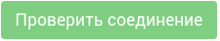 - кнопка тестовой проверки соединения с сервисом (рис. 13, ук. 5).
(в текущей версии не реализовано)
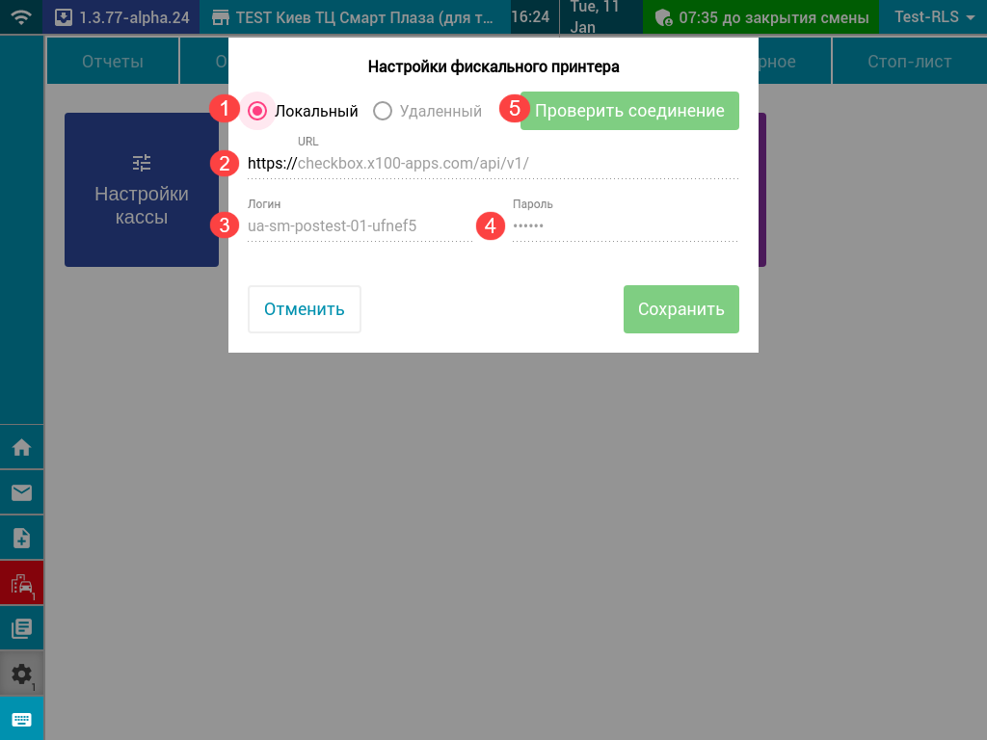
Рис. 13. Настройки фискального регистратора

    - Дополнительные настройки
В данном разделе ПО дополнительно устанавливается/снимается:
- «Автопечать накладных» - признак авто печати накладной и стикеров (рис. 16).
При активированном (установлена галочка) признаке «Автопечать накладных» выполняется автоматическая печать накладной для курьера и стикеров на позиции из заказа при переводе заказа из статуса «Новый» в «В работе». Первая накладная и стикеры печатаются автоматически, а последующие - после ввода PIN-кода.
При работе с заказами, в которые изменения были внесены в центре, при переходе из статуса «Новый» в «В работе» учитывается ранее выполненная печать и последующая печать накладных и стикеров выполняется после ввода PIN-кода.
- «Звуковое оповещение о новом заказе» - параметр включения/выключения звукового оповещения о появлении нового заказа (рис. 16).
При активированном (установлена галочка) параметре появление нового заказа в статусе «Новый» сопровождается звуковым сигналом.
- «Выбрать язык» - предназначено для выбора языка интерфейса ПО (16).
Чтобы выбрать язык интерфейса ПО нажмите на кнопку , после чего откроется выпадающий список с доступными для выбора вариантами (рис. 14). Для выбора языка нажмите по нему левой кнопкой мыши. Затем выбранный язык отобразиться в поле «Выбрать язык».
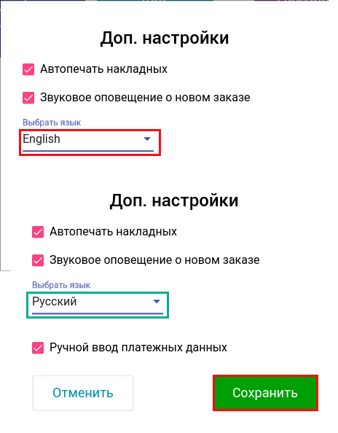
Рис. 14. Выбор языка интерфейса ПО
- «Ручной ввод платежных данных» - признак ручного ввода платежных данных карты на кассовой точке (рис. 16).
При активированном (установлена галочка) признаке «Ручной ввод платежных данных» при выборе способа оплаты «Bank card» на кассовой точке необходимо ввести платежные данные вручную (рис. 15). Подробнее о том, как выбрать способ оплаты на кассовой точке и заполнить окно платежных данных описано в разделе данной инструкции 3.2.5. Оплата заказа.
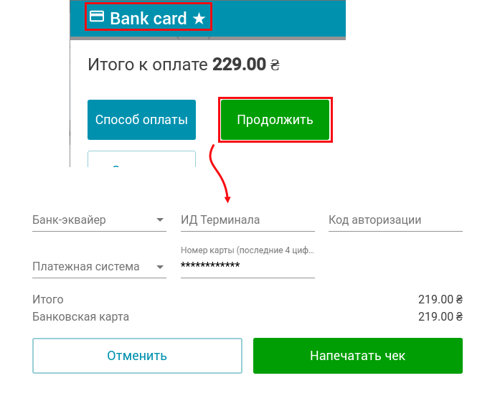
Рис. 15. Ручной ввод платежных данных карты на кассовой точке
Чтобы задать дополнительные настройки:
- Нажмите , чтобы перейти в окно «Сервисные операции».
- Нажмите «Дополнительные настройки» и установите/снимите галочку возле соответствующего признака/признаков.
- Нажмите 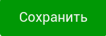, чтобы применить дополнительные настройки.
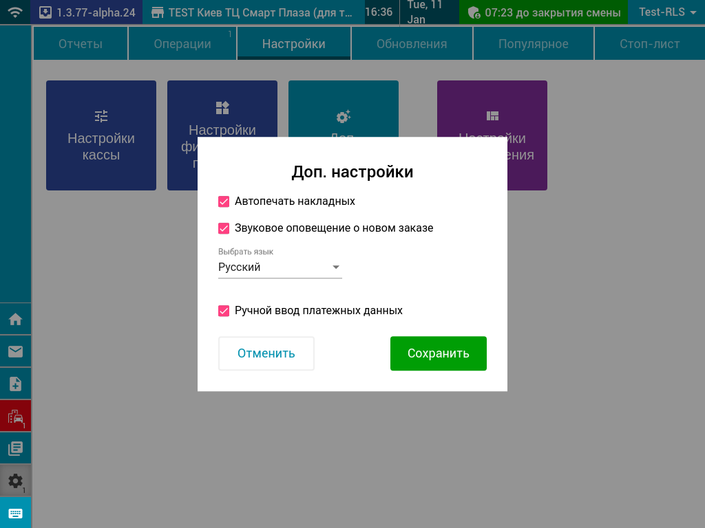
Рис. 16. Дополнительные настройки

Настройки отображения
В данном разделе администратор кассовой точки имеет возможность настроить отображение карточек блюд в списке товаров.
Для отображения доступно три варианта карточек блюд:
- «Large» (крупный) – отображается фото блюда, его название, состав, вес и цена (рис. 17, ук. 1).
- «Medium» (средний) – отображается фото блюда, его название, вес и цена (рис. 17, ук. 2).
- «Small» (мелкий) – отображается название, вес и цена блюда (рис. 17, ук. 3).
Чтобы выбрать размер карточек блюд:
- Нажмите , чтобы перейти в окно «Сервисные операции».
- Нажмите «Настройки отображения» и выберите необходимый размер отображения карточки блюда, нажав на него.
- Нажмите , чтобы применить выбранные настройки отображения.
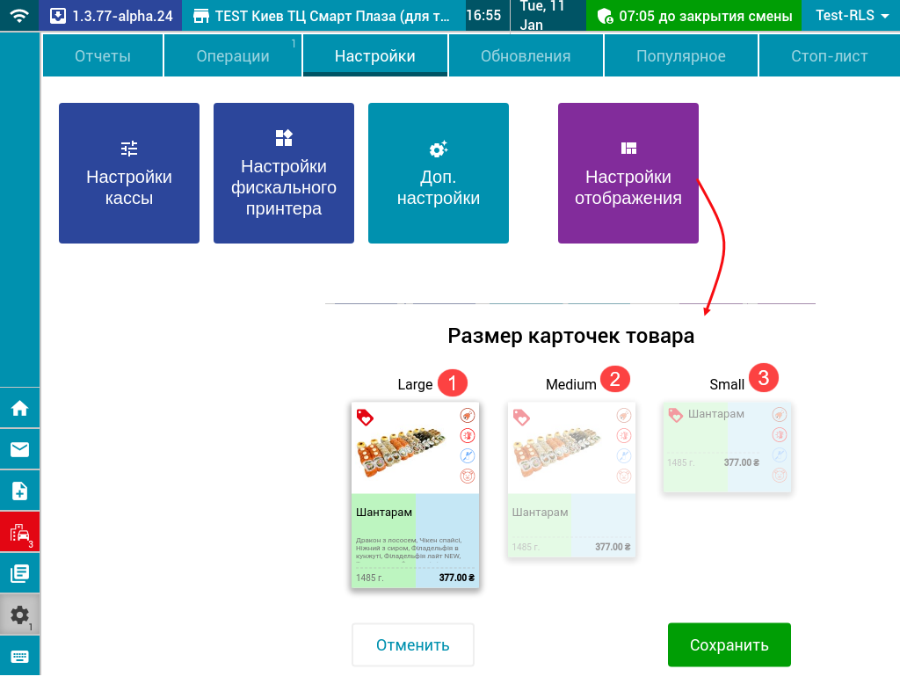
Рис. 17. Выбор «Настройки отображения»
На каждой карточке блюда по умолчанию отображаются иконки:
- – обозначают аллергены (продукты, которые содержатся в блюде и могут вызывать аллергию).

- – обозначает блюда, которые принимают участие в акции.
    - Обновление ПО
Обновление данных: подтягивание новых блюд, обновление цен на блюда - на кассовой точке выполняется в ручном режиме («Синхронизация данных»).
Для автоматического обновления ПО предусмотрена кнопка «Обновление ПО», функционал которой в текущей версии не реализован.
Чтобы выполнить обновление в ручном режиме (рис. 18):
- Нажмите на кнопку  и перейдите на закладку «Обновления».
- Нажмите на кнопку «Синхронизация данных».
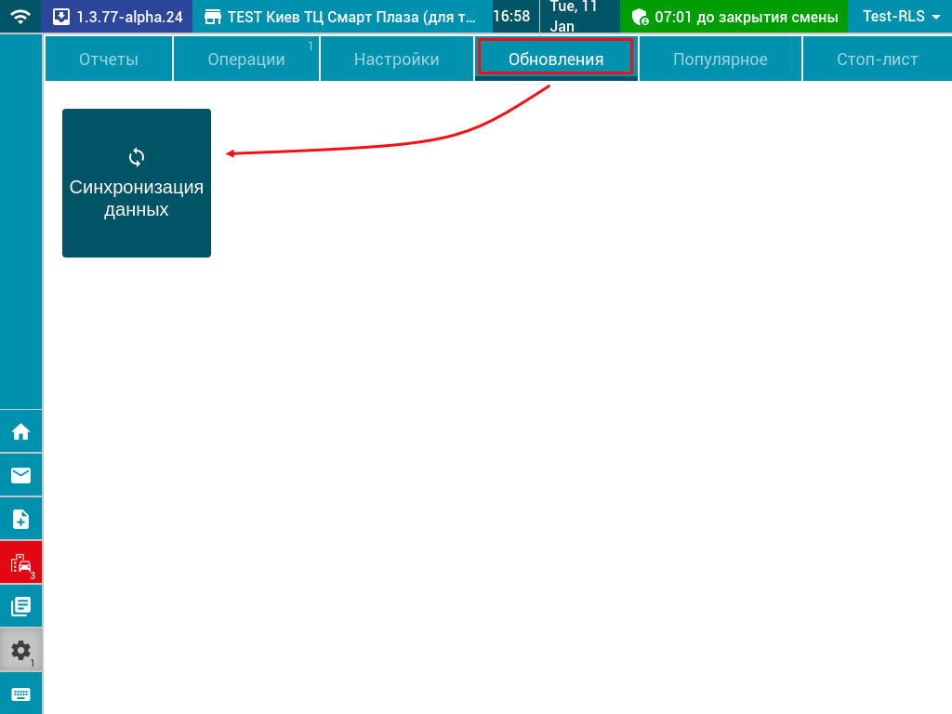
Рис. 18. Синхронизация данных в ручном режиме

    - Настройка Популярное
Данный раздел настроек предназначен для отбора наиболее часто продаваемых/используемых позиций каталога блюд в отдельный список, к которому есть быстрый доступ при создании заказа. Данный список сокращает время поиска необходимой позиции при создании заказа.
Добавление товаров в «Популярное» производится на усмотрение пользователя системы. В зависимости от популярности и частоты продаж товаров их можно оставлять надолго или заменять другими.
Окно настройки «Популярное» имеет вид как показано на рис. 20 и состоит из следующих блоков:
- Популярное.
Область, в которой отображается список позиций, добавленных в «Популярное».
- Меню.
Область, в которой отображается каталог товаров.
- Строка с указанием уровня каталога блюд.
В данной строке отображается раздел категорий. В этой же строке находится фильтр для отбора позиций по цене или по алфавиту (рис. 19):
- Акционные.
- От дешевых к дорогим.
- От дорогих к дешевым.
- От А до Я.
- От Я до А.
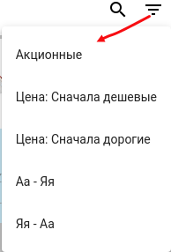
Рис. 19. Фильтр

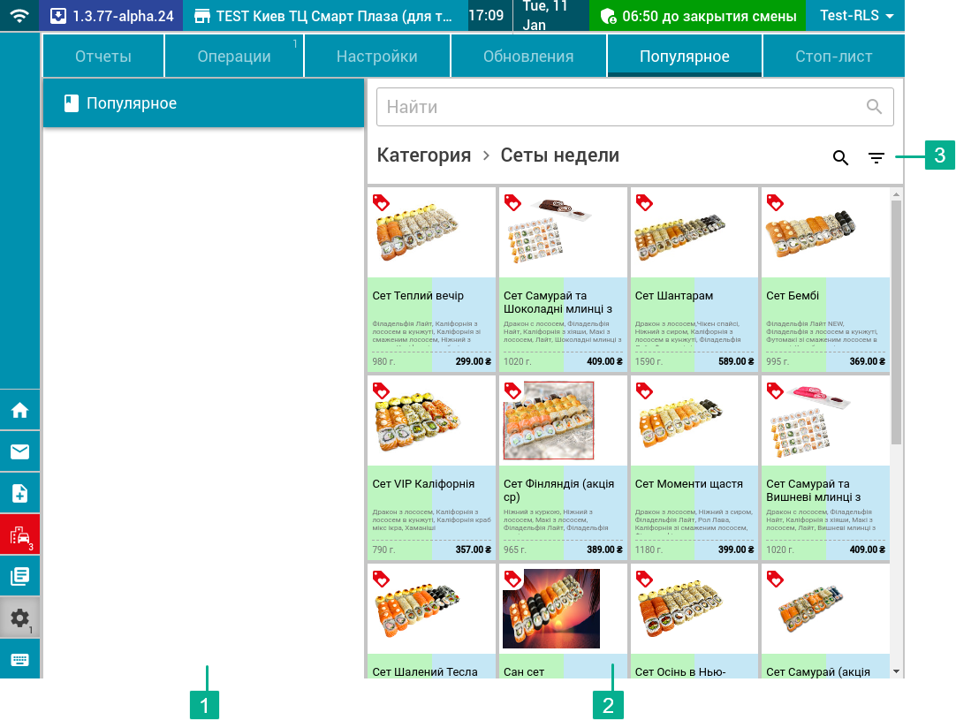
Рис. 20. Окно закладки «Популярное»
Чтобы добавить позицию в «Популярное»:
- Нажмите на кнопку и перейдите на закладку «Популярное».
- Выберите категорию («Категория») и нажмите на нее один раз.
- Из списка позиций выберите те, которые следует добавить в Популярное, нажимая на них по одному разу (рис. 21).
Примечание: чтобы вернуться в общий список по категориям, нажмите на слово «Категория», расположенное под строкой поиска по позициям.
- Выбранные наименования отобразятся слева от списка всех товаров (рис. 22).
Чтобы удалить позицию из «Популярное» нажмите на рядом с наименованием (рис. 21).

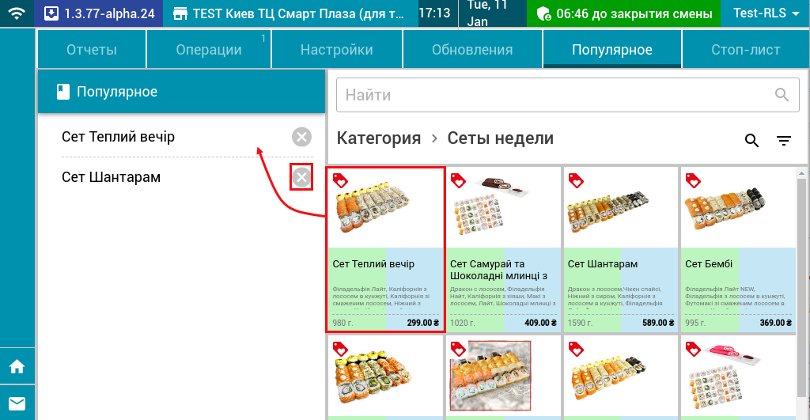
Рис. 21. Отбор наименований в Популярное
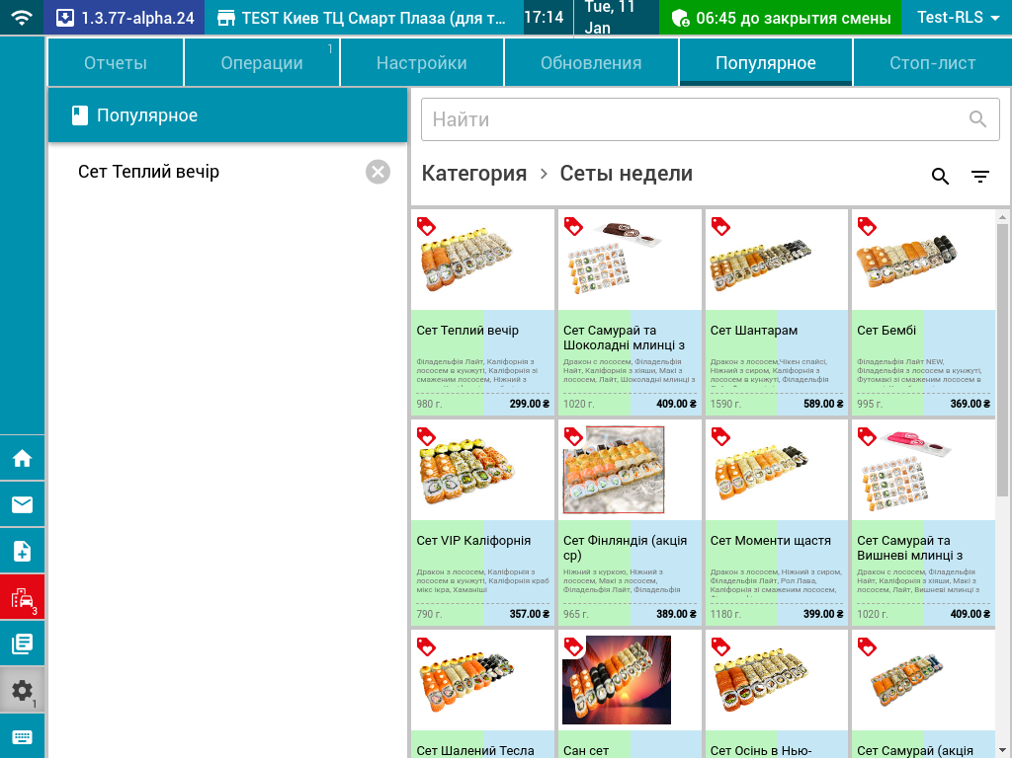
Рис. 22. Готовый список Популярное
    - Настройка Стоп-листа
Данный раздел настроек предназначен для отбора наименований, которых нет в наличии в конкретный день, в отдельный список. Добавление товаров в Стоп-лист производится в зависимости от наличия или отсутствия позиций на торговой точке.
ВАЖНО! В данном разделе в Стоп-лист можно также добавить товары других брендов, которые доступны на торговой точке.
Позиции, находящиеся в Стоп-лист, в списке каталога позиций отображаются с серой подсветкой. После удаления из списка Стоп-лист такие позиции снова подсвечиваются цветом.
ВАЖНО! Товары могут быть добавлены в Стоп-лист как на самой кассовой точке, так и в центре. При этом, если позиция была добавлена в Стоп-лист в центре, тогда удалить товар из данного списка на кассовой точке невозможно. Если же позиция была добавлена в Стоп-лист локально, тогда такую позицию можно удалить из этого списка, как только она станет доступной к продаже.
Окно настройки «Стоп-лист» имеет вид как показано на рис. 23 и состоит из следующих блоков:
- Стоп-лист.
Область, в которой отображается список позиций, добавленных в Стоп-лист.
- Меню.
Область, в которой отображается каталог товаров.
- Строка с указанием уровня каталога блюд.
В данной строке отображается раздел категорий. В этой же строке находится поиск товаров в каталоге.
4. Строка выбора бренда.
В данной строке доступен выбор бренда для создания Стоп-лист.
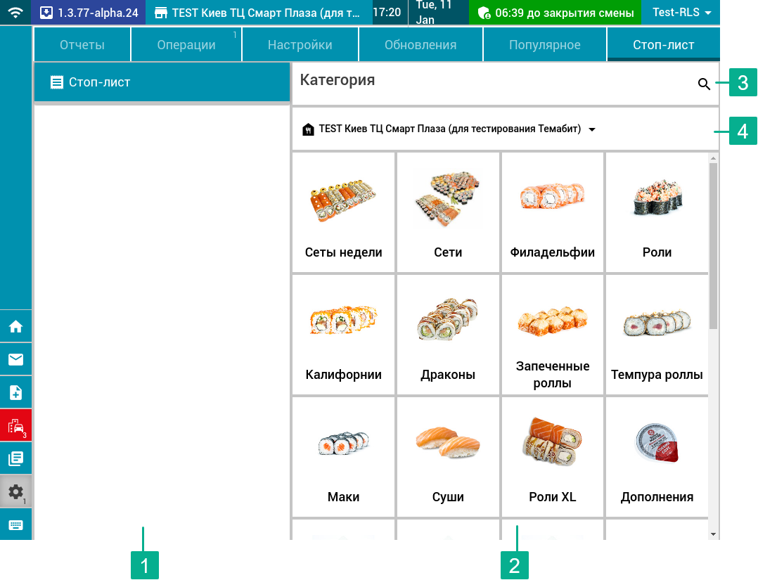
Рис. 23. Окно закладки «Стоп-лист»
Чтобы добавить позицию в Стоп-лист:
- Нажмите на кнопку и перейдите на закладку «Стоп-лист».
- В строке выбора бренда нажмите на , чтобы открыть выпадающий список с перечнем брендов доступных на торговой точке (рис. 24). Один раз клацните левой кнопкой мыши по необходимому бренду. После чего откроется меню данного бренда (рис. 24).
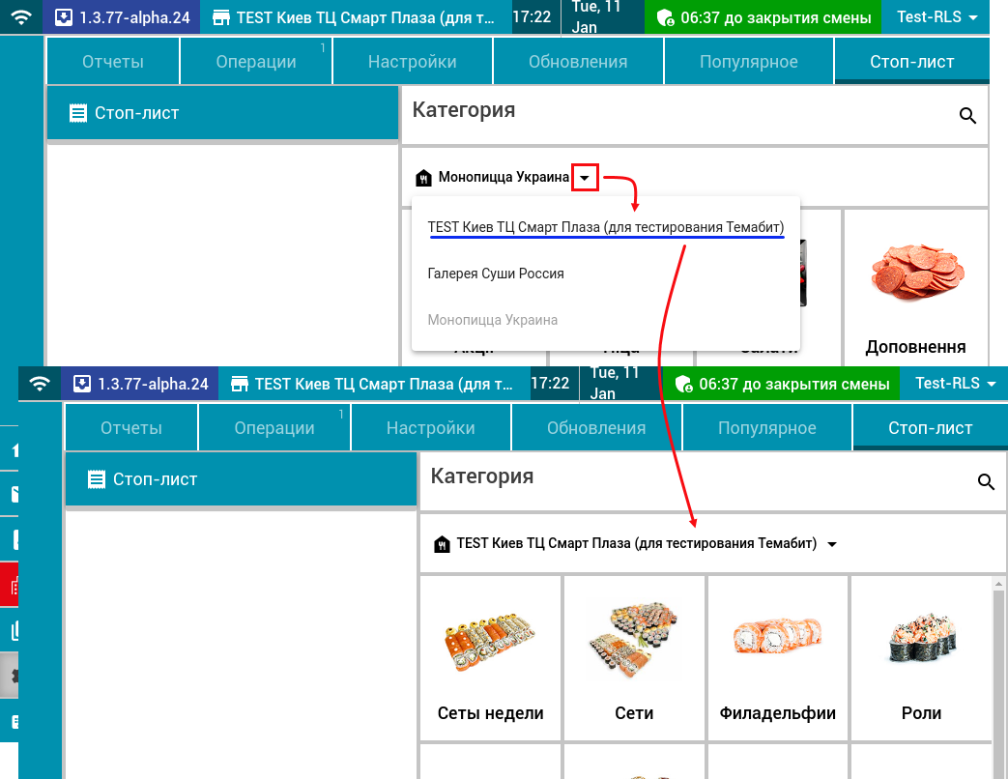
Рис. 24. Выбор бренда для создания Стоп-лист
- В области «Меню» выберите категорию и нажмите на нее один раз.
- Из списка наименований выберите те, которые хотите добавить в Стоп-лист, нажимая на них по одному разу.
Примечание: чтобы вернуться в общий список по категориям, нажмите на слово «Категория», расположенное над областью «Меню».
- Выбранные наименования отобразятся слева от списка всех товаров (рис. 25).
Чтобы удалить позицию из Стоп-лист нажмите на рядом с наименованием (рис. 25).
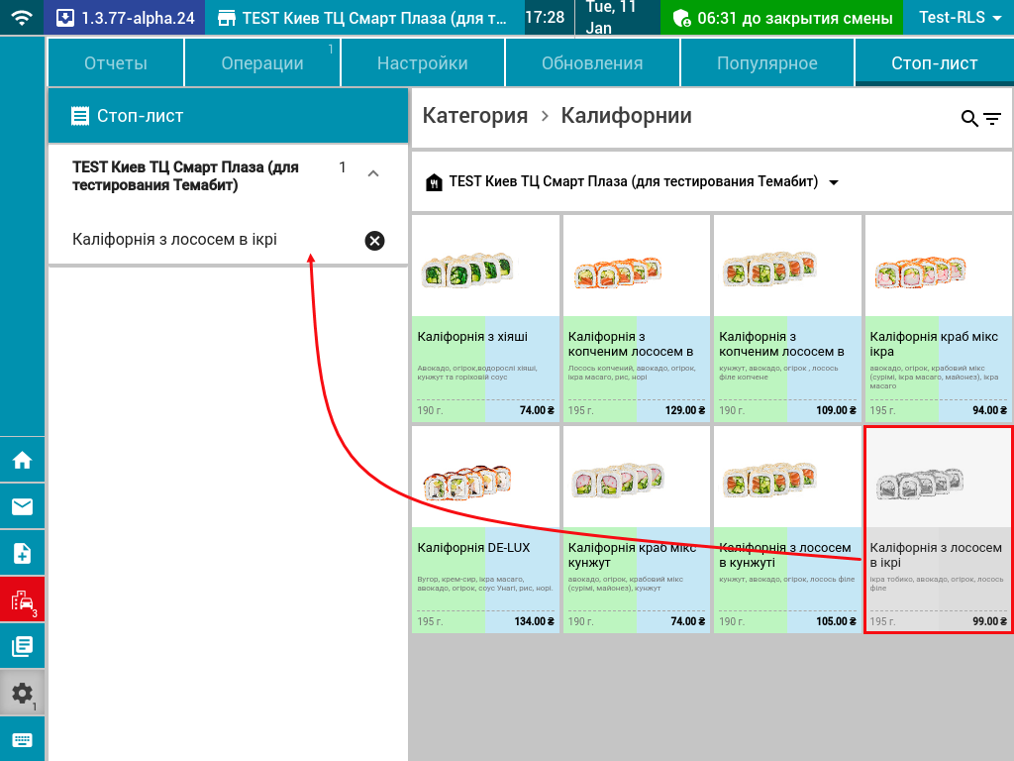
Рис. 25. Добавление товара в Стоп-лист
ВАЖНО! В области «Стоп-лист» выбранные наименования отображаются в соответствии с брендом (рис. 26). Чтобы просмотреть список наименований в Стоп-лист конкретного бренда нажмите на справа от названия бренда (рис 26).
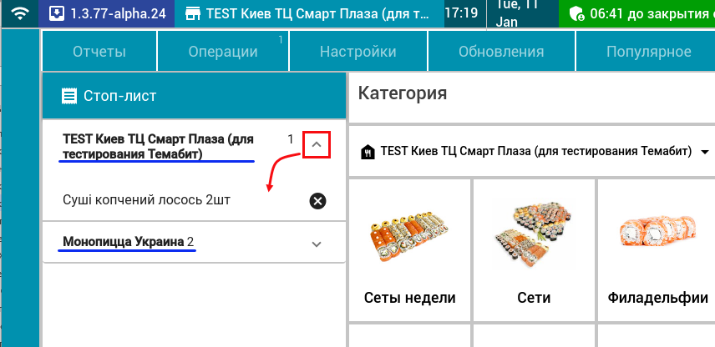
Рис. 26. Отображение Стоп-лист по брендам
Чтобы найти наименование в области «Меню» нажмите на , после чего откроется поле для ввода поискового запроса. Введите наименование, которое ищите (рис. 27). Возможен поиск по полному или частичному названию.
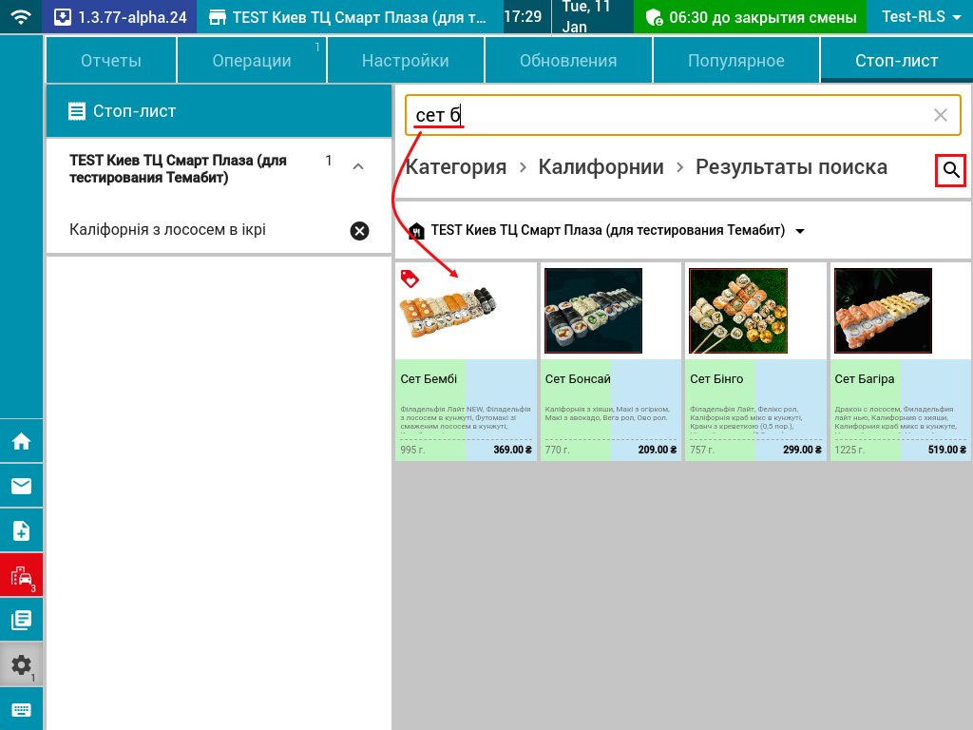
Рис. 27. Поиск наименования в области «Меню»

  - Сервисные операции и открытие кассовой смены
На закладке «Отчеты» расположена кнопка открытия кассовой смены и сервисные операции, которые предназначены для снятия служебных отчетов.
Для выбора типа отчета:
- Перейдите в окно «Сервисные операции», нажав на кнопку (рис. 28).
- На закладке «Отчеты» (рис. 28) нажмите кнопку, соответствующую типу отчета, который необходимо снять.
- В зависимости от выбранного типа отчета, откроется соответствующее окно для его выполнения.
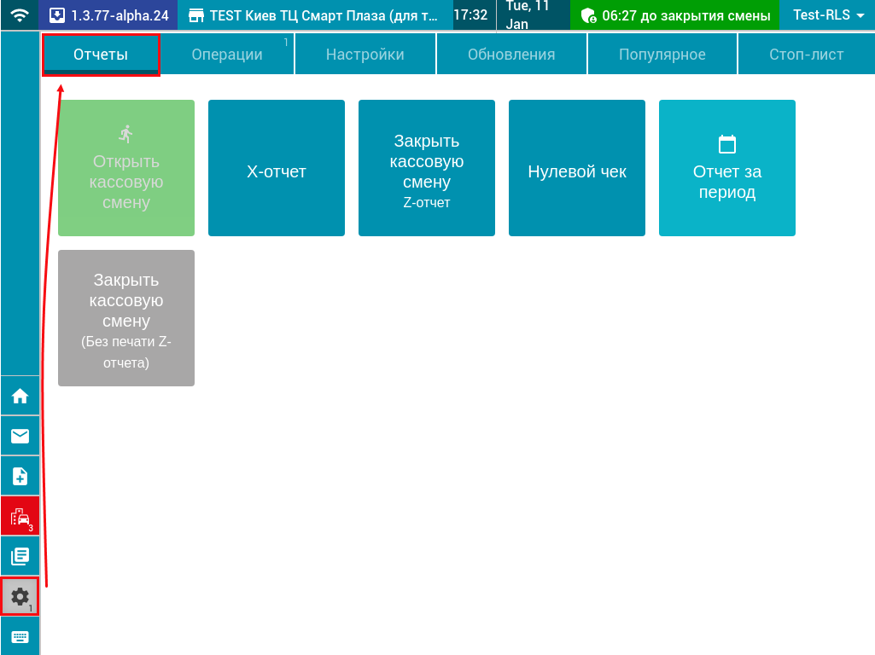
Рис. 28. Закладка «Отчеты»

    - Открытие кассовой смены
Чтобы получить доступ к проведению финансовых и сервисных операций перед началом работы необходимо обязательно открыть кассовую смену.
В правом верхнем углу расположена иконка, которая отображает статус смены (рис. 29):
-  - иконка отображается при закрытой кассовой смене.
-  - иконка отображается при открытой кассовой смене. На иконке также отображается время, которое осталось до закрытия текущей смены.
-  - иконка оповещает о том, что вскоре истекает время кассовой смены. Данное обозначение появляется в 23:00 по местному времени.
-  - иконка отображается в случае, если время кассовой смены истекло.
Для открытия кассовой смены на закладке «Отчеты» нажмите на кнопку «Открыть кассовую смену». После чего кнопка «Открыть кассовую смену» станет недоступной для нажатия (рис. 29). Также иконка статуса смены измениться с «Смена закрыта» на «ЧЧ:MM до закрытия смены».
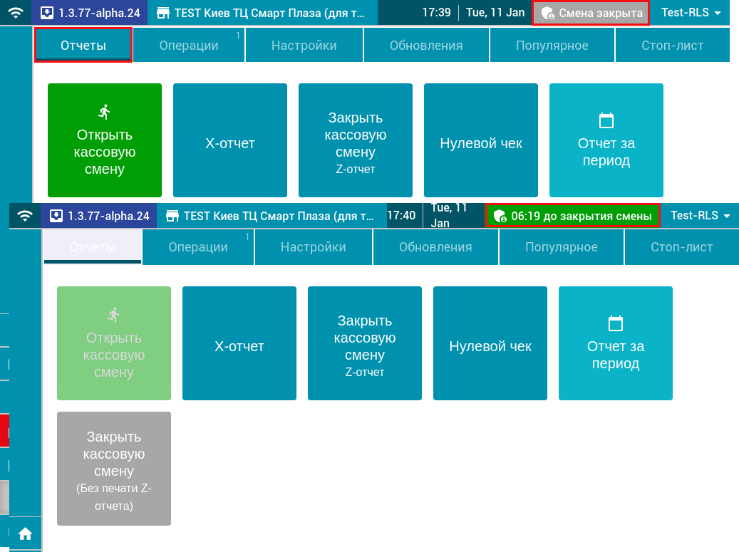
Рис. 29. Открытие кассовой смены
ВАЖНО! При закрытой кассовой смене недоступны сервисные и финансовые операции. При попытке выполнить сервисную или финансовую операцию открывается предупреждение с текстом: «Cash shift is closed. Open to proceed.» (рис. 30).
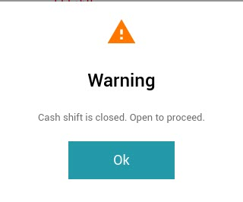
Рис. 30. Предупреждение о закрытой кассовой смене
Кассовая смена может быть открыта не более 23 часов 50 минут.
ВАЖНО! В период с 23:50 до 00:00 невозможно открыть новую кассовую смену (рис. 31).
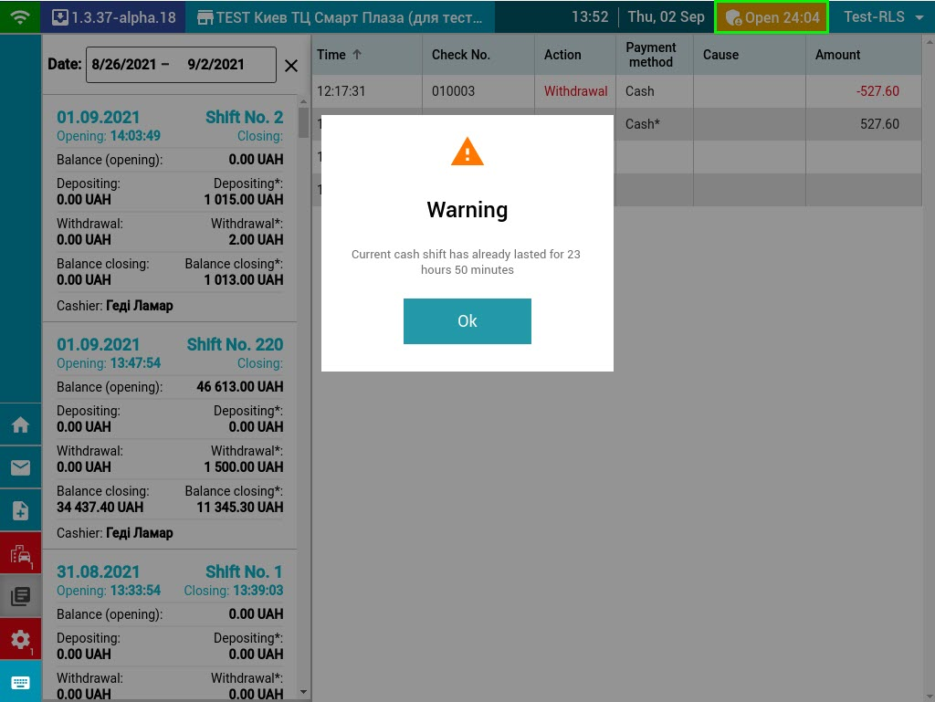
Рис. 31. Предупреждение о долгой продолжительности кассовой смены

    - Х-отчет
X-отчет – это дневной отчет РРО без обнуления информации памяти кассового аппарата, который дает возможность контролировать и сверять имеющееся количество денег в РРО с проведенными операциями.
Чтобы снять X-отчет:
- На закладке «Отчеты» нажмите на кнопку «X-отчет» (рис. 28).
- В открывшемся окне (рис. 32) нажмите на кнопку , чтобы распечатать отчет.
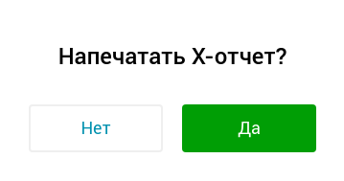
Рис. 32. Окно пуска на печать X-отчета
    - Закрытие кассовой смены Z-отчет
Кнопка «Закрыть кассовую смену Z-отчет» применяется для закрытия кассовой смены и отображения итогов кассовой смены, принятых на РРО в течение дня.
ВАЖНО! Время между открытием и закрытием кассовой смены не может быть больше 24 часов.
Чтобы снять Z-отчет:
- На закладке «Отчеты» нажмите на кнопку «Закрыть кассовую смену Z-отчет» (рис. 28).
- В открывшемся окне (рис. 33) нажмите на кнопку , чтобы распечатать отчет.
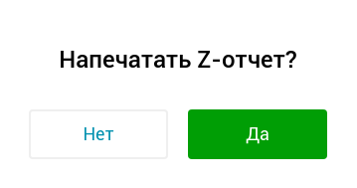
Рис. 33. Окно пуска на печать Z-отчета

    - Нулевой чек
Нулевой чек – операция, которая выполняется в начале рабочего дня для проверки четкости печати и правильности реквизитов в чеке. Успешное выполнение данной операции показывает работоспособность и готовность к работе фискального регистратора.
Чтобы распечатать нулевой чек:
- На закладке «Отчеты» нажмите на кнопку «Нулевой чек» (рис. 28).
- В открывшемся окне (рис. 34) нажмите на кнопку , чтобы распечатать нулевой чек.
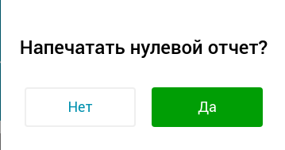
Рис. 34. Окно пуска на печать нулевого чека

    - Отчет за период
Данный отчет предназначен для вывода на печать данных за выбранный промежуток времени.
Чтобы выбрать период для вывода на печать информации:
- Нажмите на кнопку «Отчет за период» (рис. 28).
- В открывшемся окне (рис. 35) «Выберите дату или период» выберите из выпадающего календаря дату начала в поле «С» и дату окончания в поле «До» периода.
- Нажмите 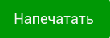, чтобы распечатать отчет.
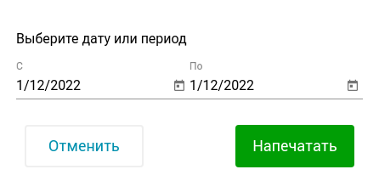
Рис. 35. Выбор периода для печати отчета

2.4.5. Экстренное закрытие кассовой смены
Кнопка «Закрыть кассовую смену (Без печати Z-отчета)» применяется для экстренного закрытия кассовой смены без снятия Z-отчета.
Чтобы экстренно закрыть кассу необходимо:
- На закладке «Отчеты» нажмите на кнопку «Закрыть кассовую смену (Без печати Z-отчета)» (рис. 36).
- В открывшемся окне (рис. 36) нажмите на кнопку , чтобы закрыть кассовую смену.
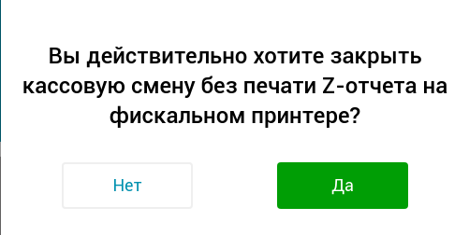
Рис. 36. Окно экстренного закрытия кассовой смены

Служебные операции

2.5.1. Служебное внесение
Операция «служебное внесение» используется для регистрации суммы наличных, которая хранится на месте проведения расчетов на момент регистрации первой расчетной операции, которая проводится после выполнения Z-отчета.
Чтобы выполнить операцию «служебное внесение»:
  - Нажмите на кнопку и перейдите на закладку «Операции».
  - Нажмите на кнопку «+$ Внесение» (рис. 37) и заполните поля в открывшемся окне:
- «Причина» - указывается причина, по которой выполняется операция «служебное внесение» (выбирается из выпадающего списка).
- «Сумма» - указывается сумма, на которую производится операция «служебный внос».
- «Наличные/Наличные*» - указывается тип суммы.
- «Комментарий» - указывается комментарий к выполняемой операции.
ВАЖНО! Все поля обязательно должны быть заполнены.
  - Нажмите на кнопку , чтобы выполнить операцию «служебное внесение».
  - В результате выполненных действий будет распечатан чек по выполненной операции, а окно закроется.
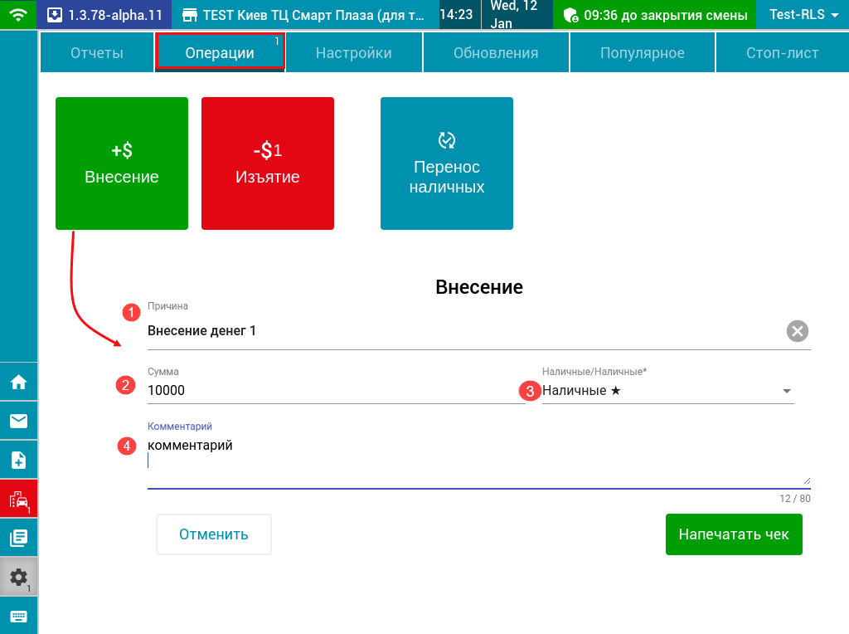
Рис. 37. Выполнение операции «+$ Внесение»

2.5.2. Служебное изъятие
Операции «служебное изъятие» выполняются по заявкам, которые согласуются при помощи процесса К2 и на кассовую точку приходят в виде списка заявок. При поступлении новых заявок иконка изменяется на  с указанием количества пришедших заявок. Также на наличие заявок указывает цифра рядом с названием закладки «Операции» и на кнопке «-$ Изъятие» (рис. 38).
Чтобы выполнить операцию «служебное изъятие»:
- Нажмите на кнопку и перейдите на закладку «Операции».
- Нажмите на кнопку «-$ Изъятие» (рис. 38). Откроется окно со списком всех заявок, поступивших на данную кассовую точку.
- Выберите из списка необходимую заявку и нажмите на нее, чтобы просмотреть по ней данные и провести ее.
- В открывшемся окне доступна следующая информация:
- «Описание» - указывается описание к данной заявке.
- «Сумма» - сумма, на которую следует выполнить операцию «служебное изъятие». Изменить сумму можно только в меньшую сторону как при помощи переключателя , так и путем ввода суммы вручную. При вводе суммы больше указанной, строка подсвечивается красным.
- «Текущий баланс наличных» - указывается текущий баланс наличных денег в кассе.
- «Наличные/Наличные*» - указывается тип суммы.
- «Комментарий» - указывается комментарий к выполняемой операции (поле не обязательно для заполнения).
ВАЖНО! Данные в полях «Описание», «Текущий баланс наличных» и «Наличные/Наличные*» подтягиваются из уже созданной заявки в К2 и не доступны для редактирования.
- Нажмите на кнопку , чтобы выполнить операцию «служебное изъятие».
Чтобы вернуться в список заявок, нажмите на кнопку  (рис. 39).
- В результате выполненных действий будет распечатан чек по выполненной операции, а окно закроется.

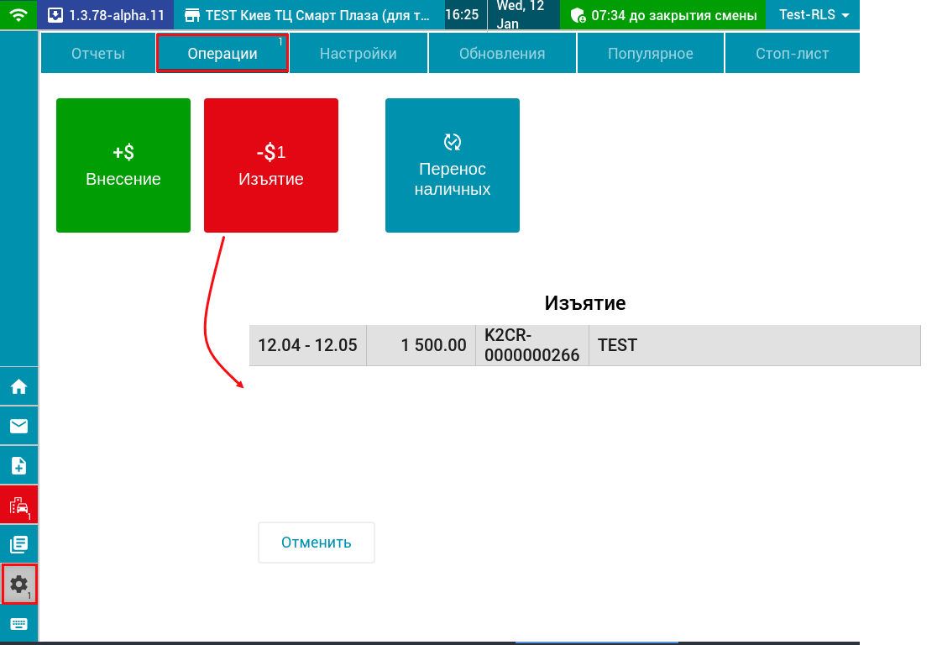
Рис. 38. Выполнение операции «-$ Изъятие»
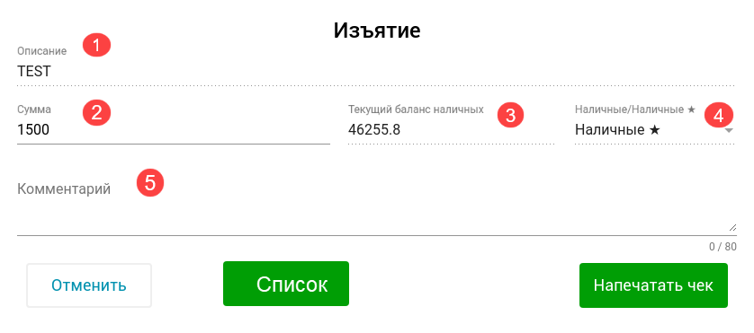
Рис. 39. Окно заявки на операцию «служебное изъятие»

Перенос наличных
При необходимости у кассира есть возможность в произвольный момент времени выполнить перевод наличных денег на кассовой точке на наличные*.
Чтобы перенести наличные на наличные*:
- Нажмите на кнопку и перейдите на закладку «Операции».
- Нажмите на кнопку «Перенос наличных» (рис. 41). Откроется окно, которое включает в себя следующую информацию:
- «Причина изъятия» - указывается причина, по которой выполняется операция «служебное изъятие» (поле недоступно для редактирования) (рис. 41, ук. 1).
- «Причина внесения» - указывается причина, по которой выполняется операция «служебное внесение» (поле недоступно для редактирования) (рис. 41, ук. 2).
- «Сумма» - указывается сумма, на которую производится операция (рис. 41, ук. 3).
- «Текущий баланс наличных» - указывается сумма наличных, имеющихся на кассовой точке на текущий момент (рис. 41, ук. 4).
- «Комментарий» - указывается комментарий к выполняемой операции (рис. 41, ук. 5).
- Заполните поле «Сумма» (рис. 41, ук. 3) и поле «Комментарий» (при необходимости) (рис. 41, ук. 5).
ВАЖНО! Сумма в поле «Сумма» не должна превышать сумму в поле «Текущий баланс наличных» (рис. 40, ук. 2). В противном случае поле «Сумма» подсвечивается красным цветом (рис. 40, ук. 1) и кнопка  становится неактивной и изменяется на  (рис. 40).
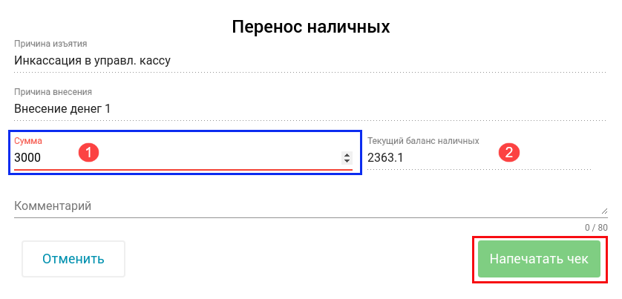
Рис. 40. Некорректная сумма для перевода наличных

- Нажмите на кнопку , чтобы выполнить операцию (рис. 41).
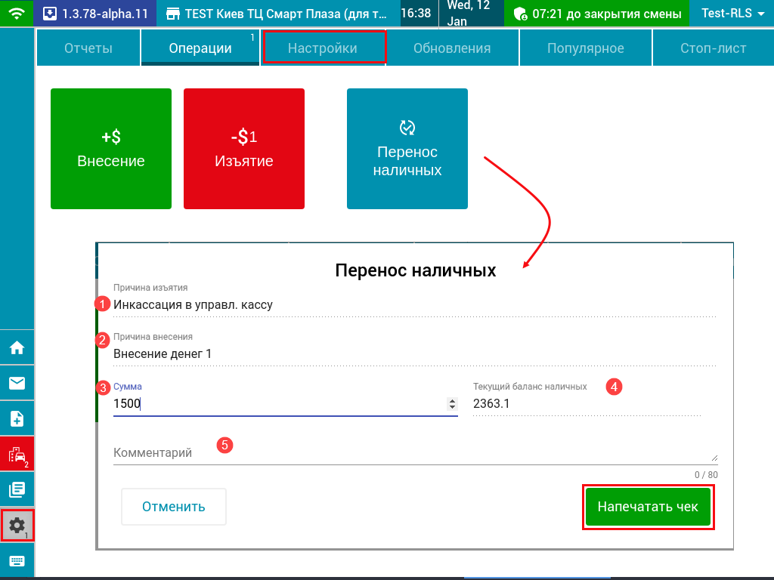
Рис. 41. Перевод наличных на наличные*
- В результате выполненных действий будет распечатан чек по выполненной операции, а окно закроется.
- В окне «Отчет по кассовым сменам» в отчете по чекам за смену будет отображаться запись как показано на рис. 42.
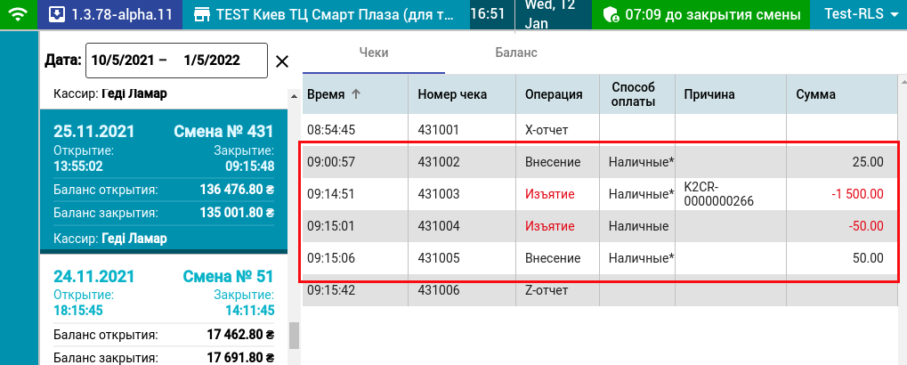
Рис. 42. Отображение операции перевода наличных в отчете «Отчет по кассовым сменам»

Заказы

Создание нового заказа
Новый заказ создается в окне «Создание заказа» (рис. 43).
ВАЖНО! На кассовой точке нет возможности создавать новые заказы для других брендов. Заказы по другим брендам доступны только для оплаты, редактирования и фильтрации по брендам.
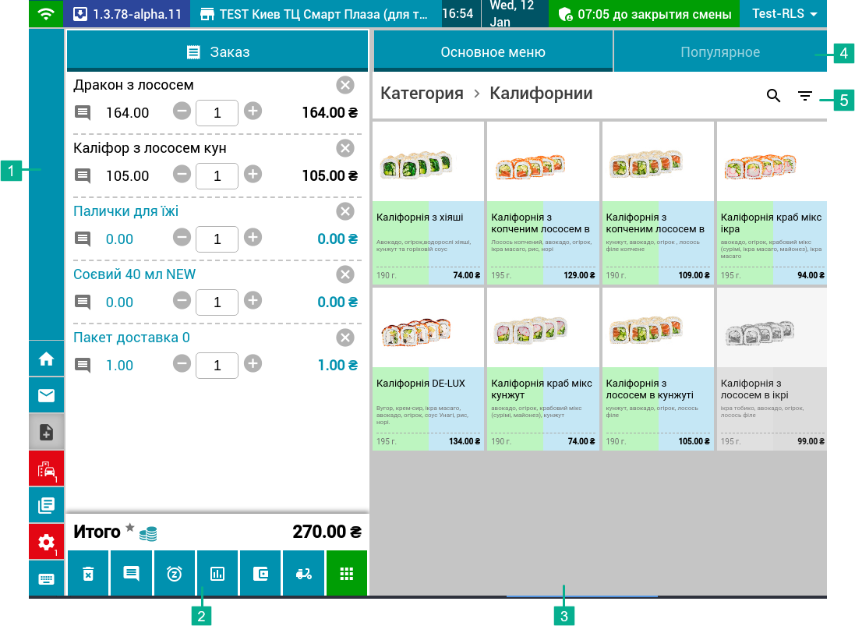
Рис. 43. Окно «Создание заказа»
Окно настройки «Создание заказа» состоит из следующих блоков:
- Блок работы с заказом.
Данный блок состоит из двух закладок:
- «Заказ» - блок, в котором отображаются позиции, добавленные в заказ, а также панель кнопок для работы с созданным заказом.
- «Профиль гостя» - блок для отображения данных гостя (в текущей версии не реализовано).

- Панель с кнопками для работы с заказом.
 | - | отмена заказа
 | - | добавление комментария к заказу
 | - | ввод времени готовности и времени доставки заказа, установка признака временного заказа
 | - | ввод промокода (скидок)
 | - | выбор типа оплаты и оплата заказа
 | - | выбор типа доставки
 | - | пересчет заказа, принимаемого на точке, в центре; при пересчете в ответ могут быть добавлены автоматически палочки и соус
 | - | сохранение принятого заказа в коллекции заказов на точке
- Меню.
Область, в которой отображается каталог товаров.
- Панель переключения между Основное меню и Популярное, а также поиск по каталогу.
Блок, предназначенный для быстрого переключения между списком всех блюд и списком наиболее часто заказываемых блюд.
При нажатии на  открывается строка поиска позиций по всему каталогу. При вводе букв на экране отображаются позиции, в которых есть совпадения по введенным символам.
- Строка с указанием уровня каталога блюд.
В данной строке отображается раздел категорий. В этой же строке находится фильтр для отбора позиций по цене или по алфавиту (рис. 44):
- Акционные.
- От дешевых к дорогим.
- От дорогих к дешевым.
- От А до Я.
- От Я до А.
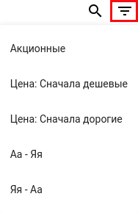
Рис. 44. Фильтр
Чтобы создать заказ:
- Перейдите в окно «Создать заказ», нажав на  (рис. 45).
- Выберите на закладке «Основное меню» категорию и нажмите на нее. Откроется перечень блюд, входящих в данную категорию.
- Выберите блюда, нажимая на них, чтоб добавить в заказ. Добавленные блюда отобразятся слева на закладке «Заказ».
Примечание: количество одной позиции в заказе изменяется: при помощи кнопок и или повторного нажатия по блюду (рис. 45, ук. 1).
Для удаления позиции из заказа нажмите (рис. 45).
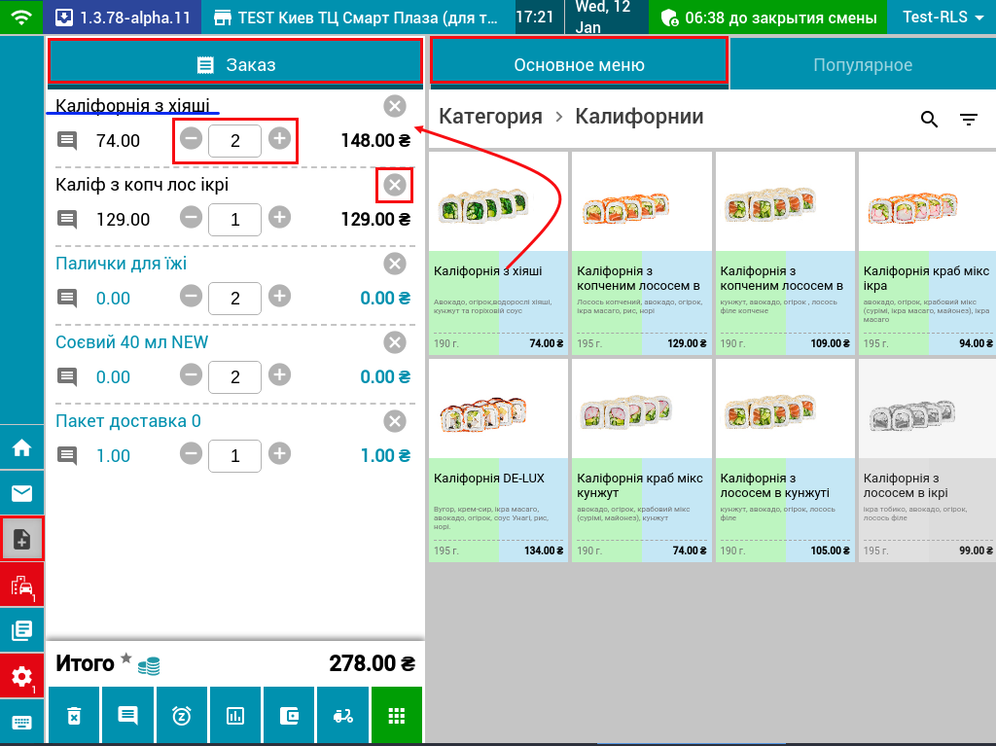
Рис. 45. Создание заказа
- Для быстрого поиска и добавления в заказ наиболее часто заказываемых блюд воспользуйтесь списком «Популярное» (рис. 46), нажав на название закладки, чтоб открыть ее.
- Нажмите , чтобы добавить комментарий к заказу (рис. 46).
- Нажмите , чтобы ввести время готовности заказа и время доставки заказа (рис. 46), а также установить временной признак заказа при необходимости.
- Нажмите и введите промокод (скидку), если есть и применим к создаваемому заказу (рис. 45).
- Нажмите , чтобы добавить тип доставки и адрес доставки в создаваемый заказ (рис. 46).
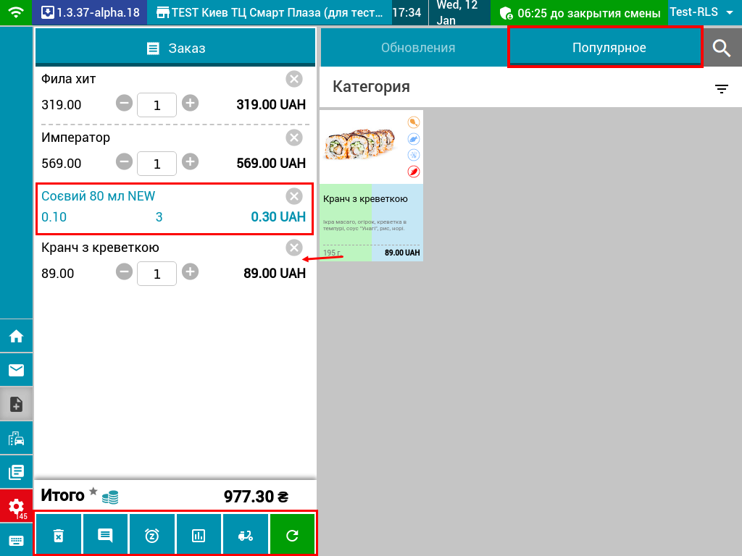
Рис. 46. Список блюд «Популярное»
- После того как заказ создан, нажмите , чтобы выполнить пересчет заказа в центре.
Примечание: каждое изменение в заказе требует повторного пересчета в центре.
- В результате выполненного пересчета в ответ из центра могут прийти автоматически добавленные позиции (палочки и соус) с указанием цены и количества. Такие позиции выделяются в заказе цветом (рис. 46). Количество одной позиции в заказе изменяется при помощи кнопок и . А также кнопка изменится на (рис. 47).
- Нажмите , чтобы добавить заказ в коллекцию заказов. Созданный заказ отобразится в окне «Список заказов» в статусе «Новый».

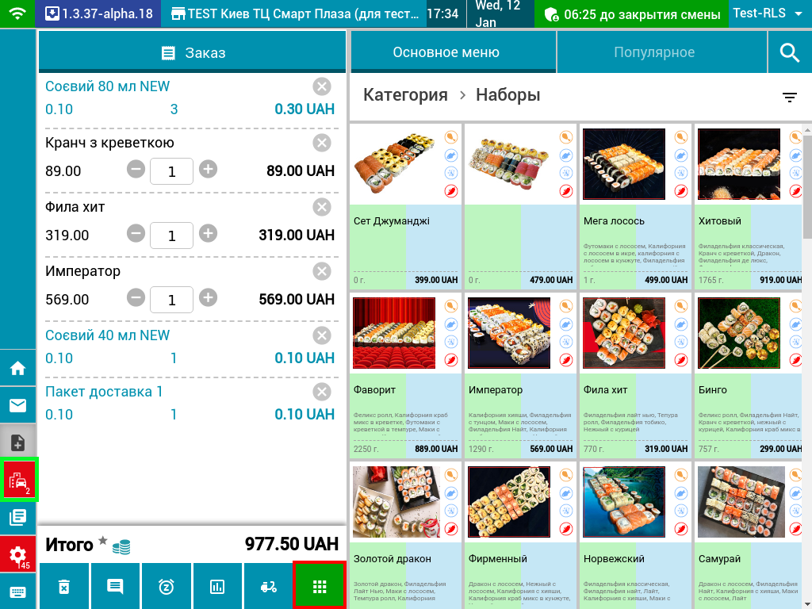
Рис. 47. Синхронизированный заказ с центром и кнопка добавления в коллекцию заказов
После того как создан заказ и добавлен в коллекцию заказов на панели меню с кнопками навигации значок  изменяется на  и при этом цифра указывает на количество заказов в статусе «Новый» (рис. 47).
Чтобы добавить блюдо в заказ:
- В окне «Создание заказа» выберите категорию и нажмите на нее. Откроется перечень блюд, входящих в данную категорию.
- Выберите блюда, нажимая на них на область голубого цвета (рис. 48, ук. 1), чтобы добавить в заказ.
- Выбранные блюда добавятся в заказ и отобразятся слева на закладке «Заказ» (рис. 48).
- В списке добавленных блюд на закладке «Заказ» при помощи кнопок и укажите количество порций блюда.
ИЛИ
- В окне «Создание заказа» выберите категорию и нажмите на нее. Откроется перечень блюд, входящих в данную категорию.
- Нажмите на область зеленого цвета (рис. 48, ук. 2). Откроется карточка блюда, в которой:
- указывается название блюда и его состав (рис. 48, ук. 3);
- указываются дополнительными параметры: время приготовления («Время приготовления»), вес, калорийность и энергетическая ценность блюда (рис. 48, ук. 4);
- В открывшейся карточке блюда задайте количество порций блюда при помощи кнопок и (рис. 48, ук. 5).
- Нажмите 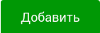 (рис. 48). Выбранное блюдо отобразится слева на закладке «Заказ» (рис. 48).
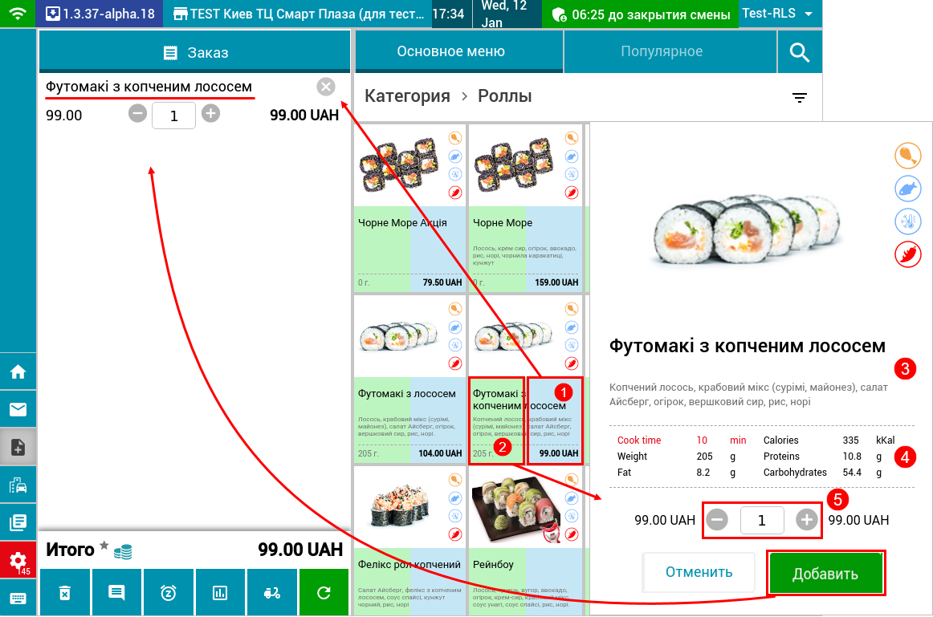
Рис. 48. Способы добавления блюда в заказ
Чтобы добавить комментарий:
- Нажмите . Откроется окно для ввода комментария (рис. 49).
- При нажатии на поле для ввода открывается клавиатура, с помощью которой введите комментарий.
Примечание: для изменения раскладки клавиатуры нажмите (рис. 50).
- Нажмите 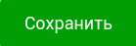 (рис. 49), чтобы сохранить комментарий в заказе.
- В результате выполненных действий происходит возврат в окно «Создание заказа» с создаваемым заказом.

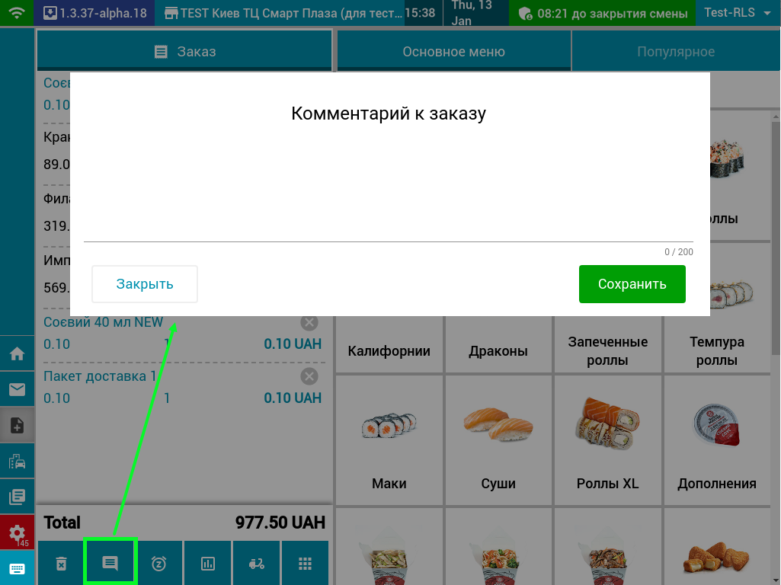
Рис. 49. Добавление комментария к создаваемому заказу
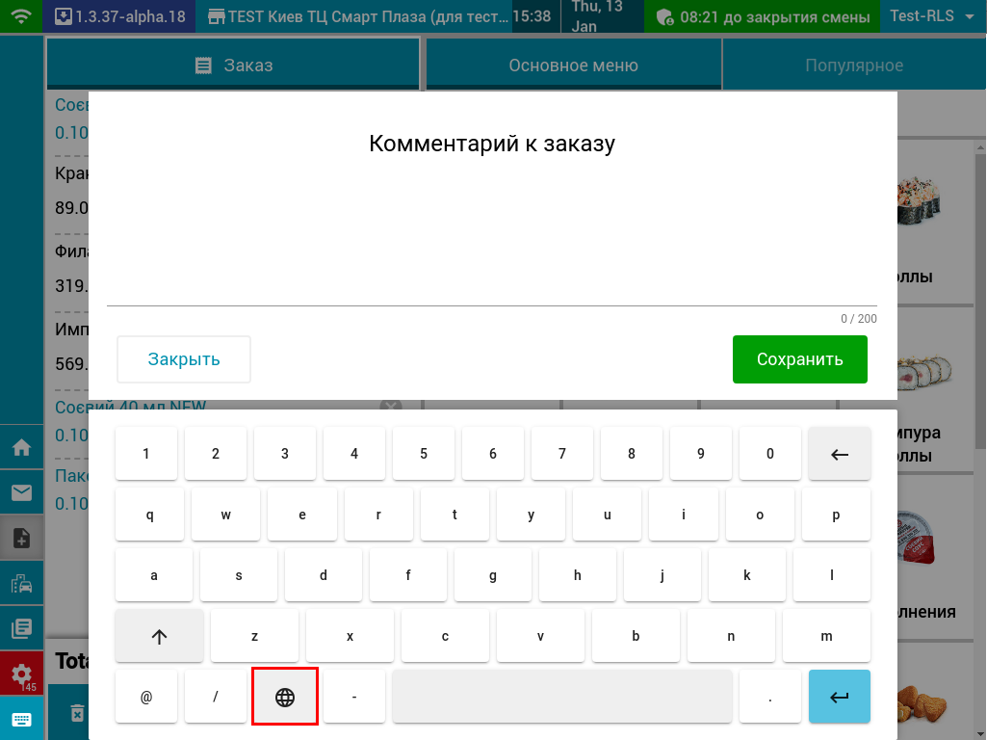
Рис. 50. Кнопка переключения раскладки клавиатуры
При создании заказа есть возможность указать время, на которое должен быть готов заказ, и время, в которое он должен быть доставлен.
Активированный временной признак указывает на то, что заказ должен быть готов и доставлен в указанное время.
Чтобы добавить дату, время доставки и готовности:
- Нажмите . Откроется окно для установки даты и времени доставки («Время доставки»), установки временного признака заказа. Также в данном окне отображается дата и время готовности («Время готовности»).
ВАЖНО! Дата и время готовности («Время готовности») не редактируются.
- Чтобы задать дату доставки нажмите на поле с датой доставки («Время доставки») и, в открывшемся календаре, выберите дату (рис. 51).
- Чтобы задать время доставки нажмите на поле время доставки и установите необходимое время (рис. 52)
- Нажмите (рис. 52), чтоб сохранить выбранное время.
При нажатии на (рис. 52) выбранное время не сохраняется.
- Установите галочку возле «Временной заказ», если заказ должен быть готов и доставлен в определенное время.
- Нажмите , чтоб сохранить изменения и закрыть окно установки времени.
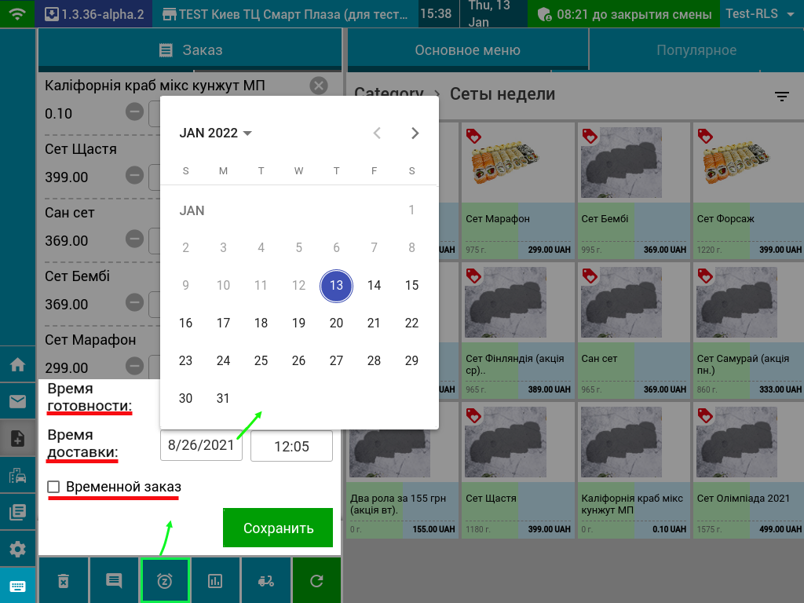
Рис. 51. Добавление даты доставки
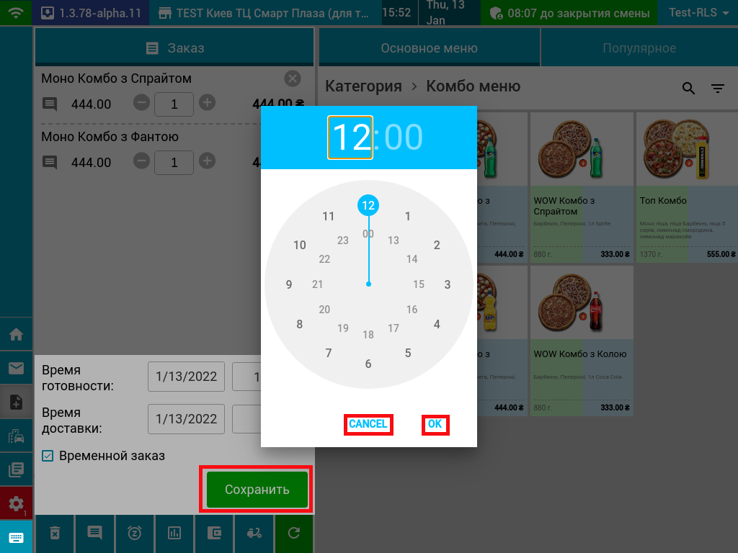
Рис. 52. Добавление времени доставки
Чтобы ввести промокод (скидку):
- Нажмите . Откроется окно для ввода промокода (скидки) (рис. 53).
- При нажатии на поле для ввода открывается клавиатура, с помощью которой введите промокод (скидку).
Примечание: для изменения раскладки клавиатуры нажмите (рис. 50).
- Нажмите (рис. 53), чтобы сохранить промокод (скидку) в заказе.
- В результате выполненных действий происходит возврат в окно «Создание заказа» с создаваемым заказом.
- Применение промокода (скидки) происходит после нажатия на (рис. 53). Применение промокода (скидки) отображается на сумме по позициям и в сумме «Итого» (рис. 54).
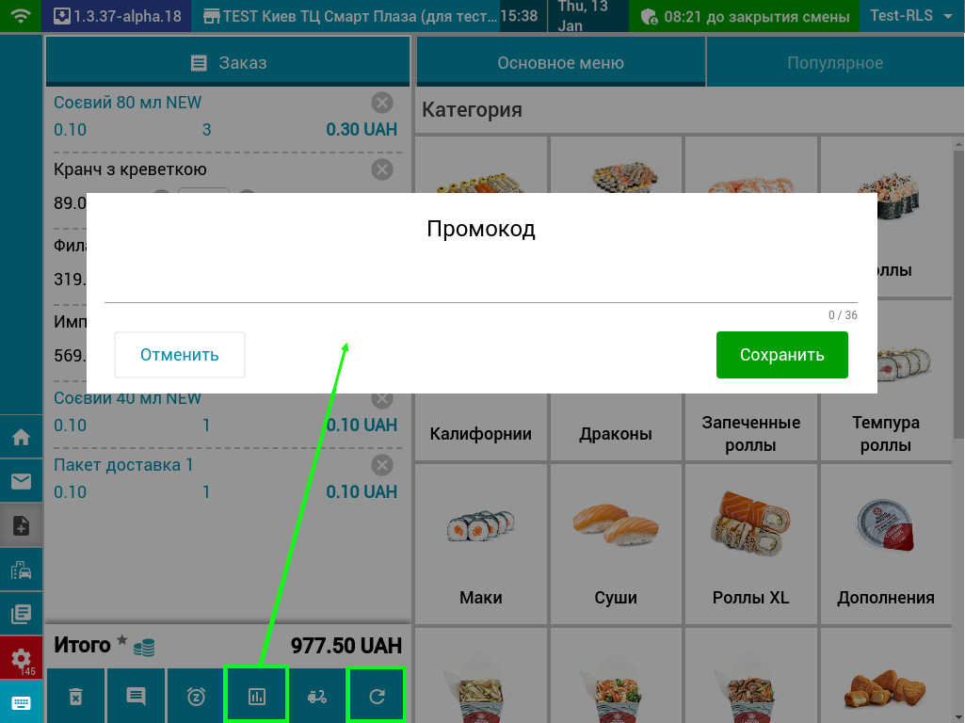
Рис. 53. Добавление промокода (скидки) к создаваемому заказу
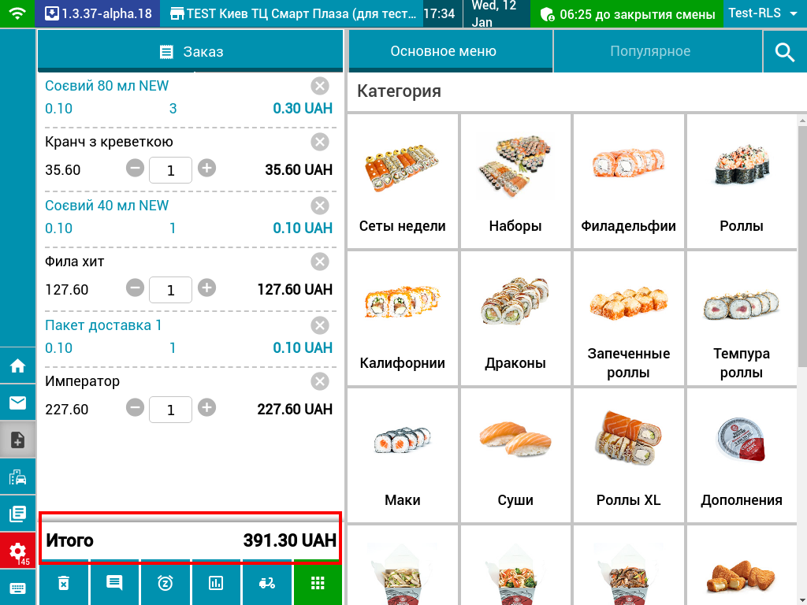
Рис. 54. Примененный промокод (скидка) к заказу
При добавлении промокода (скидки) есть возможность его (ее) удалить или отредактировать.
Чтобы отредактировать промокод (скидку) в создаваемом заказе:
- Нажмите . Откроется окно «Промокод» (рис. 55).
- Нажмите , чтобы отредактировать промокод (скидку) (рис. 55).
- Нажмите на поле ввода промокода (скидки). Откроется клавиатура, с помощью которой отредактируйте промокод (скидку).
Примечание: для изменения языка раскладки клавиатуры нажмите (рис. 50).
- Нажмите , чтобы сохранить измененный промокод (скидку) в заказе (рис. 56).
- В результате выполненных действий происходит возврат в окно «Создание заказа» с создаваемым заказом.
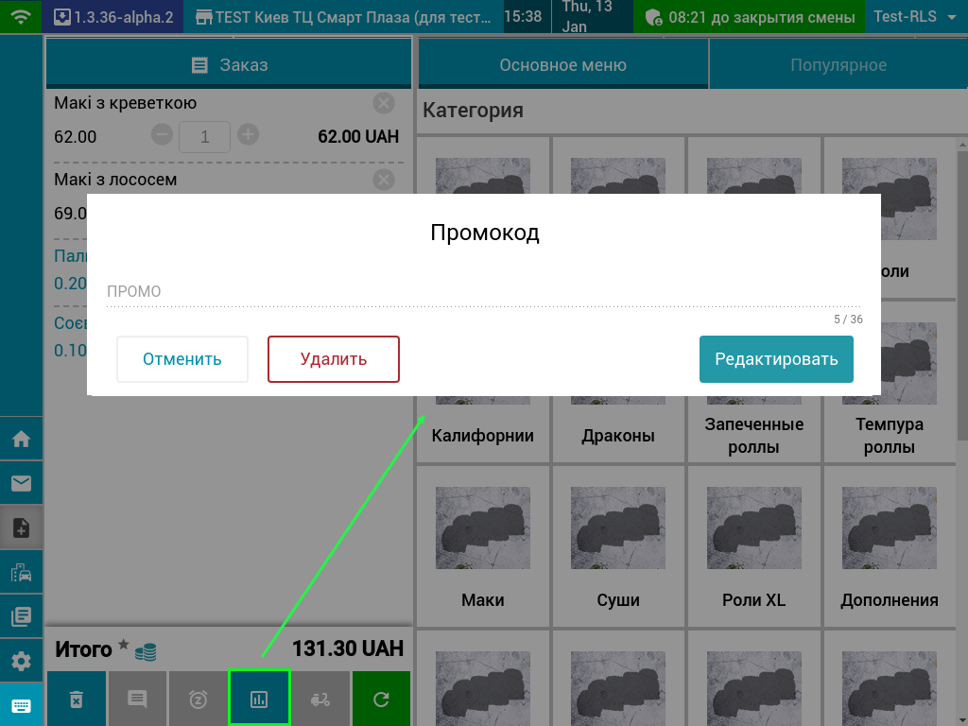
Рис. 55. Редактирование промокода (скидки) в создаваемом заказе
Чтобы удалить промокод (скидку) из создаваемого заказа:
- Нажмите . Откроется окно «Промокод» (рис. 55).
- В открывшемся окне нажмите 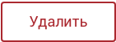 (рис. 55).
- В результате выполненных действий окно для ввода промокода (скидки) закрывается и происходит возврат в форму создания заказа.
Чтобы добавить тип и адрес доставки:
- Нажмите . Откроется окно «Данные клиента и способ доставки».
- Выберите тип доставки «Самовывоз» или «Доставка» (рис. 56, ук. 1).
- При выборе типа доставки «Доставка» укажите адрес доставки (рис. 56, ук. 2) с помощью клавиатуры, которая открывается при нажатии на поле «Адрес доставки». Введите название улицы полностью или частично, а затем в выпадающем списке выберите соответствующий вариант (рис. 56, ук. 2).
Для уточнения адреса доставки нажмите , после чего откроется карта. Чтобы увеличить или уменьшить масштаб карты, нажмите . Установите метку на карте согласно точному адресу доставки и нажмите , после чего адрес доставки отобразиться в поле «Адрес доставки» (рис. 57). При нажатии на кнопку 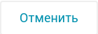 карта закрывается без сохранения внесенных данных.
Примечание: чтобы очистить поле «Адрес доставки» («Введите адрес доставки»), нажмите (рис. 56).
- Введите имя гостя в поле «Имя клиента» (рис. 56, ук. 3).
- Введите номер телефона гостя в поле «Телефон клиента» (рис. 56, ук. 4).
- Нажмите , чтобы сохранить введенные данные в заказе (рис. 56).
При нажатии на кнопку (рис. 56) внесенные данные в окне «Способ доставки» очищаются.
- В результате выполненных действий выбранный тип доставки будет отображаться в расширенной форме заказа в блоке с иконкой  (рис. 59).
ВАЖНО! Поле «Адрес доставки» и «Телефон клиента» обязательны для заполнения. В противном случае, поля подсвечиваются красным, а также кнопка становится неактивной и изменяется на  (рис. 58)
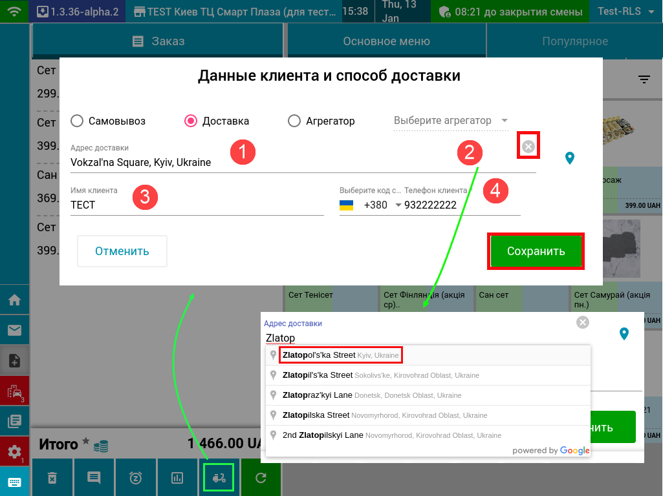
Рис. 56. Выбор типа доставки
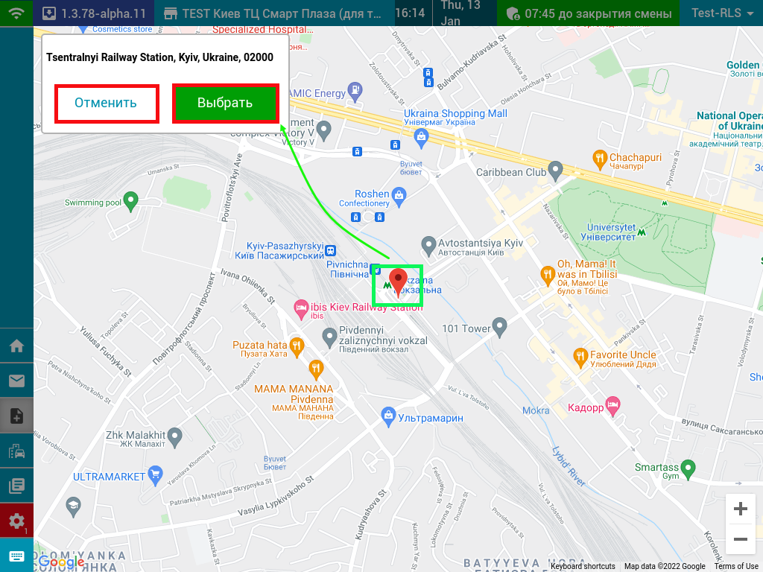
Рис. 57. Выбор адреса доставки на карте
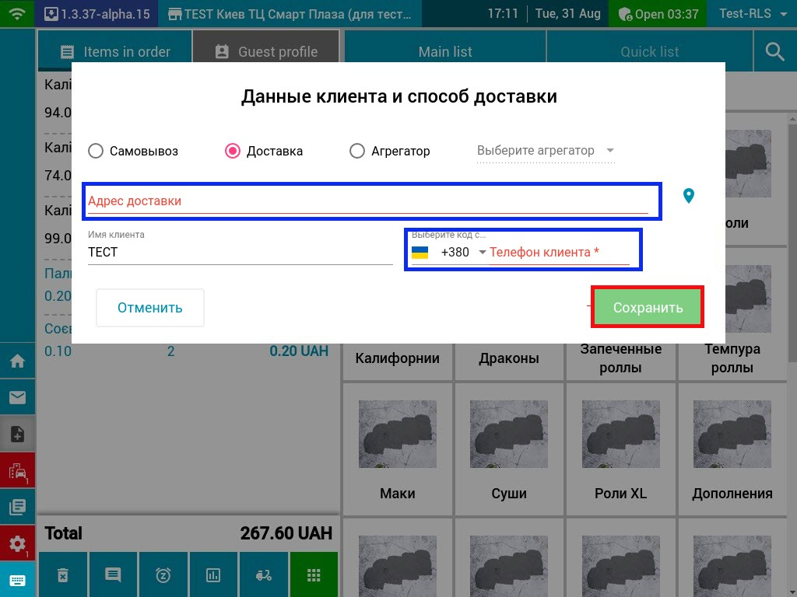
Рис. 58. Не корректные данные доставки
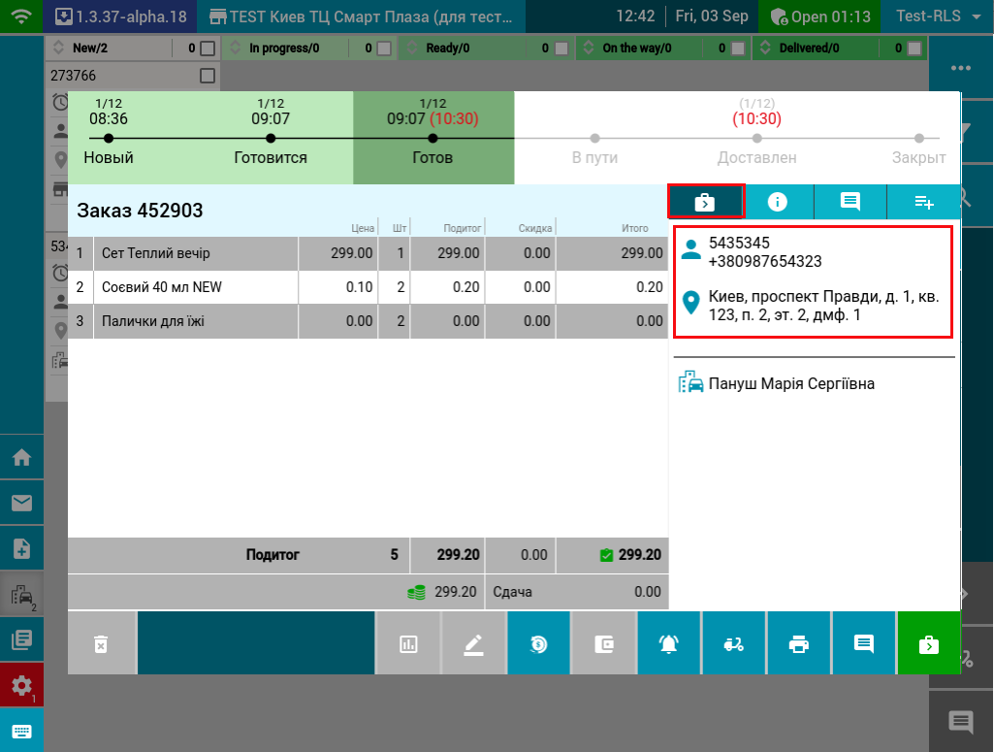
Рис. 59. Отображение выбранного типа доставки в заказе
Чтобы удалить создаваемый заказ:
- Нажмите (рис. 60). Блок «Заказ» очистится полностью (рис. 61).
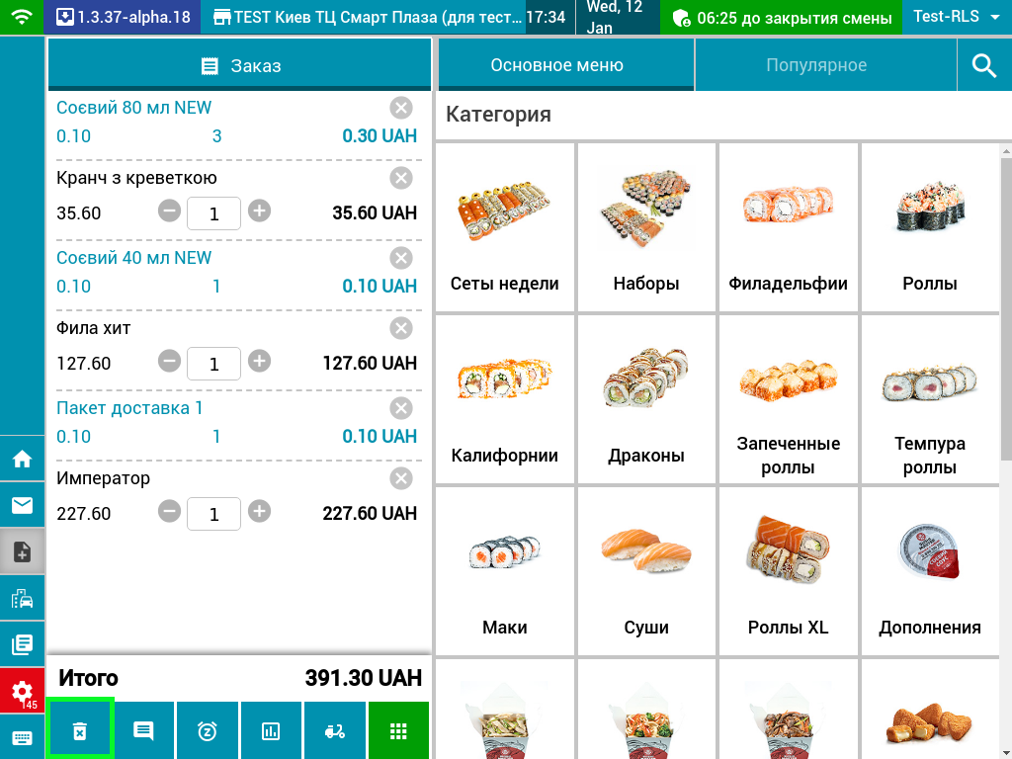
Рис. 60. Удаление заказа
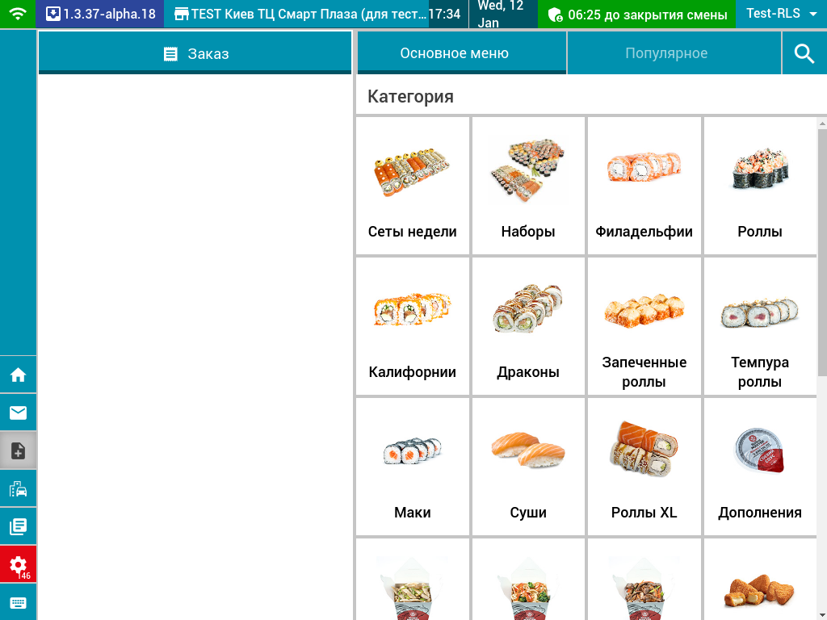
Рис. 61. Блок «Заказ» после удаления создаваемого заказа

Работа с заказом
Работа с заказом выполняется через расширенную форму заказа.
Чтобы открыть расширенную форму заказа:
- Зайдите в окно «Список заказов», нажав на иконку (рис. 62).
- Выберите необходимый заказ и нажмите на него. Откроется расширенная форма заказа.
Расширенная форма заказа состоит из следующих блоков:
- «Тайм-лайн» - строка с отображением статуса, в котором находится заказ, и с указанием времени готовности и доставки заказа (рис. 62, ук. 1). Красным подсвечивается время готовности и время доставки.
- Блок с информацией по заказу – в данном блоке отображается номер заказа, позиции заказа, цена за позицию, количество по каждой позиции, сумма к оплате, информация по скидке, если есть, способ оплаты и сумму сдачи (при необходимости) (рис. 62, ук. 2).
- Панель переключения между закладками с информацией о госте, о заказе, комментарии и проблема, в случае таковой с заказом (рис. 62, ук. 3.).
- Закладка с информацией о госте – в данном блоке отображаются данные гостя: его контактный номер телефона и адрес, куда должен быть доставлен заказ (рис. 62, ук. 4).
- Блок с информацией о типе доставки (рис. 62, ук. 5): «Самовывоз», доставка курьером (указывается ФИО курьера) или «Агрегатором» (доставка сторонней службой без назначения курьера).
- Меню с иконками для работы с заказом (рис. 62, ук. 6):
 | - | отмена заказа
 | - | просмотр промокода (скидки)
 | - | редактирование заказа
 | - | возврат оплаты
 | - | выбор типа оплаты и оплата заказа
 | - | выбор проблемы с заказом, если таковая есть
 | - | назначение курьера
 | - | печать накладной для курьера
 | - | добавление комментария к заказу
 | - | перевод заказа в следующий статус
- Закладка с информацией по заказу (рис. 63, ук. 7):
- «Зона» (рис. 63, ук. 8);
- количество персон (рис. 63, ук. 9);
- источник заказа (рис. 63, ук. 10);
- «Промокод» - указывается наличие в заказе промокода (скидки). При отсутствии промокода (скидки) будет стоять прочерк (рис. 63, ук. 11).
- Закладка, где указана проблема в заказе, если она есть (рис. 63, ук. 12).
- Закладка с комментариями к заказу, от гостя, про гостя, к позиции (рис. 63, ук. 13).
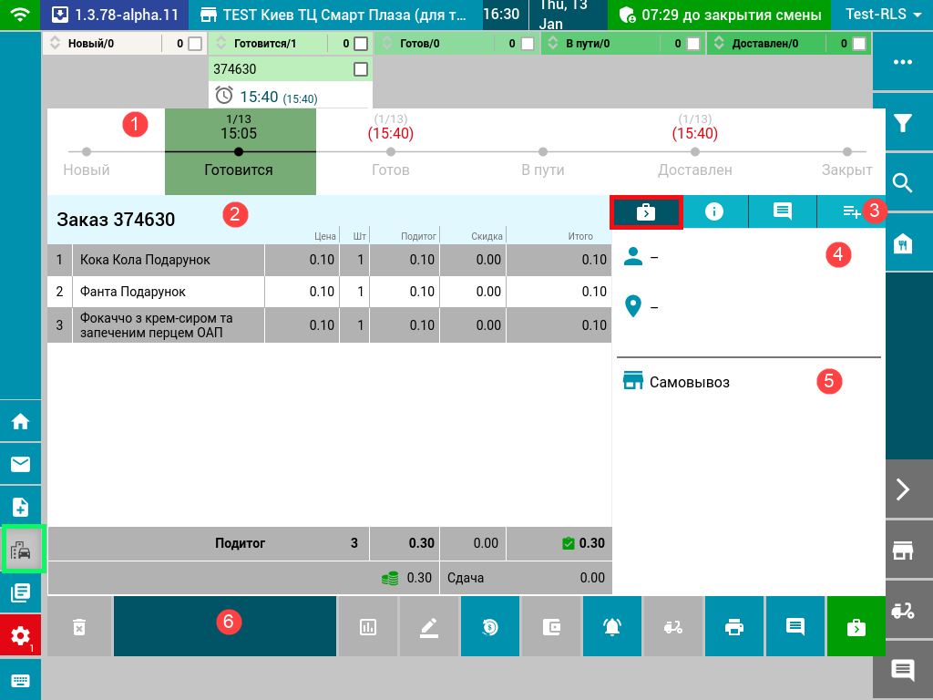
Рис. 62. Расширенная форма заказа и блок «Гость»
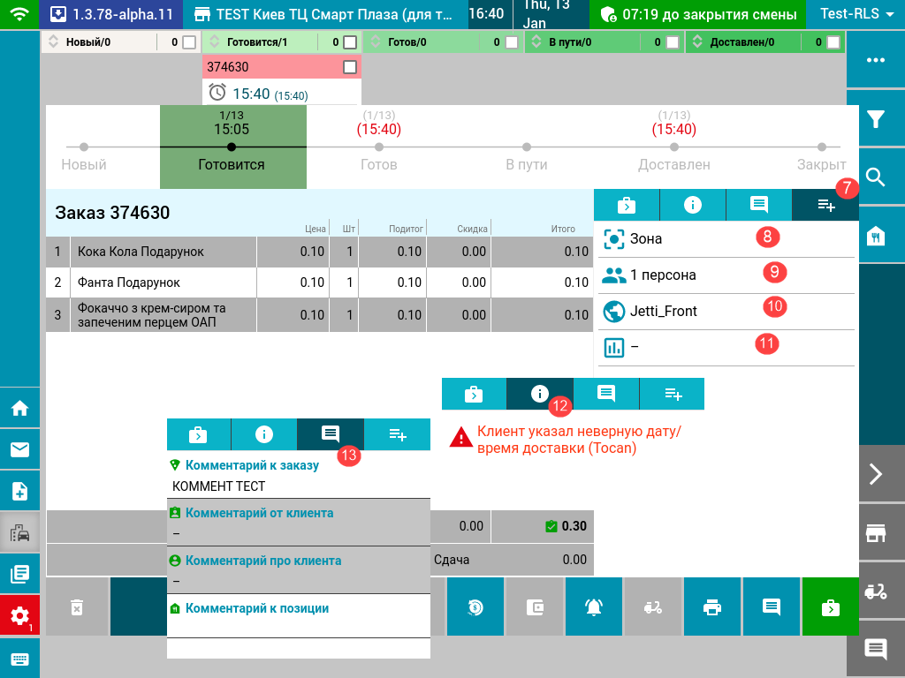
Рис. 63. Расширенная форма заказа (блок «Info»)
    - Отмена заказа
При работе с уже созданным заказом есть возможность его удалить.
Чтобы удалить заказ:
- В окне «Список заказов» откройте заказ, нажав на него, чтобы попасть в форму самого заказа.
- В расширенной форме заказа в левом нижнем углу нажмите (рис. 64). Откроется окно с вопросом о подтверждении удаления заказа.
- Нажмите  (рис. 64), чтобы продолжить. На экране отобразится окно для ввода PIN-кода (рис. 65).
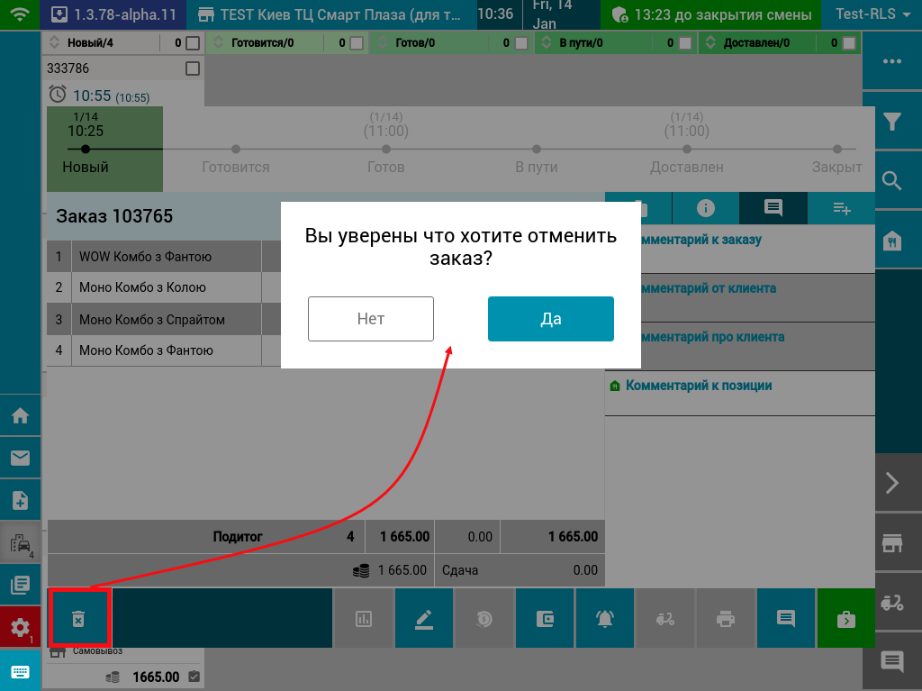
Рис. 64. Подтверждение удаления заказа
- Введите PIN-код для подтверждения действия и нажмите 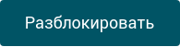 или (рис. 65).

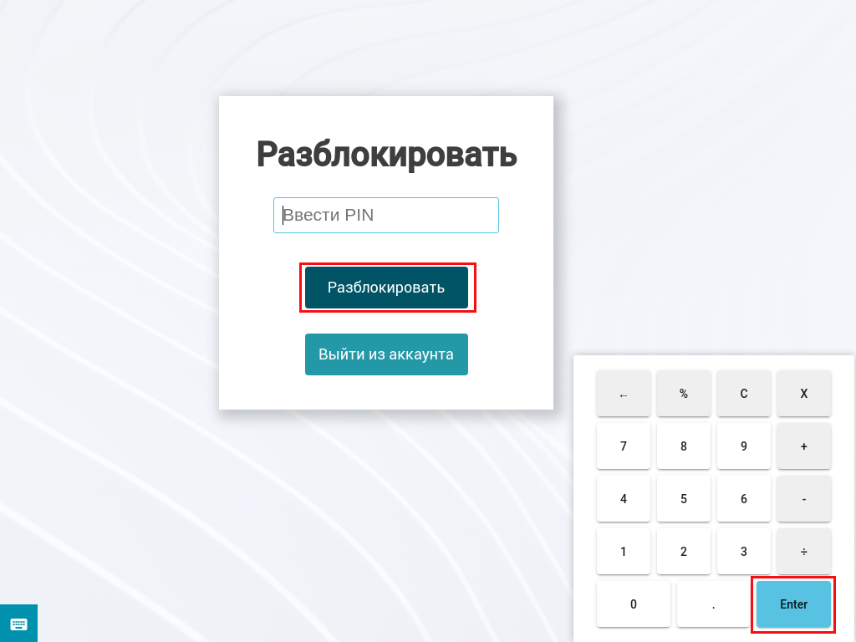
Рис. 65. Окно для ввода PIN-кода
- На экране опять отобразится окно с вопросом о подтверждении удаления заказа. Нажмите , чтобы продолжить (рис. 64).
- Выберите (установите галочку) в открывшемся окне из выпадающего списка (рис. 66) причину, по которой выполняется удаление заказа. Нажмите на экран, чтобы закрыть выпадающий список.
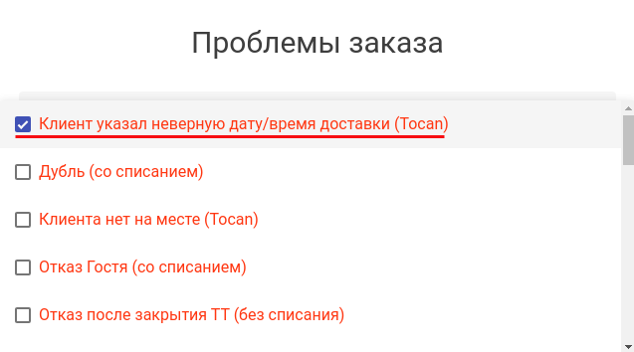
Рис. 66. Выбор проблемы, по которой удаляется заказ
- Нажмите  (рис. 67), чтобы сохранить изменения.
- В результате выполненных действий добавленная проблема сохранится в заказе, а сам заказ перейдет в статус «Отменен». При этом статусная строка заказа подсвечивается розовым цветом (рис. 68).
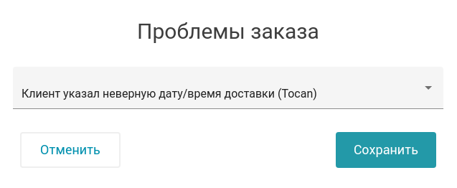
Рис. 67. Сохранение проблемы в заказе
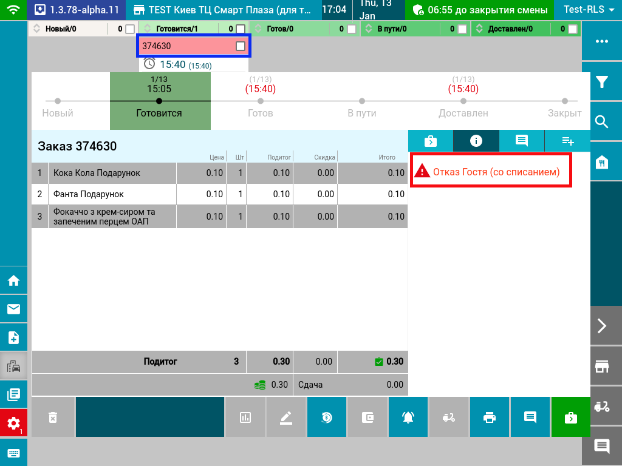
Рис. 68. Отмененный заказ

    - Просмотр промокода (скидки)
При работе с уже созданным заказом есть возможность просмотра, применялся ли при создании заказа промокод (скидка).
При наличии промокода (скидки) в заказе иконка в расширенной форме заказа отображается как , а при отсутствии – .
Чтобы просмотреть промокод (скидку) (рис. 69):
- В окне «Список заказов» откройте заказ, нажав на него, чтобы попасть в форму самого заказа.
- В расширенной форме заказа внизу в меню с кнопками нажмите .
- В открывшемся окне отобразится промокод (скидка), который был применен.
- Нажмите , чтобы закрыть окно.
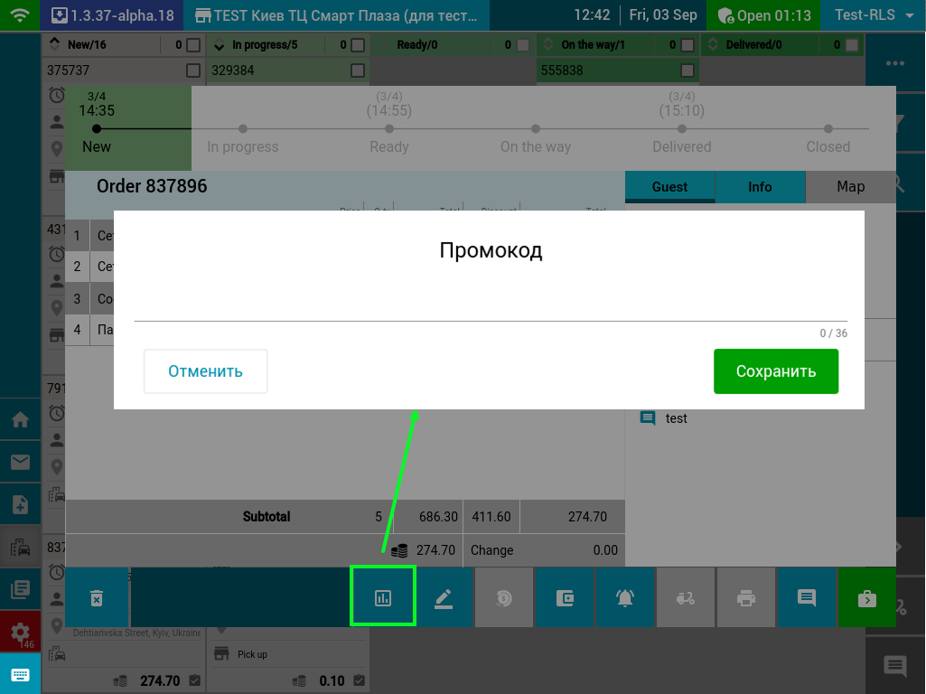
Рис. 69. Просмотр промокода (скидки)
    - Редактирование заказа
При работе с уже созданным заказом есть возможность его отредактировать.
Примечание: редактирование заказов по другим брендам осуществляется также, как описано в данном разделе.
ВАЖНО! Редактировать можно только неоплаченные заказы, которые находятся в статусе «Новый» или «Готовится».
Чтобы отредактировать созданный заказ:
- В окне «Список заказов» откройте заказ, нажав на него, чтобы попасть в форму самого заказа.
- В расширенной форме заказа внизу в меню с кнопками нажмите (рис. 70). Откроется окно «Редактирование заказа» (рис. 71).
- Добавьте/удалите блюда в заказ, нажимая на них на экране (рис. 71).
- Добавьте или отредактируйте промокод (скидку) к заказу, если есть и применим к данному заказу.
ВАЖНО! Редактирование промокода в заказе доступно в статусах «Новый», «Готовится», «Готов», «В пути», «Доставлен».
- Отредактируйте, при необходимости, тип доставки и адрес доставки.
ВАЖНО! В заказах, которые были приняты из центра, отредактировать тип доставки и адрес доставки нельзя!
- Нажмите , чтобы обновить данные в заказе (рис. 71).
Примечание: после обновления кнопка изменяется на .
- Нажмите . Заказ обновится и откроется форма заказа с уже внесенными изменениями.

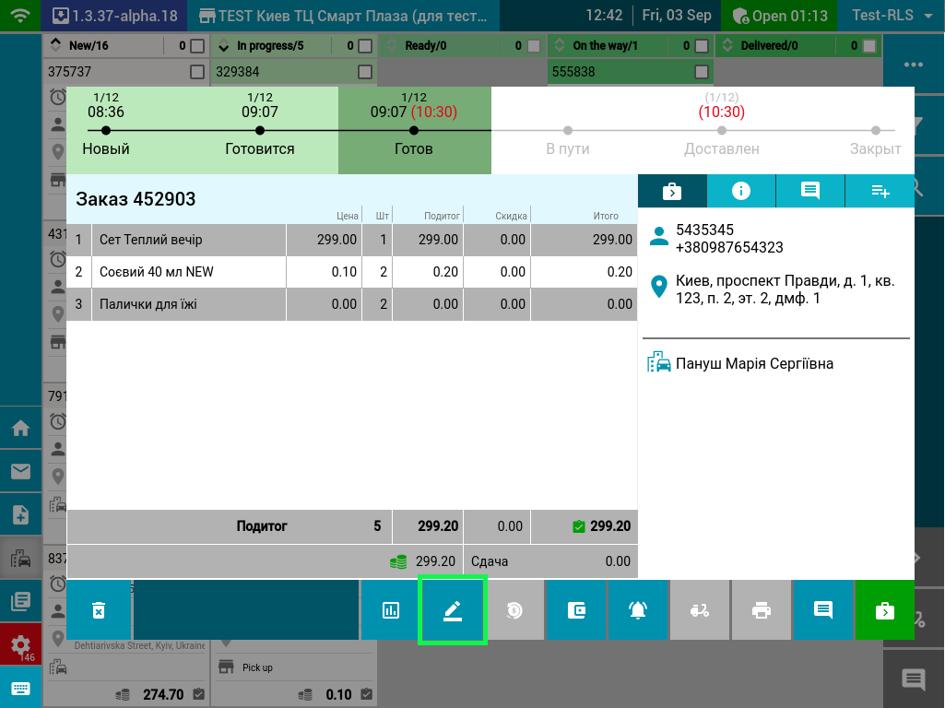
Рис. 70. Редактирование заказа

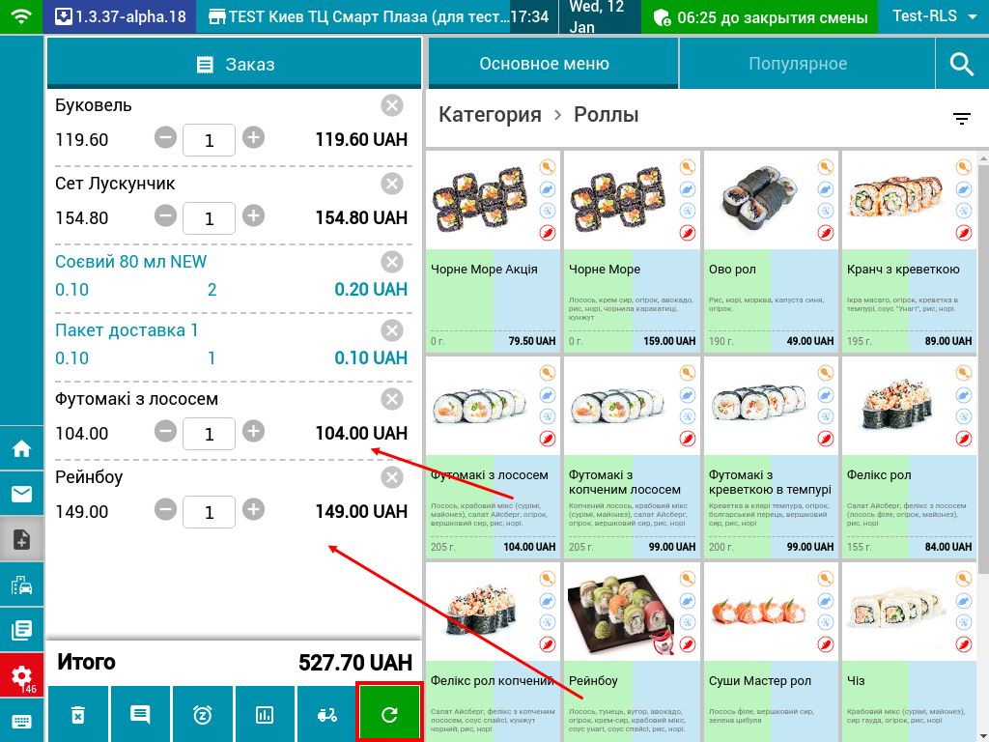
Рис. 71. Добавление позиций в заказ
ВАЖНО! В некоторых заказах кнопка недоступна. Такие заказы нельзя редактировать и вносить изменения (рис. 72).
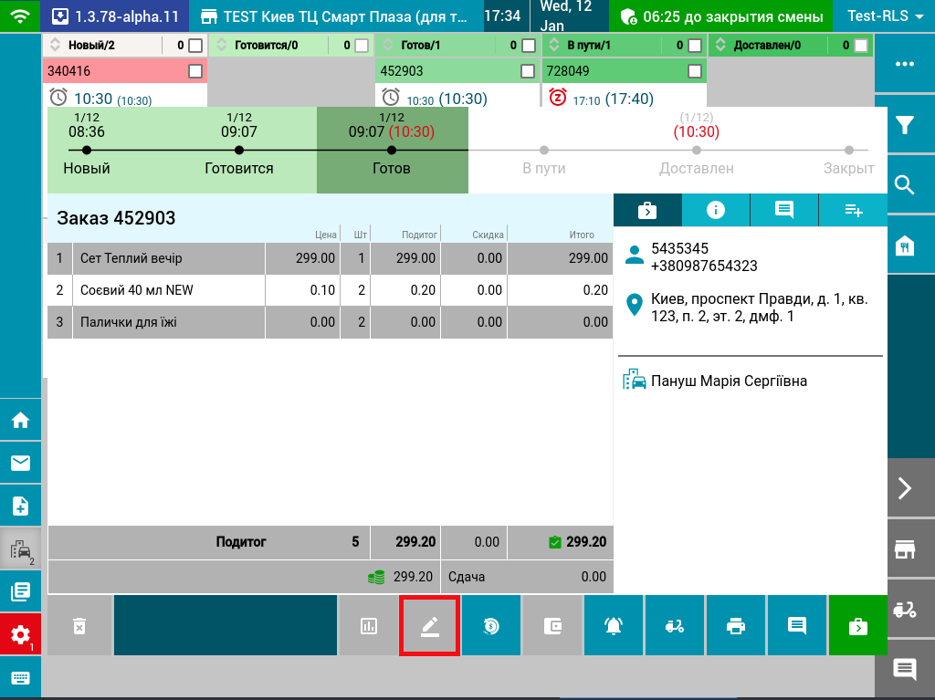
Рис. 72. Редактирование заказа недоступно
    - Возврат оплаты
При работе с оплаченным заказом есть возможность выполнить возврат оплаты за заказ клиенту. Возврат оплаты возможен при любом типе оплат, кроме оплаты с типом «кредит».
Возврат оплаты может быть выполнен неоднократно. Если выполнен возврат оплаты без отмены заказа, тогда считается, что данный заказ не оплачен и может быть оплачен снова.
Чтобы выполнить возврат оплаты:
- В окне «Список заказов» откройте заказ, нажав на него, чтобы попасть в форму самого заказа.
- В расширенной форме заказа внизу в меню с кнопками нажмите (рис. 74). Откроется окно с указанием номера заказа и суммы, которую надо вернуть.
ВАЖНО! Если сумма возврата превышает сумму в поле «Текущий баланс» на кассовой точке, тогда в окне возврата сумма в поле «Текущий баланс» будет подсвечиваться красным, а кнопка печати чека будет заблокирована (рис. 73).
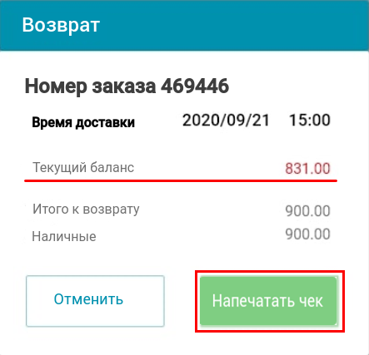
Рис. 73. Окно возврата при сумме возврата превышающей сумму текущего баланса
- Нажмите 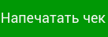 (рис. 74). Откроется окно, в котором введите PIN-код для подтверждения возврата оплаты (рис. 75).
- Нажмите (рис. 75) и повторно нажмите .
- В результате выполненных действий распечатается чек о возврате оплаты и откроется форма заказа.
Примечание:
- заказы с типом доставки «Самовывоз» в статусе «Закрыт», по которым выполнен возврат, переходят в статус «Готов».
- заказы с типом доставки «Доставка» в статусе «Закрыт», по которым выполнен возврат, переходят в статус «Доставлен».

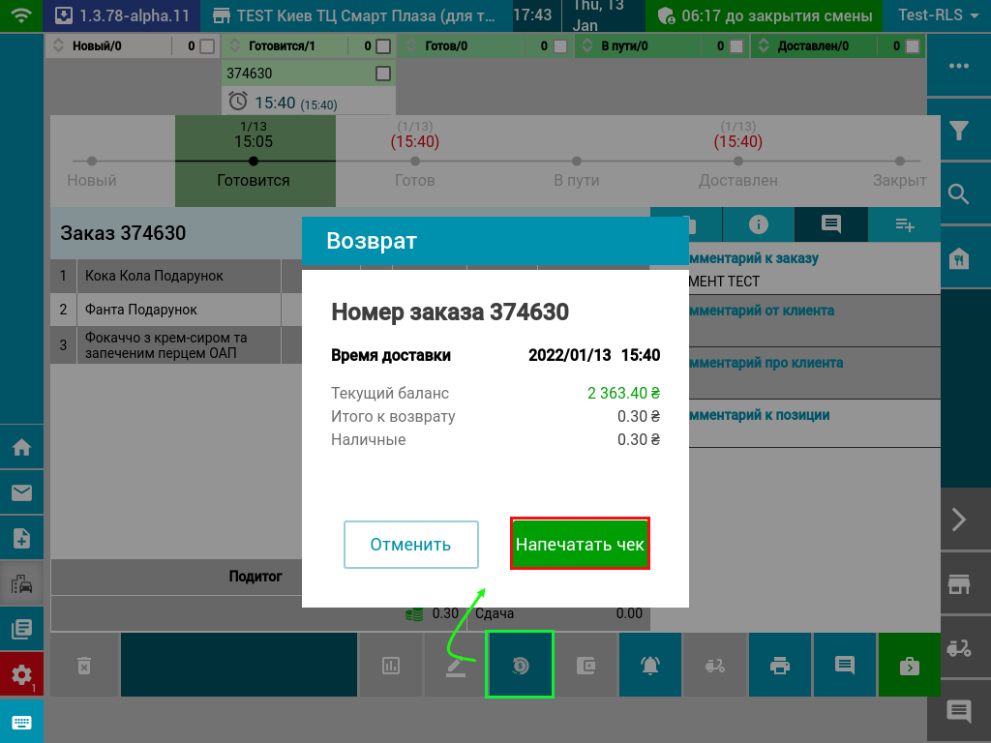
Рис. 74. Возврат оплаты
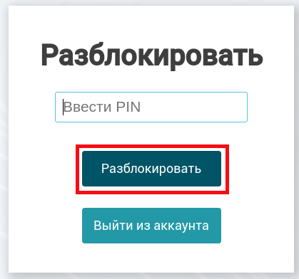
Рис. 75. Окно для ввода PIN-кода

    - Оплата заказа
ВАЖНО! В соответствии с индивидуальными настройками кассовой точки типы оплаты могут быть разными. Ниже приведены примеры с использованием основных типов оплаты.
Доступны следующие основные типы оплаты заказа:
- «Credit» (кредит);
- «Банковская кара»;
- «Наличные/Наличные*»;
- «Онлайн»;
- «Смешанный» (наличные + оплата банковской картой).
Чтобы выбрать тип оплаты заказа:
- В окне настройки «Создание заказа» внизу в меню с кнопками нажмите . После чего откроется окно с указанием типов оплаты (рис. 76).
- Выберите тип оплаты, нажав по нему левой кнопкой мышки.
- После чего в окне настройки «Создание заказа» рядом с суммой для оплаты отобразиться иконка выбранного типа оплаты (рис. 76).
ВАЖНО! После выбора типа оплаты его возможно изменить в расширенной форме заказа.
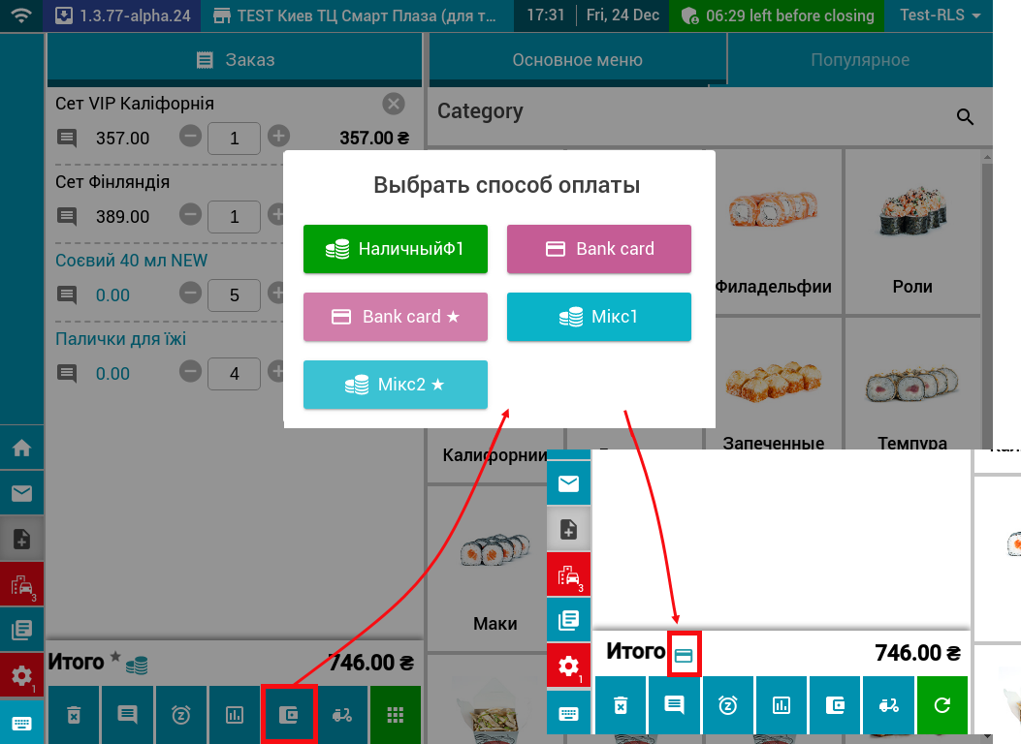
Рис. 76. Выбор типа оплаты
Оплата заказа выполняется из расширенной формы заказа.
Чтобы подтвердить оплату заказа:
- В окне «Список заказов» откройте заказ, нажав на него, чтобы попасть в форму самого заказа.
- В расширенной форме заказа внизу в меню с кнопками нажмите . Откроется окно с указанием типа оплаты и суммой к оплате (например, как показано на рис. 77, открылось окно с типом оплаты «Наличные»).
- В открывшемся окне введите сумму, полученную от гостя, и нажмите 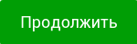 (рис. 77).
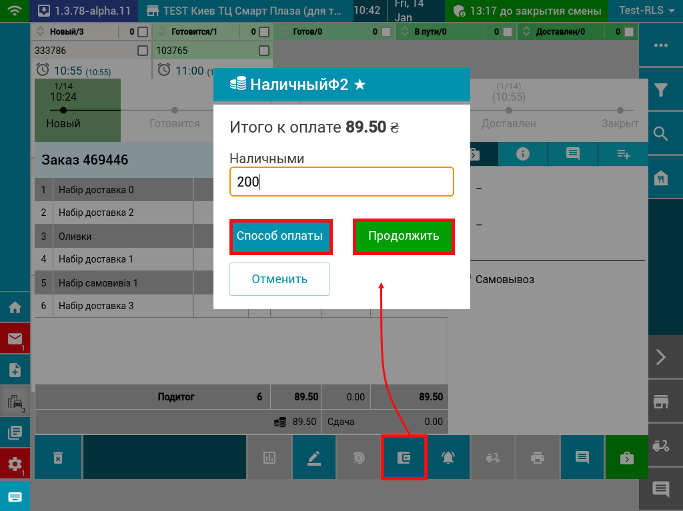
Рис. 77. Оплата заказа
- Откроется окно с итоговой суммой «Итого» к оплате, суммой, полученной от гостя «Получено», и суммой сдачи «Сдача», если таковая необходима (рис. 78). Нажмите  (рис. 78), чтобы распечатать чек.
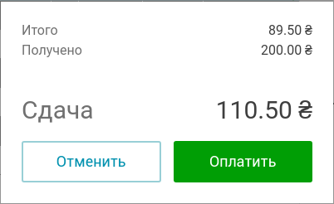
Рис. 78. Окно с итоговыми данными по оплате заказа
- В результате выполненных действий оплата заказа подтверждается и выполняется возврат в расширенную форму заказа. В меню с кнопками, изменится на (рис. 79).
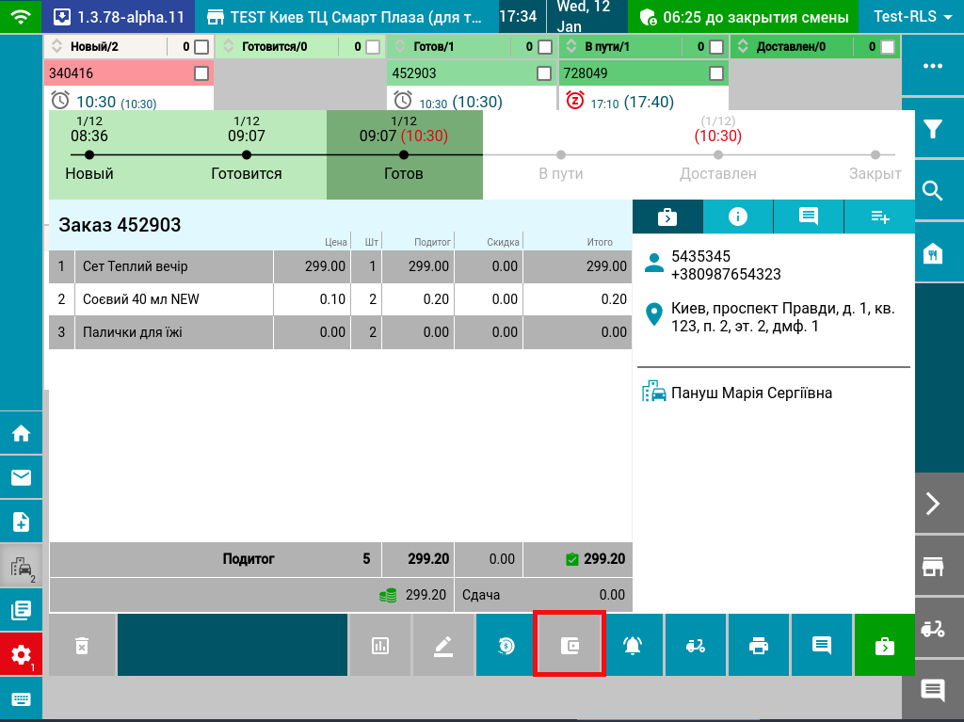
Рис. 79. Оплаченный заказ
ВАЖНО! При выборе типа оплаты «Bank card» и включенном признаке (установлена галочка) «Ручной ввод платежных данных» вручную введите такие платежные данные (рис. 80):
- «Банк-эквайр» - выберите банк-эквайр. Для выбора банка-эквайра нажмите на кнопку . Затем в выпадающем списке выберите нужный банк.
- «ИД Терминала» - с помощью клавиатуры введите ID терминала для оплаты. Доступен ввод от 6 до 12 символов.
- «Код авторизации» - с помощью клавиатуры введите код авторизации. Доступен ввод 6 цифр.
- «Платежная система» - выберите платежную систему карты. Для этого нажмите на кнопку и выберите необходимую из выпадающего списка.
- «Номер карты (последние 4 цифры)» - в поле введите последние 4 цифры номера карты для оплаты.
Примечание: все поля обязательны для заполнения.
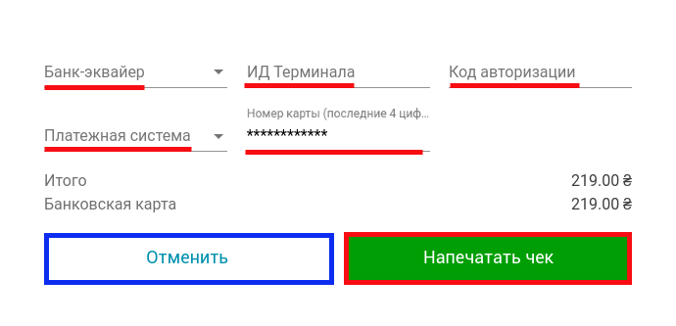
Рис. 80. Окно ввода платежных данных карты
Если нужно изменить тип оплаты, тогда воспользуйтесь кнопкой  (рис. 81), при нажатии на которую выполняется переход к выбору смены оплаты.
ВАЖНО! Администратор на точке при работе с заказом может менять тип оплаты заказа только на те варианты, которые доступны после нажатия на кнопку .
Чтобы изменить тип оплаты:
- В окне «Список заказов» нажмите на заказ, чтоб открыть его расширенную форму.
- В расширенной форме заказа внизу в меню с кнопками нажмите . Откроется окно с данными по оплате (рис. 81, ук. 1).
- Нажмите на , чтобы изменить способ оплаты. Откроется окно с выбором типа оплаты (рис. 81, ук. 2). Выберите необходимый тип оплаты, нажав на него.
- В открывшемся окне нажмите (рис. 81, ук. 3), а затем в следующем окне нажмите (рис. 81, ук. 4), чтобы распечатать чек.
- В результате выполненных действий окно закрывается и происходит возврат в расширенную форму заказа.
Примечание: порядок действий с любым из типов оплаты идентичен описанному выше.
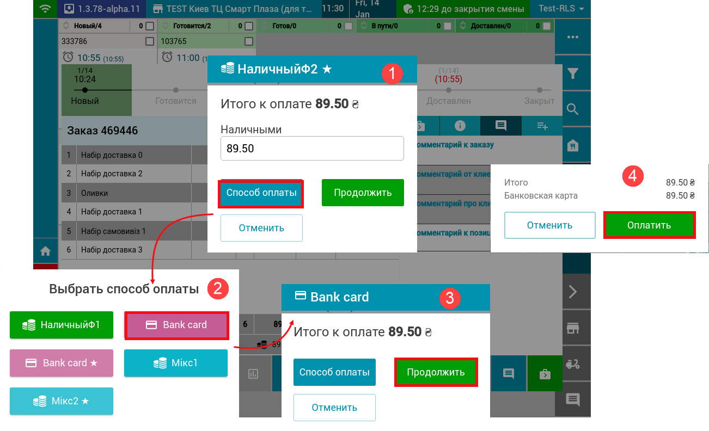
Рис. 81. Выбор типа оплаты
    - Добавление проблемы в заказ
При возникновении проблемы с заказом (например, отказ гостя от заказа, изменение типа оплаты и т.п.) есть возможность добавить ее в уже созданный заказ.
Примечание: проблему, привязанную к заказу, можно как добавить, так и удалить.
Чтобы добавить проблему в заказ:
- В окне «Список заказов» нажмите на заказ, чтоб открыть его расширенную форму.
- В расширенной форме заказа внизу в меню с кнопками нажмите . Откроется окно для выбора проблемы (рис. 82).
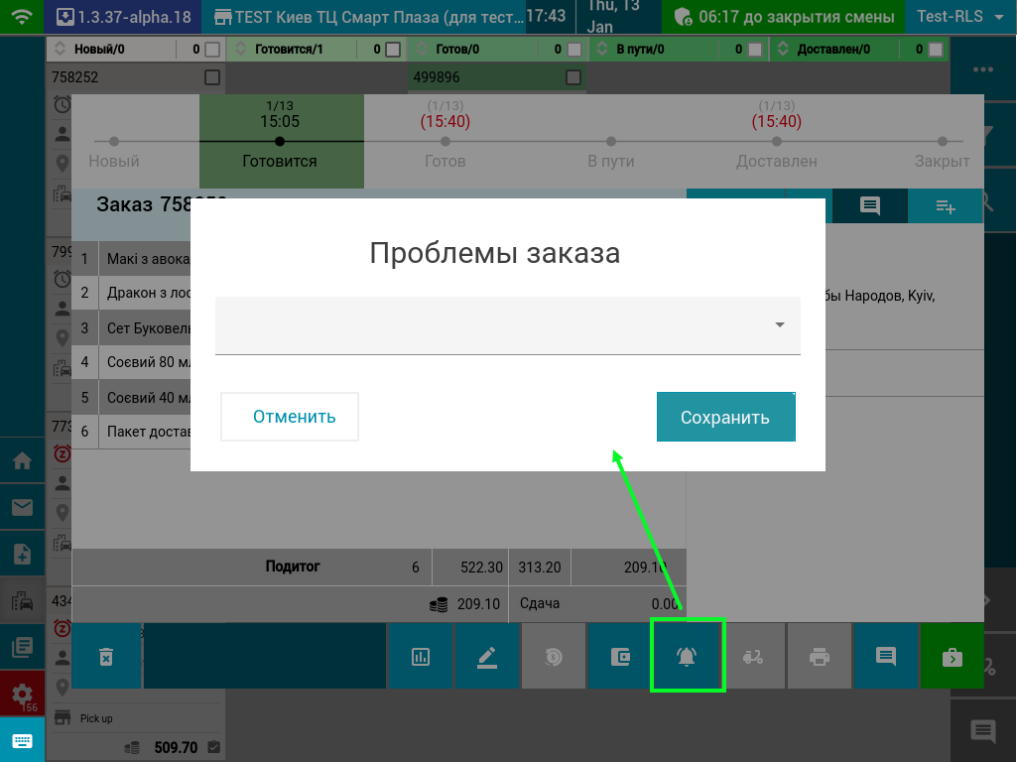
Рис. 82. Добавление проблемы в заказ
- В открывшемся окне из выпадающего списка выберите проблему, установив возле нее галочку (рис. 83). Нажмите на экран, чтоб закрыть выпадающий список.

Рис. 83. Выпадающий список возможных проблем с заказом
- Нажмите (рис. 74), чтобы сохранить изменения.
- В результате выполненных действий выбранная проблема сохранится в заказе и отобразится в соответствующем блоке его расширенной формы (рис. 74).
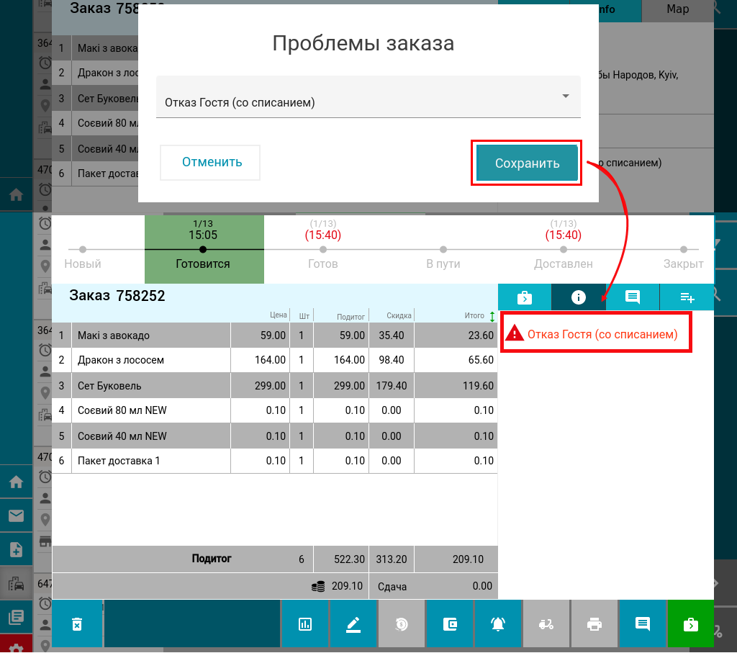
Рис. 84. Отображение наличия проблемы в заказе
Чтобы удалить проблему из заказа:
- В окне «Список заказов» нажмите на заказ, чтоб открыть его расширенную форму.
- В расширенной форме заказа внизу в меню с кнопками нажмите . Откроется окно с указанием выбранной проблемы, привязанной к заказу (рис. 82).
- В выпадающем списке проблем нажмите на строку, чтобы снять галочку (рис. 85). Закройте список, нажав на экран.
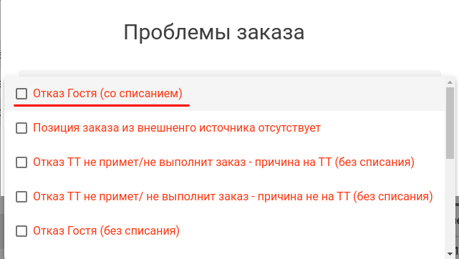
Рис. 85. Отмена выбора проблемы заказа
- Нажмите (рис. 86), чтобы сохранить изменения.
- В результате выполненных действий проблема будет удалена из заказа и в расширенной форме заказа в соответствующем блоке будет стоять прочерк (рис. 86).
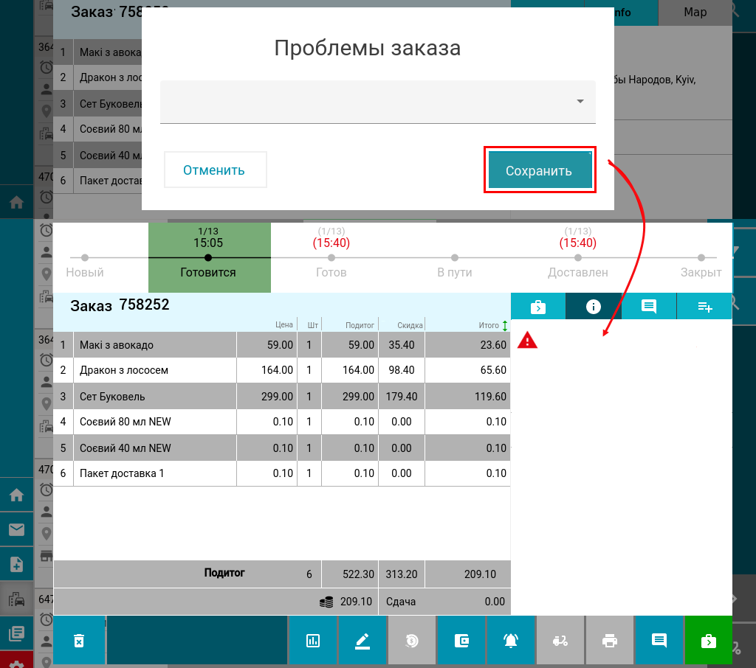
Рис. 86. Удаление проблемы из заказа
    - Назначение курьера
Для заказов с типом доставки «Доставка» необходимо назначить курьера.
ВАЖНО!
- Назначить курьера можно только для заказов в статусе «Готовится», «Готов» и «В пути».
- Назначенного курьера отменить нельзя, можно только заменить на другого.
- Для заказов с типом доставки «Агрегатор» (доставка сторонней службой) назначить курьера нельзя.
Чтобы назначить курьера:
- В окне «Список заказов» нажмите на заказ, чтоб открыть его расширенную форму.
- В расширенной форме заказа внизу в меню с кнопками нажмите . Откроется окно «Выбор курьера» со списком курьеров, прикрепленных к данной торговой точке на текущий момент (рис. 87).
- Выберите курьера и нажмите на  (рис. 87).
- В форме заказа в соответствующем блоке отобразится ФИО курьера (рис. 88).
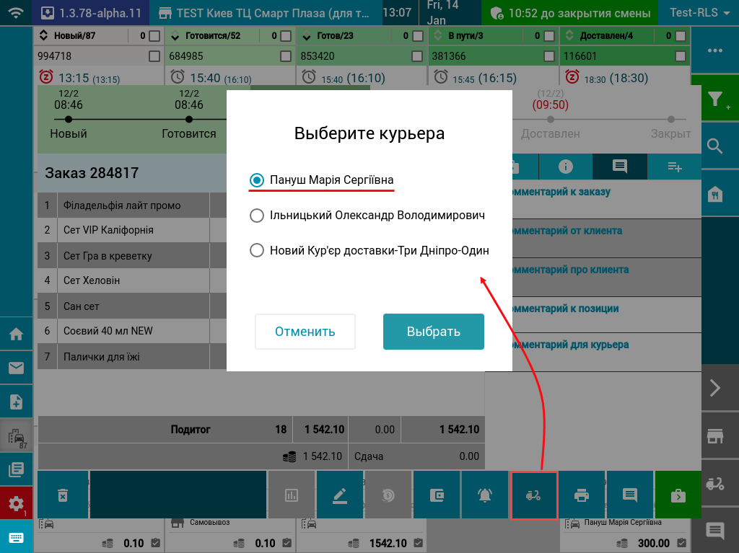
Рис. 87. Выбор курьера

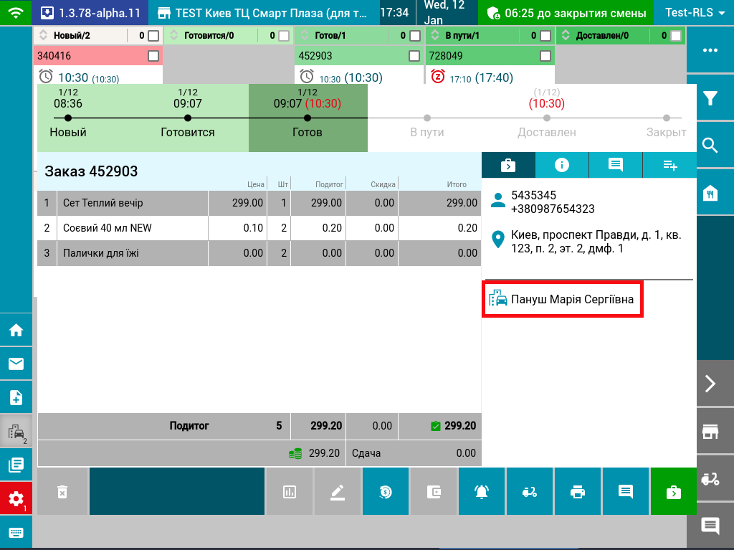
Рис. 88. Отображение ФИО назначенного курьера

    - Печать накладной и стикеров
Печать накладной и стикеров на позиции из заказа может быть выполнена как автоматически, так и вручную.
При активированном (установлена галочка) признаке «Автопечать накладных» выполняется автоматическая печать накладной для курьера и стикеров на позиции из заказа при переводе заказа из статуса «Новый» в «В работе». Первая накладная и стикеры печатаются автоматически, а последующие - вручную.
При работе с заказами, в которые изменения были внесены в центре, при переходе из статуса «Новый» в «В работе» учитывается ранее выполненная печать и последующая печать накладных и стикеров выполняется вручную на кассовом месте.
Печать накладной для курьера и стикеров выполняется для заказов с типом доставки «Доставка» (доставка), а также для заказов с типом «Агрегатор» (доставка сторонней службой).
Чтобы распечатать накладную и стикеры вручную:
- В окне «Список заказов» нажмите на заказ, чтоб открыть его расширенную форму.
- В расширенной форме заказа внизу в меню с кнопками нажмите (рис. 89).
- Затем, в открывшемся окне «Печать документов заказа», нажмите 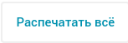, чтобы напечатать накладную и стикеры на позиции из товара. Или выберите позиции из заказа, установив рядом с ними галочки, и нажмите на , чтобы напечатать стикеры только на выбранные позиции. Чтобы напечатать только накладную нажмите на 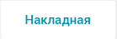 (рис. 89).
ВАЖНО! Окно «Печать документов заказа» не откроется, если на кассовом месте не подключен стикеровщик.
- На термальном принтере распечатается накладная. На принтере для стикеров – стикеры.
Примечание: необходимо распечатать накладную в 2-х экземплярах – один экземпляр для гостя, а второй для курьера (возвращается на точку, на которой был сделан заказ).
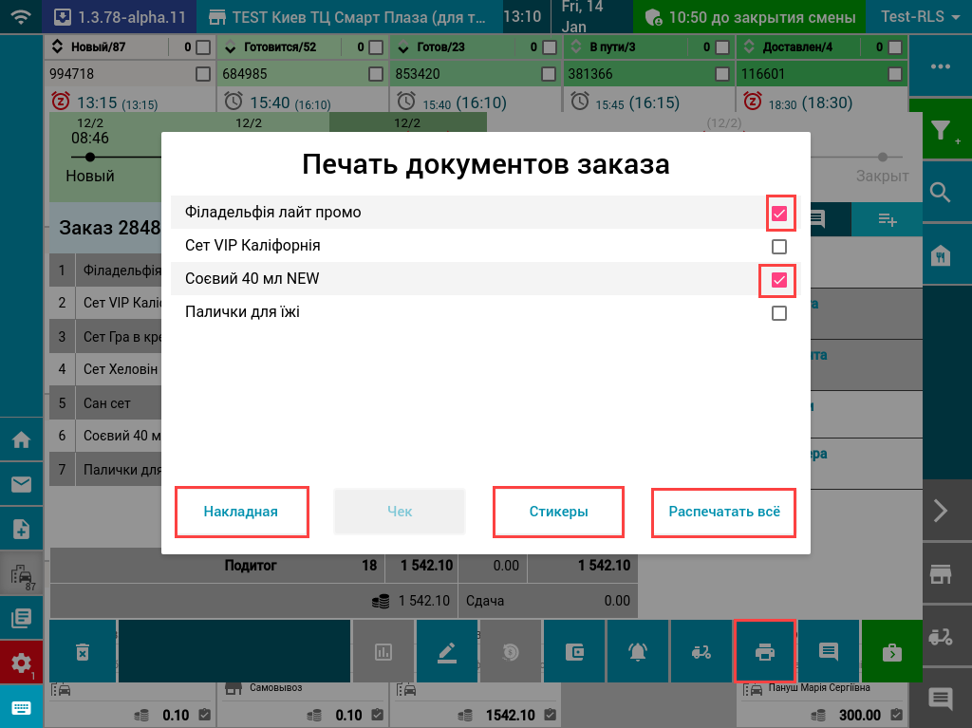
Рис. 89. Печать накладной для курьера и стикеров на позиции из заказа

    - Добавление комментария
В созданном заказе есть возможность отредактировать/добавить комментарий.
Чтобы отредактировать/добавить комментарий в заказ:
- В окне «Список заказов» нажмите на заказ, чтоб открыть его расширенную форму.
- В расширенной форме заказа внизу в меню с кнопками нажмите . Откроется окно «Комментарий» (рис. 90).
- В открывшемся окне введите комментарий и нажмите (рис. 90).
Примечание: ввод комментария выполняется при помощи клавиатуры, которая открывается при нажатии на окне «Комментарий».
- В результате выполненных действий добавленный комментарий сохранится в заказе и будет отображаться в соответствующем блоке формы заказа (рис. 90).
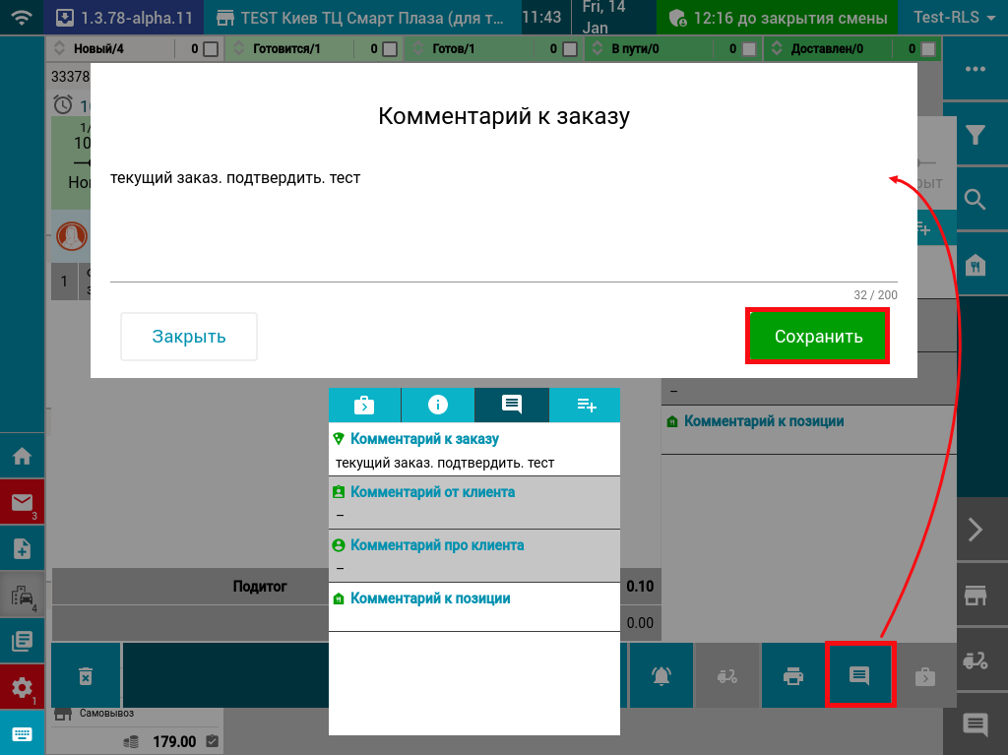
Рис. 90. Добавление комментарий в заказ

    - Перевод заказа в следующий статус
Перевод заказа из одного статуса в другой выполняется из расширенной формы заказа при помощи кнопки (рис. 93). После нажатия данной кнопки заказ переводится в следующий статус и на тайм-лайне отображается время и дата перевода заказа в этот статус (рис. 93).
Также перевод заказа из одного статуса в другой осуществляется с помощью перетягивания заказа в плитке. Наведите курсор на шапку заказа, зажмите левую кнопку мыши и, двигая мышкой, перетяните заказ в нужный статус (рис. 91). Затем отпустите левую кнопку мыши. Заказ отобразиться в выбранном статусе.
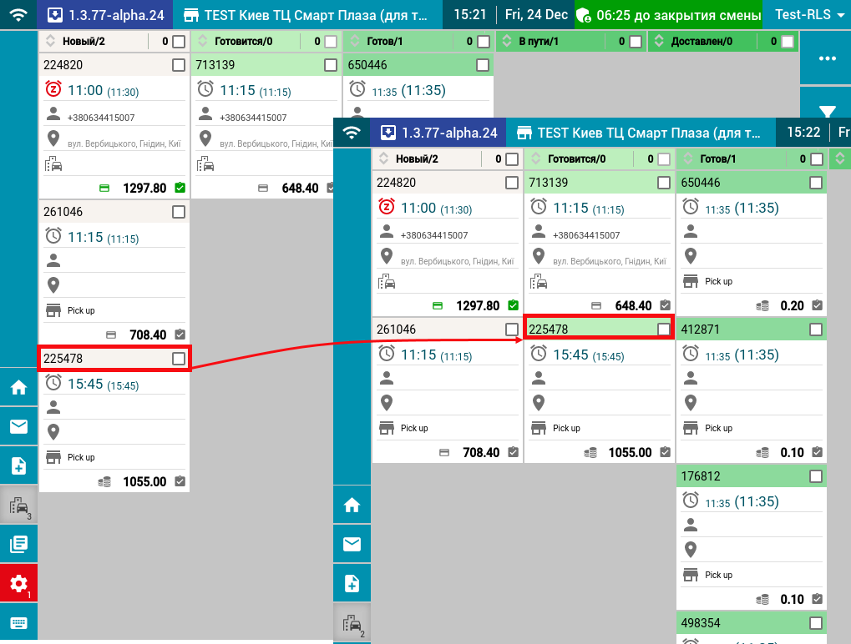
Рис. 91. Перетягивание заказа в плитке из статуса в статус
При переводе заказа с типом доставки «Доставка», в котором не назначен курьер, из статуса «Готов» в статус «В пути», на экране открывается окно со списком курьеров (рис. 92, ук. 1), в котором следует выбрать курьера и нажать на кнопка  (рис. 92, ук. 1). После этого заказ перейдет в статус «В пути», а имя курьера отобразится в соответствующем поле плитки заказа) (рис. 92, ук. 2).
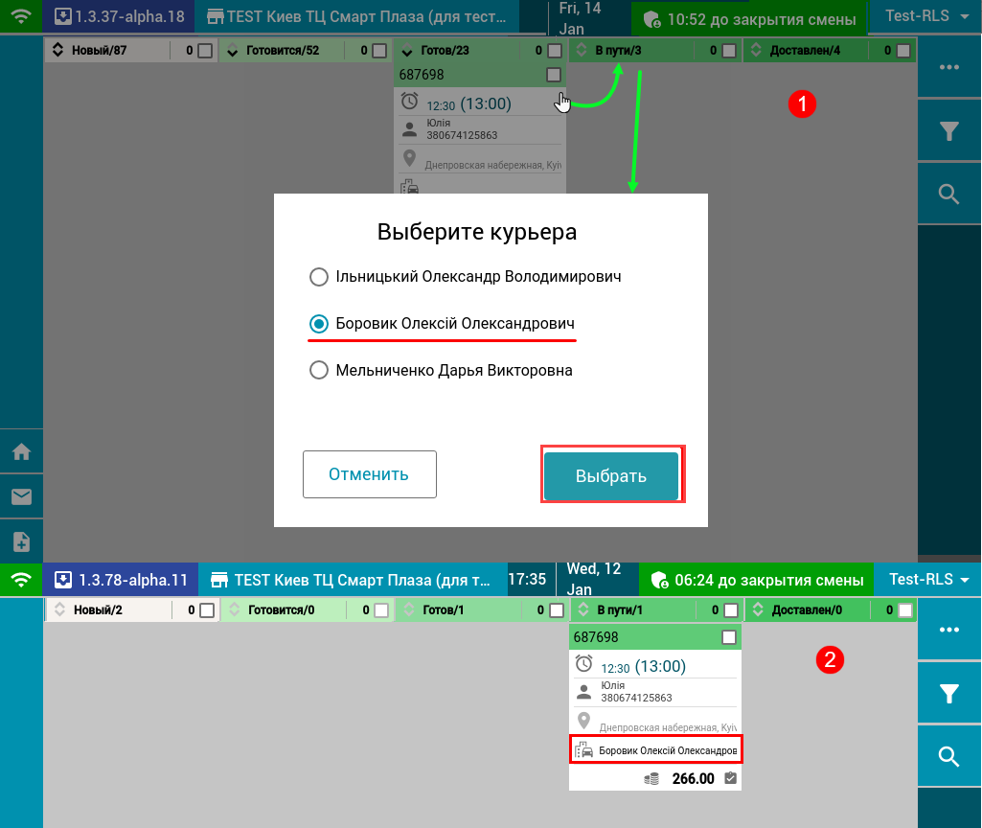
Рис. 92. Окно выбора курьера

ВАЖНО! Заказы переводить в предыдущий статус нельзя.
При переводе заказа из статуса в статус есть следующие ограничения:
- заказ с типом доставки «Доставка» и с назначенным курьером из статуса «Готов» переходит в статус «В пути»;
- заказ с типом доставки «Самовывоз» и с полной оплатой из статуса «Готов» переходит в статус «Закрыт»;
- заказы, которые полностью оплачены, переводятся в статус «Закрыт»;
- заказы с типом доставки «Агрегатор» (доставка сторонней службой) переходят максимум в статус «Готов», а при наличии полной оплаты из статуса «Готов» переходят в статус «Закрыт».
После перевода заказа в конечный статус кнопка изменяется на  (рис. 94).
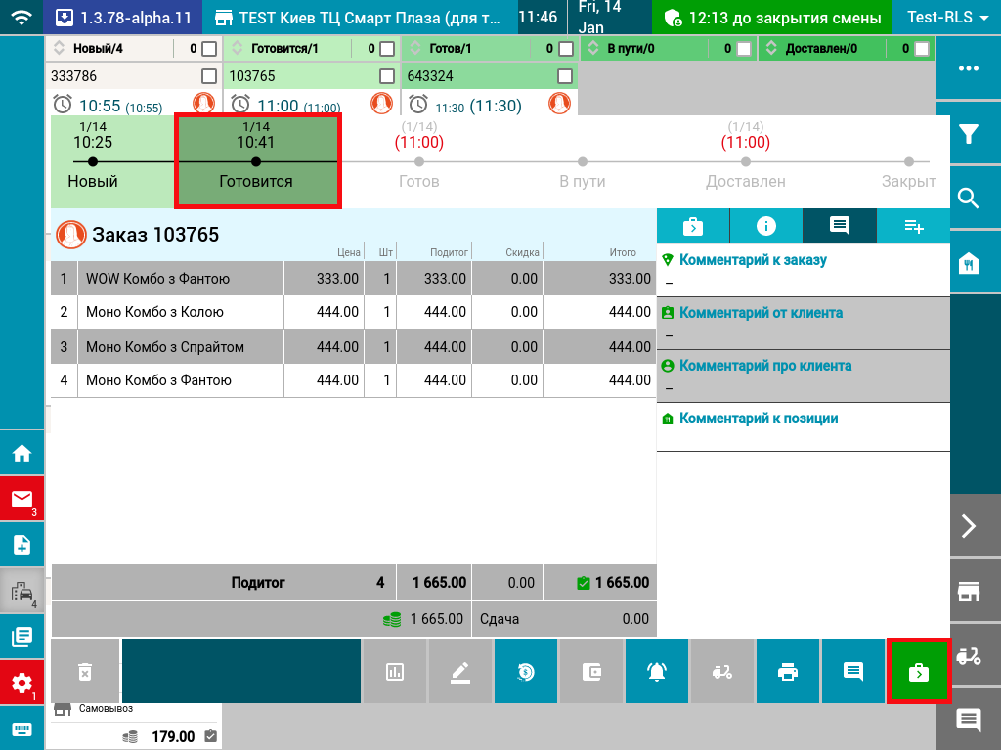
Рис. 93. Кнопка перевод заказа из статуса в статус

Рис. 94. Неактивная кнопка перевода заказа из статуса в статус
Просмотреть, в каком статусе находится заказ, можно в окне «Список заказов» (рис. 95).
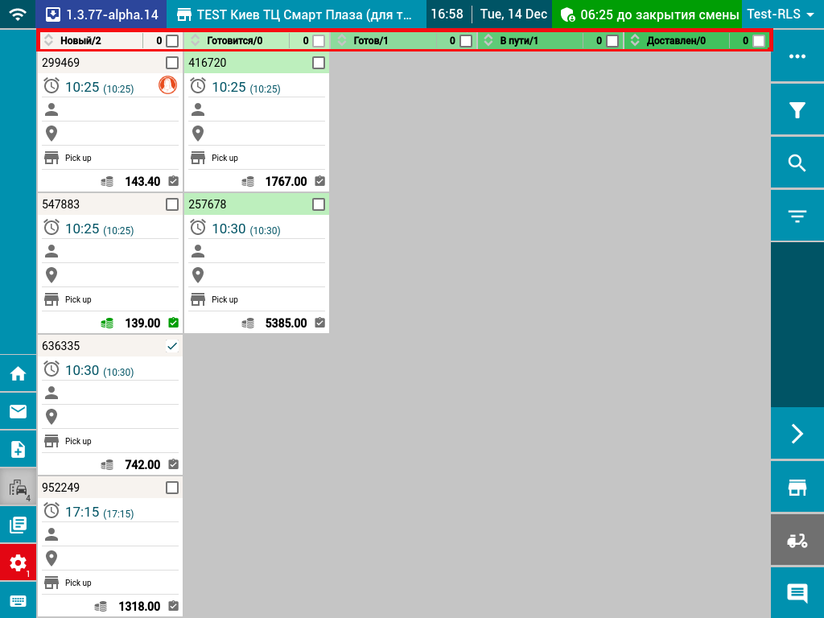
Рис. 95. Отображение плитки заказов по статусам

Работа со списком заказов
Список заказов отображается в окне «Список заказов», которое открывается при нажатии на (рис. 96).
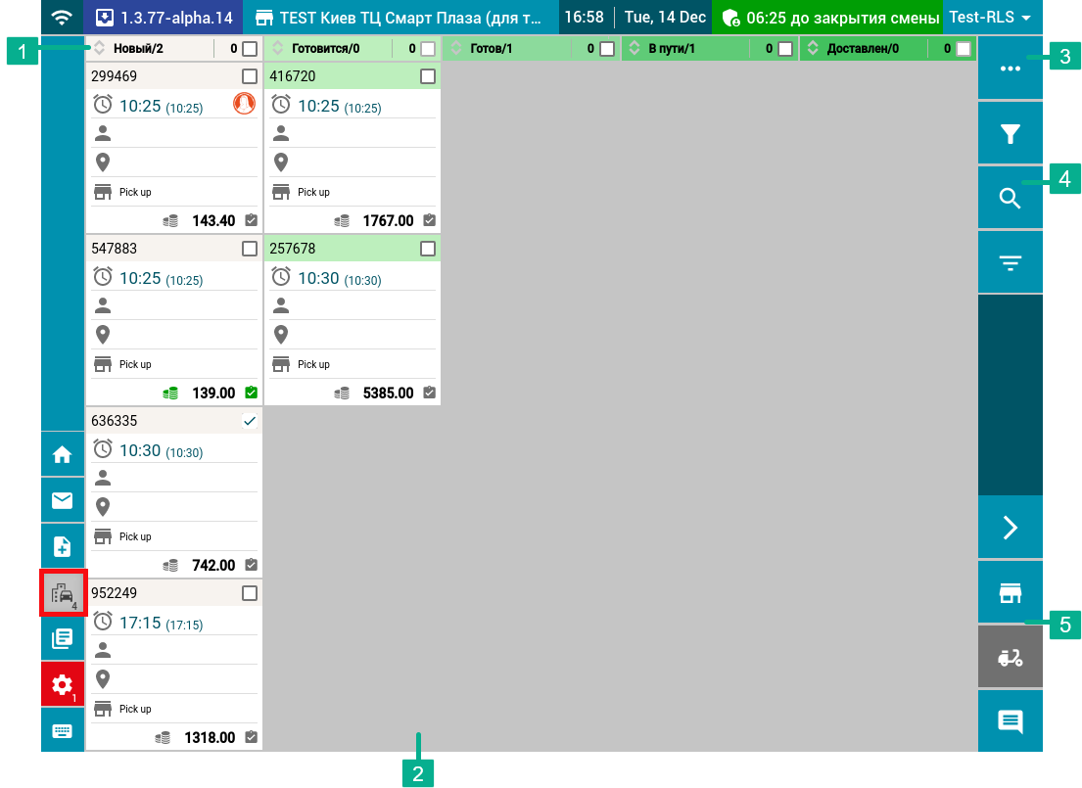
Рис. 96. Вид окна «Список заказов»
Окно «Список заказов» состоит из следующих блоков (рис. 96):
- Блок отображения статусов заказа:
- «Новый» – все заказы создаются в статусе «Новый».
- «В работе» – заказ находится в процессе сборки.
- «Готов» – заказ собран.
- «В пути» – заказ доставляется гостю.
- «Доставлен» – заказ доставлен гостю.
- «Закрыт» – заказ закрыт.
- «Отменен» – заказ отменен.
- «Не подтвержден» – заказ не подтвержден.
- Блок отображения плиток заказов.
В данном блоке отображаются все заказы в текущем для них статусе. Также в этом блоке окна возможно перетаскивать заказ в последующий статус вручную. Каждая плитка заказа содержит в себе следующую информацию (рис. 97):

- номер заказа и чек-бокс для выбора заказа при выполнении групповых операций (рис. 97, ук. 1);
- время готовности и доставки заказа (рис. 97, ук. 2). Заказы, в которых установлен временной признак, отмечаются при помощи значка , если данный признак не установлен, тогда значок будет отображаться серым цветом ;
- логотип бренда, если на кассовой точке доступен выбор разных брендов (рис. 97, ук. 3)
- имя и телефон гостя (рис. 97, ук. 4);
- адрес доставки, если доставка курьером (рис. 97, ук. 5);
- тип доставки «Самовывоз», ФИО курьера, если доставка курьером, или «Агрегатор» (доставка сторонней службой без назначения курьера) (рис. 97, ук. 6);
- способ оплаты (например, наличными), итоговая сумма к оплате и признак оплаты («Оплачен» / «Не оплачен» ) (рис. 97, ук. 7). В случае оплаченного заказа значок способа оплаты будет отображаться зеленого цвета, например .
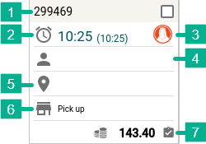
Рис. 97. Пример отображения плитки заказа
- Кнопка просмотра активных и неактивных заказов.
При нажатии на данную кнопку в окне отображаются заказы, которые находятся в неактивных статусах: «Закрыт», «Отменен» и «Не подтвержден» (рис. 98).
- Блок кнопок с фильтрами.
 | - | быстрый фильтр для отбора заказов по определенным параметрам
 | - | фильтр для отбора заказов по данным гостя
 | - | фильтр для отбора заказов по другим брендам
- Блок кнопок для выполнения групповых операций с заказами.
 | - | перевод заказов в последующий статус
 | - | назначение другого магазина для заказов
 | - | назначение курьера для заказов
 | - | добавление комментария для группы заказов
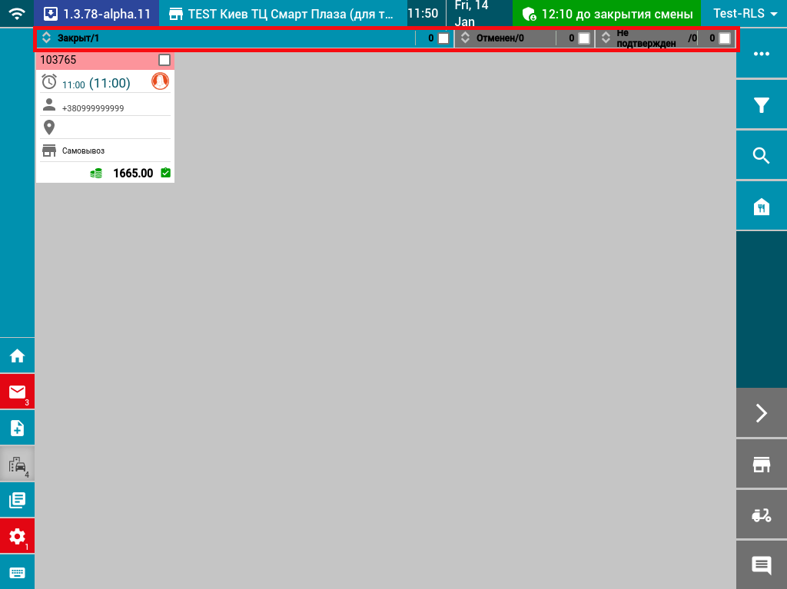
Рис. 98. Отображение заказов в неактивных статусах

    - Фильтры для отбора
Быстрый фильтр
В данном фильтре выполняется быстрый поиск заказов по следующим параметрам:
- «Дата доставки» – выбирается либо конкретная дата доставки, либо период доставки «с» - «по».
- «Наличие проблем в заказе» – выбирается наличие или отсутствие проблемы в заказе.
- «Способ оплаты» – выбирается признак оплаты и способ оплаты заказа. При выборе способа «Наличные» или «Банковская карта» отбираются все заказы, которые оплачены выбранным способом оплаты, в том числе и с типом оплаты «Смешанный».
- «Статус заказа» – выбор статуса заказов, которые надо отобрать.
- «Время готовности» (период готовности заказа) – выбирается период дат «с» - «по» готовности заказа.
- «Время доставки» (период доставки заказа) - выбирается период дат «с» - «по» доставки заказа.
- «Способ доставки» (способ доставки) – выбирается способ доставки заказа.
Чтобы отобрать заказы при помощи быстрого фильтра:
- Перейдите в окно «Список заказов», нажав на (рис. 99).
- Нажмите  (рис. 99). Откроется форма быстрого фильтра для отбора заказов.
- Выберите/установите параметры, по которым необходимо отфильтровать заказы (рис. 99):
- «Дата доставки» – нажмите на , чтобы открыть календарь, и выберите либо конкретную дату доставки, либо период доставки «с» - «по». По умолчанию стоит сегодняшняя дата.
- «Наличие проблем в заказе» – нажмите «Да», если есть проблема или «Нет» при отсутствии таковой. Чтобы очистить выбор, нажмите .
- «Способ оплаты» – нажмите на признак «Олпачен»/«Не оплачен», чтобы выбрать. Чтобы очистить выбор, нажмите . Для выбора способа оплаты установите галочку возле «Онлайн», «Наличные», «Банковская карта», «Кредит» или «Бонус».
Примечание: возможен выбор нескольких типов оплаты одновременно.
- «Статус заказа» (статус заказа) – установите галочку возле соответствующего статуса, по которому надо отобрать заказы.
Примечание: возможен выбор нескольких статусов одновременно.
- «Время готовности» – во всплывающем окне выберите период времени готовности для отбора. Чтобы очистить выбор, нажмите .
- «Время доставки» - во всплывающем окне выберите период времени доставки заказа для отбора. Чтобы очистить выбор, нажмите .

- «Способ доставки» – выберите способ доставки заказа, нажав на «Самовывоз», «Курьер» или «Агрегатор» (доставка сторонней службой). При выборе способа доставки «Курьер» выберите из выпадающего списка ФИО курьера. Если ФИО не выбрано, тогда будут отфильтрованы все заказы по всем курьерам, закрепленным на данной точке. Чтобы очистить выбор, нажмите .
- Нажмите  (рис. 99), чтобы отфильтровать заказы по заданным параметрам.
Чтобы очистить фильтр, нажмите 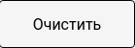 (рис. 99).
- В результате выполненных действий в блоке отображения плиток заказов отобразятся заказы в соответствии с заданными параметрами. При этом изменится на .
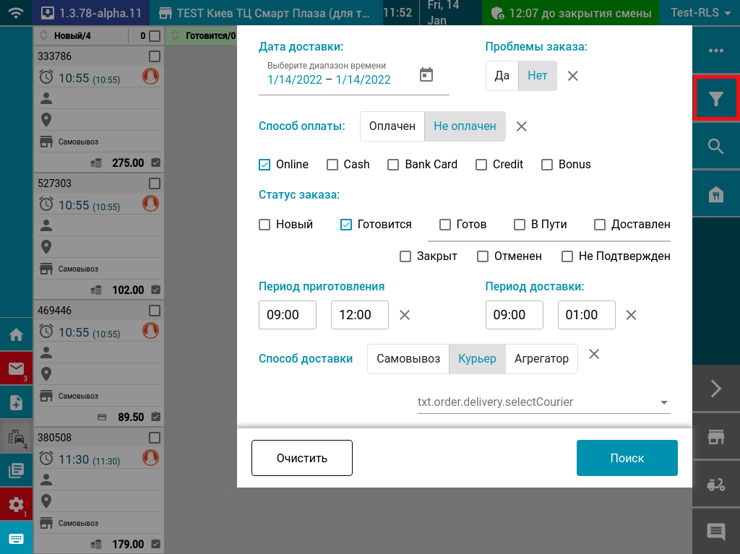
Рис. 99. Открытие формы быстрого фильтра

Фильтр для быстрого поиска заказа по данным гостя
В данном фильтре выполняется отбор заказа по следующим параметрам:
- «Номер заказа» – отбирается заказ по номеру.
- «Телефон клиента» – отбирается заказ по номеру телефона гостя.
- «Имя клиента» – отбирается заказ по имени гостя.
- «Адрес доставки» – отбирается заказ по адресу доставки.
Чтобы открыть фильтр для отбора заказа по данным гостя:
- Перейдите в окно «Список заказов», нажав на (рис. 100).
- Нажмите  (рис. 100). Откроется форма фильтра для поиска заказа по данным гостя.
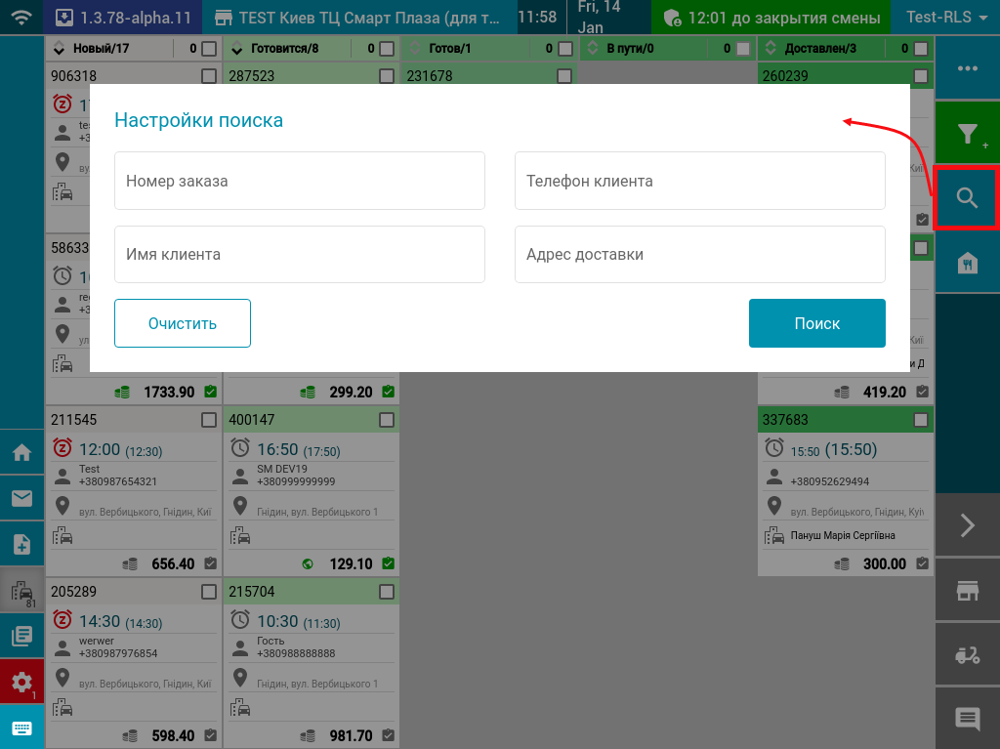
Рис. 100. Открытие фильтра быстрого поиска заказа
- Заполните поле/поля, по которому/которым необходимо выполнить быстрый поиск заказа (рис. 101).
- Нажмите на кнопку (рис. 101), чтобы найти заказ.
Чтобы очистить фильтр, нажмите (рис. 101).
- В результате выполненных действий в блоке отображения плиток заказов отобразятся заказы в соответствии с заданными параметрами. При этом изменится на  (рис. 101).
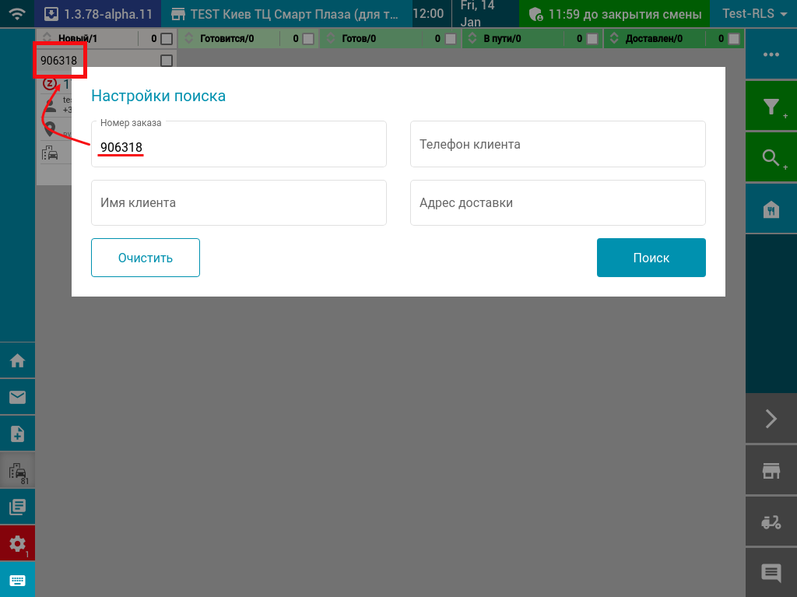
Рис. 101. Результат отбора

Фильтр для быстрого поиска заказа по другим брендам
В данном фильтре выполняется отбор заказов по другим брендам.
Примечание: список доступных для отбора брендов может отличаться в соответствии с настройками кассовой точки.
Чтобы открыть фильтр для отбора заказа по другим брендам:
- Перейдите в окно «Список заказов», нажав на (рис. 102).
- Нажмите (рис. 102). Откроется форма фильтра для поиска заказа по другим брендам.
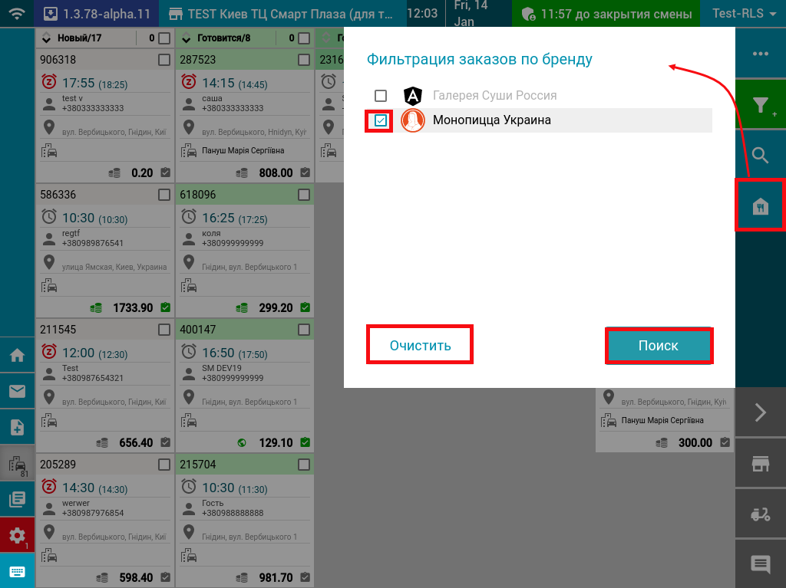
Рис. 102. Открытие фильтра и поиск заказов по другим брендам
- Выберите необходимый бренд, установив рядом с ним галочку (рис. 102).
- Нажмите на кнопку (рис. 102), чтобы найти заказ. Чтобы очистить фильтр, нажмите (рис. 102).
- В результате выполненных действий в блоке отображения плиток заказов отобразятся заказы в соответствии с заданными параметрами. При этом изменится на  (рис. 103).
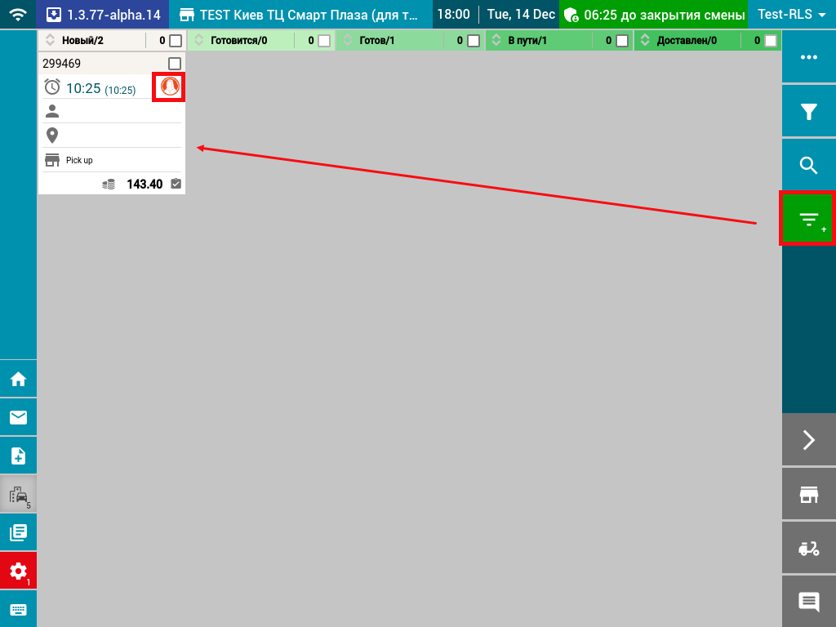
Рис. 103. Результат отбора

    - Групповые операции
При работе с заказами есть возможность выполнять как единичный, так и массовый перевод заказов из одного статуса в следующий, назначать курьера, добавлять комментарий и перенаправлять на другой магазин. Выполняются групповые операции в окне «Список заказов».
Перевод одного заказа/группы заказов из одного статуса в другой
Возможны следующие варианты перевода заказа/заказов из статуса в статус:
- Из статуса «Не подтвержден» в «Новый» и «Отменен» (перевод выполняется только из центра).
Следующие варианты перевода заказов из статуса в статус выполняются на кассовой точке:
- Из статуса «Новый» в «Готовится» и «Отменен».
- Из статуса «Готовится» в «Готов» и «Отменен».
- Из статуса «Готов» в «В пути», «Закрыт» и «Отменен».
- Из статуса «В пути» в «Доставлен» и «Отменен».
- Из статуса «Доставлен» в «Закрыт» и «Отменен».
ВАЖНО! Есть следующие ограничения по переводу заказов из статуса в статус:
- Переводить заказ в предыдущий статус нельзя!
- Заказы с типом доставки «Доставка» и с назначенным курьером из статуса «Готов» автоматически переходят в статус «В пути».
- Заказы с типом доставки «Самовывоз» и с полной оплатой из статуса «Готов» автоматически переходят в статус «Закрыт».
- Заказы с типом доставки «Агрегатор» (доставка сторонней службой) и с полной оплатой из статуса «Готов» переходят в статус «Закрыт».
- Заказы, которые полностью оплачены, автоматически переводятся в статус «Закрыт».

Чтобы перевести один заказ/группу заказов в следующий статус:
- Нажмите (рис. 104), чтобы перейти в окно «Список заказов».
- Выберите заказ/заказы, которые необходимо перевести в следующий статус, установив галочки возле номера заказа (рис. 104, ук. 1).
Примечание: в строке статусов справа от названия статуса отображается галочка и количество выбранных заказов (рис. 104, ук. 2).
- Нажмите , чтобы перевести выбранный заказ/заказы в следующий статус (рис. 104).
- Откроется окно с вопросом о подтверждении действия и количеством выбранных заказов. Нажмите , чтобы продолжить (рис. 104).
- В случае успешного перевода заказов в следующий статус, на экране отобразится плитка заказов, где выбранные заказы будут перемещены в столбец следующего статуса.
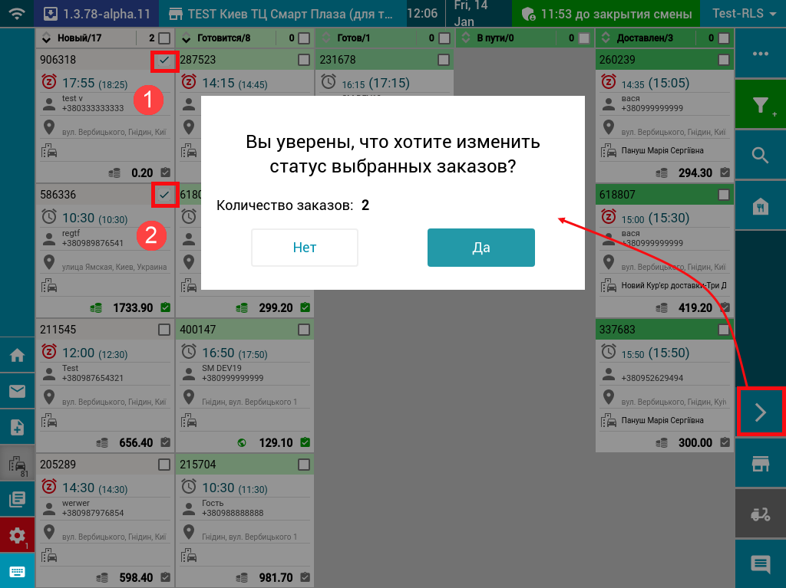
Рис. 104. Перевод одного заказа/группы заказов из одного статуса в другой
Если при переводе в следующий статус есть неоплаченные заказы, тогда открывается окно с сообщением, что такие заказы перевести в следующий статус нельзя, а также указывается количество заказов, которые не могут быть изменены (рис. 105).

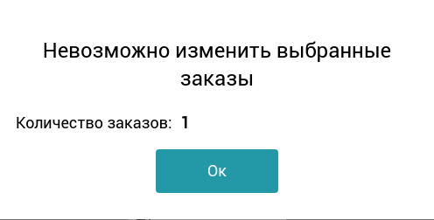
Рис. 105. Сообщение о невозможности изменить статус заказа
Если при переводе заказа из статуса «Готов» в «В пути» в заказе не назначен курьер, тогда открывается окно со списком курьеров (рис. 106), в котором выберите курьера и нажмите на (рис. 106). После этого заказ перейдет в следующий статус.
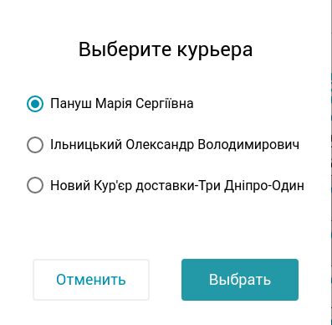
Рис. 106. Выбор курьера

Назначение курьеров в один заказ/группу заказов
Чтобы назначить курьера в один или несколько заказов:
- Нажмите , чтобы перейти в окно «Список заказов».
- Выберите заказ/заказы, к которым необходимо привязать курьера, установив галочки возле номера заказа (рис. 107, ук. 1).
Примечание: в строке статусов справа от названия статуса отображается галочка и количество выбранных заказов (рис. 107, ук. 2).
- Нажмите и в открывшемся окне выберите курьера, который будет привязан к выбранным заказам (рис. 107).
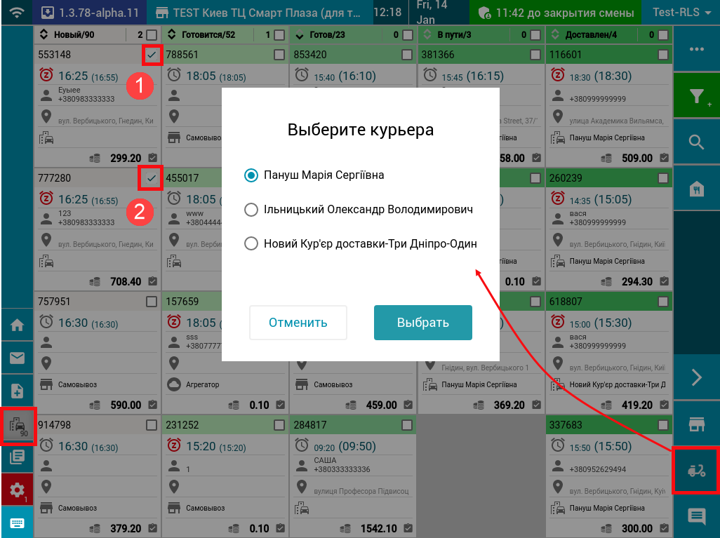
Рис. 107. Привязка курьера к одному заказу/группе заказов
- Нажмите (рис. 107), чтобы привязать курьера к заказу/заказам. Откроется окно с подтверждением действия (рис. 108).
- В открывшемся окне указывается ФИО курьера и количество заказов, к которым выбранный курьер привязывается. Нажмите , чтобы подтвердить действие (рис. 108).

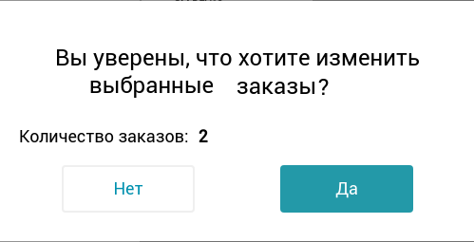
Рис. 108. Окно с вопросом о подтверждении действия
- В результате выполненных действий ФИО курьера будет отображаться в соответствующей строке плитки заказа.

Добавление комментария в один заказ/группу заказов
Чтобы добавить комментарий в один заказ/группу заказов:
- Нажмите , чтобы перейти в окно «Список заказов» (рис. 109).
- Выберите заказ/заказы, в которые необходимо добавить комментарий, установив галочки возле номера заказа (рис. 109, ук. 1).
Примечание: в строке статусов справа от названия статуса отображается галочка и количество выбранных заказов (рис. 109, ук. 2).
- Нажмите и в открывшемся окне «Комментарий» введите комментарий, который будет добавлен в выбранный заказ/заказы (рис. 109).
Примечание: ввод комментария выполняется при помощи клавиатуры, которая открывается при нажатии на окне «Comment». Для переключения языка ввода используйте (рис. 109).
- Нажмите (рис. 109), чтобы сохранить.
- В результате выполненных действий добавленный комментарий сохранится в заказе/заказах и будет отображаться в соответствующем блоке расширенной формы заказа.
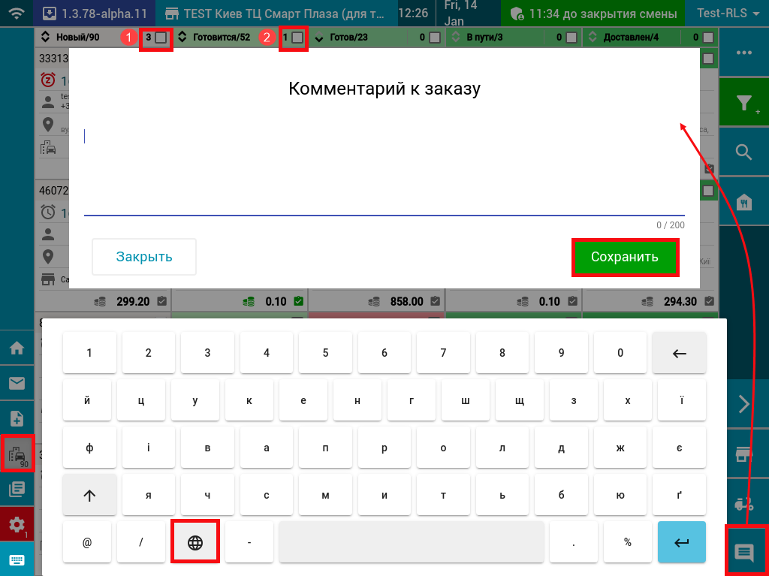
Рис. 109. Добавление комментария в один заказ/группу заказов

Перенаправление одного заказа/группы заказов на другой магазин
Чтобы перенаправить на другой магазин один или несколько заказов:
- Нажмите , чтобы перейти в окно «Список заказов» (рис. 110).
- Выберите заказ/заказы, которые необходимо перенаправить на другой магазин, установив галочки возле номера заказа (рис. 110).
- Нажмите  и в открывшемся окне выберите магазин, на который будут перенаправлены выбранные заказы (рис. 110).
- Нажмите (рис. 110), чтобы перенаправить на выбранный магазин заказ/заказы. Откроется окно с подтверждением действия (рис. 111).
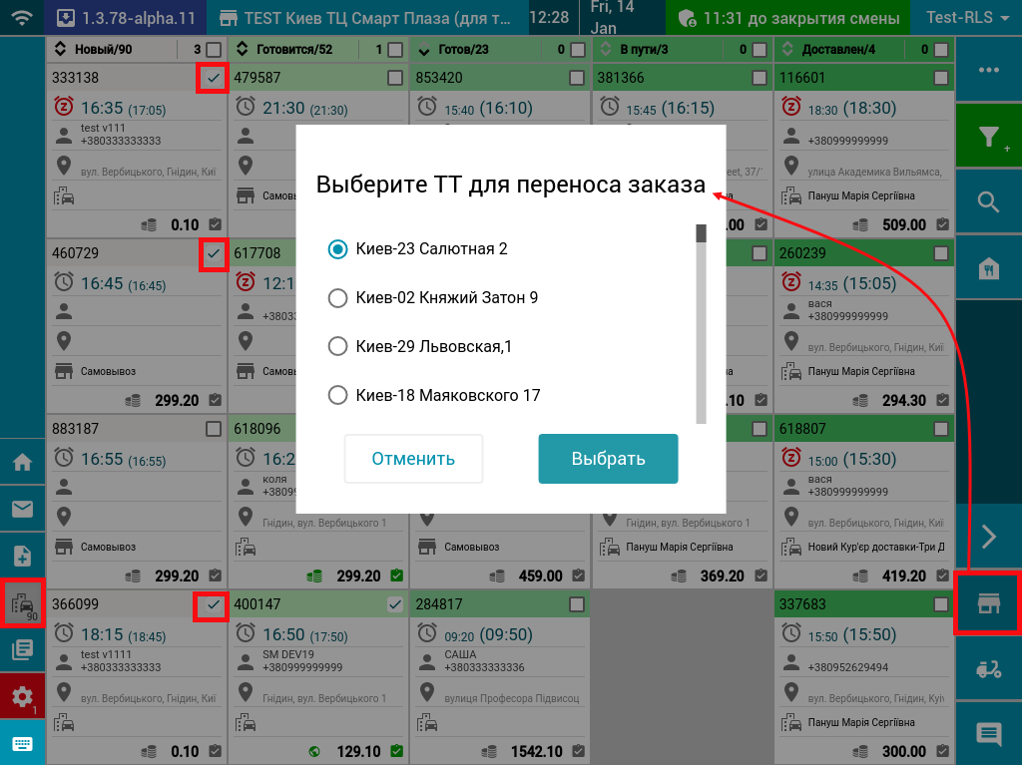
Рис. 110. Перенаправление заказа/группы заказов на другой магазин
- В открывшемся окне указывается наименование магазина и количество заказов, которые будут перенаправлены на выбранный магазин. Нажмите , чтобы подтвердить действие (рис. 111).
Рис. 111. Окно с вопросом о подтверждении действия
- В результате выполненных действий заказ/заказы будут перенаправлены на другой магазин и не будут отображаться в окне «Список заказов».
ВАЖНО! Перенаправить на другой магазин можно заказ/заказы только в статусе «Новый».
Если при перенаправлении на другой магазин выбран заказ/заказы в других статусах, тогда открывается окно с сообщением, что такие заказы перенаправить в другой магазин невозможно, а также указывается количество заказов, которые не могут быть изменены (рис. 112).
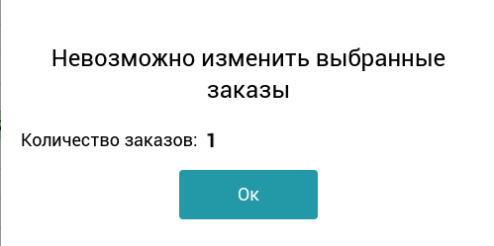
Рис. 112. Сообщение о невозможности перенаправить заказ

Отчет по кассовым сменам и чекам (Cash shifts report)
Отчет по кассовым сменам и чекам предназначен для отображения списка кассовых смен за выбранный период времени (рис. 113). При первом открытии окна «Отчет по кассовым сменам» область отчета не заполнена (рис. 113). Просмотреть отчет можно, предварительно выбрав смену (рис. 99). В рамках одной смены кассиру доступен просмотр списка всех чеков, входящих в эту смену.
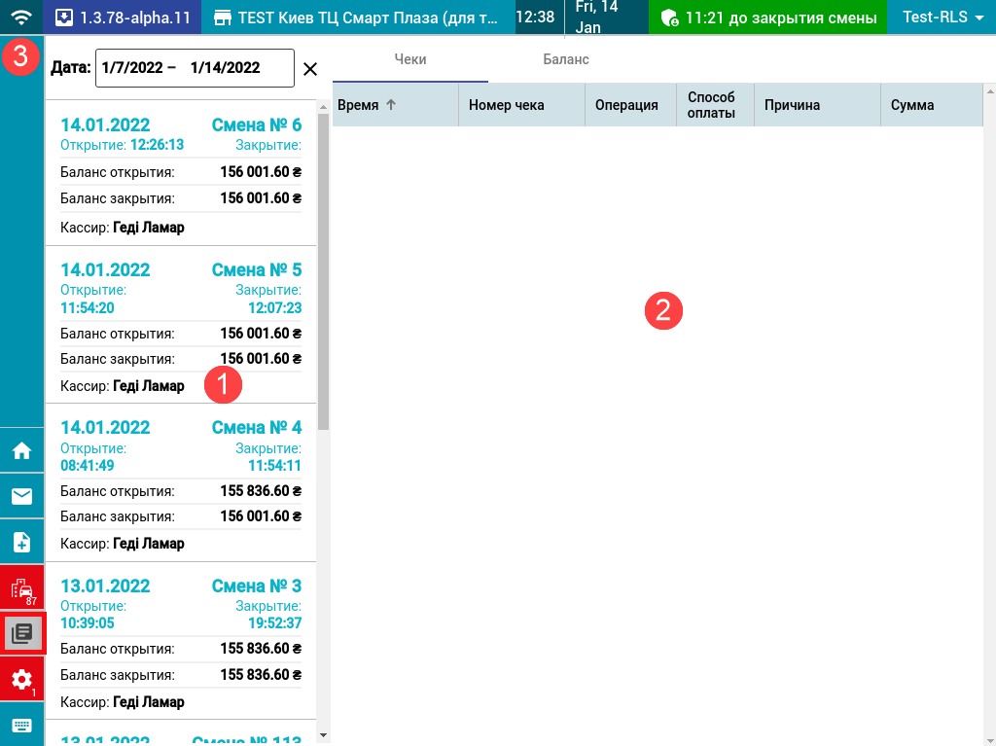
Рис. 113. Окно «Отчет по кассовым сменам»
Окно «Отчет по кассовым сменам» состоит из следующих областей (рис. 113):
- Область списка кассовых смен.
По каждой кассовой смене в данном блоке отображается следующая информация:
- «Дата» – дата кассовой смены.
- «Смена No.» – номер смены по порядку.
- «Открытие» – время открытия кассовой смены.
- «Закрытие» – время закрытия кассовой смены.
- «Баланс открытия» – баланс на момент открытия кассовой смены.
- «Внесение» – сумма внесения наличных средств.
- «Внесение*» – сумма внесения* наличных средств.
- «Изъятие» – сумма изъятия наличных средств.
- «Изъятие*» – сумма изъятия* наличных средств.
- «Баланс закрытия» – баланс на момент закрытия кассовой смены.
- «Баланс закрытия*» – баланс* на момент закрытия кассовой смены.
- «Кассир» - ФИО кассира, работавшего с данной кассовой сменой.
- Область отчета отображения списка чеков в рамках выбранной кассовой смены.
В данном блоке отображается отчет по всем транзакциям, проведенным в течение выбранной кассовой смены. При первом открытии данная область отображается пустой (рис. 113). После выбора кассовой смены она заполняется данными по всем транзакциям за выбранную смену (рис. 115).
- Область выбора периода дат.
В данном блоке выбирается как период дат, так и конкретная дата, за которую необходимо отобразить для просмотра список кассовых смен. По умолчанию при открытии окна отображаются кассовые смены за период 8 дней («сегодня + 7 дней назад»).
Чтобы просмотреть чеки по сменам (рис. 115):
- Нажмите , чтобы перейти в окно «Отчет по кассовым сменам».
- Выберите период (или дату), за который необходимо отобрать для просмотра кассовые смены. Для этого нажмите на поле «Дата» и из выпадающего календаря выберите даты «с» и «по» (рис. 114).
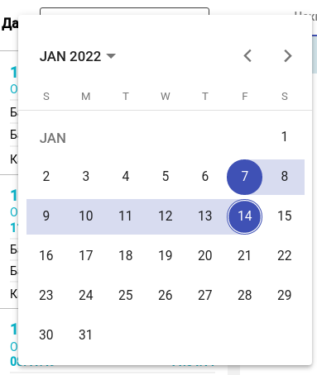
Рис. 114. Выбор периода
- Выберите смену, по которой надо просмотреть чеки, и нажмите на нее. Справа в области отчета во вкладке «Чеки» отобразится отчет по транзакциям, проведенным в течение выбранной смены (рис. 115):
- «Время» - время выполнения операции. Доступна сортировка по данному столбцу.
- «Номер чека» – номер чека. Доступна сортировка по данному столбцу.
- «Операция» - действие чека. Также тут указывается снятие «Z-отчета», «X-отчета».
- «Способ оплаты» - тип оплаты.
- «Причина» - код причины, по которой была выполнена операция. В зависимости от типа чека будет отображаться либо номер заказа (если чек продажный), либо номер заявки из центра (если выполняется операция служебного изъятия («Изъятие»).
- «Сумма» - сумма чека. Доступна сортировка по данному столбцу.
Примечание: отчет по транзакциям отображается в хронологическом порядке (самые ранние отображаются сверху). При необходимости есть возможность отсортировать данные в отчете по каждому столбцу отдельно.
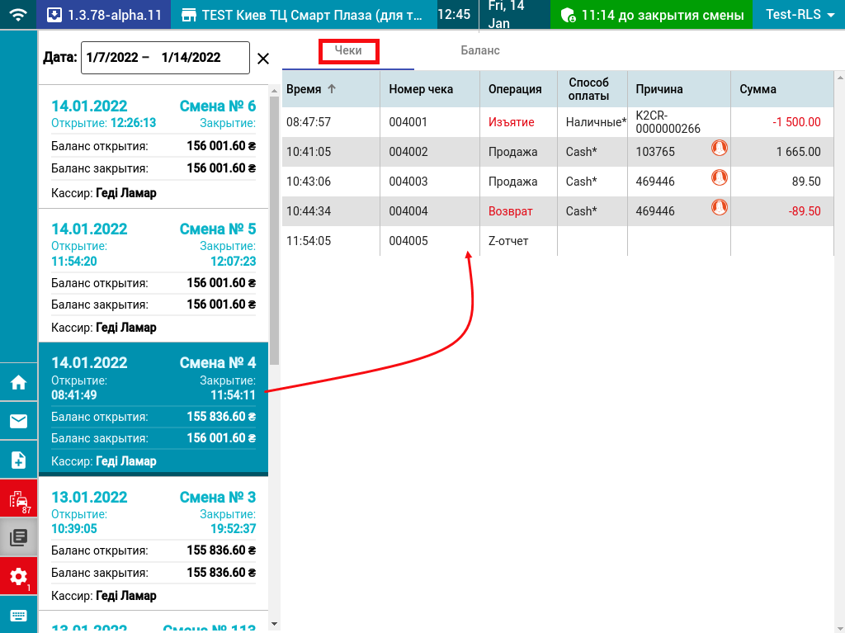
Рис. 115. Отчет по чекам в рамках кассовой смены
В области отчета во вкладке «Баланс» отображается общий отчет по всем типам оплаты, проведенным в течение выбранной смены (рис. 116):
- «Способ оплаты» - тип оплаты.
- «Сумма» - сумма по указанному слева типу оплаты по всем чекам, проведенным в течение выбранной смены.
- «Сумма*» - сумма* по указанному слева типу оплаты по всем чекам, проведенным в течение выбранной смены.
- «Итого» - общая сумма по указанному слева типу оплаты по всем чекам, проведенным в течение выбранной смены.
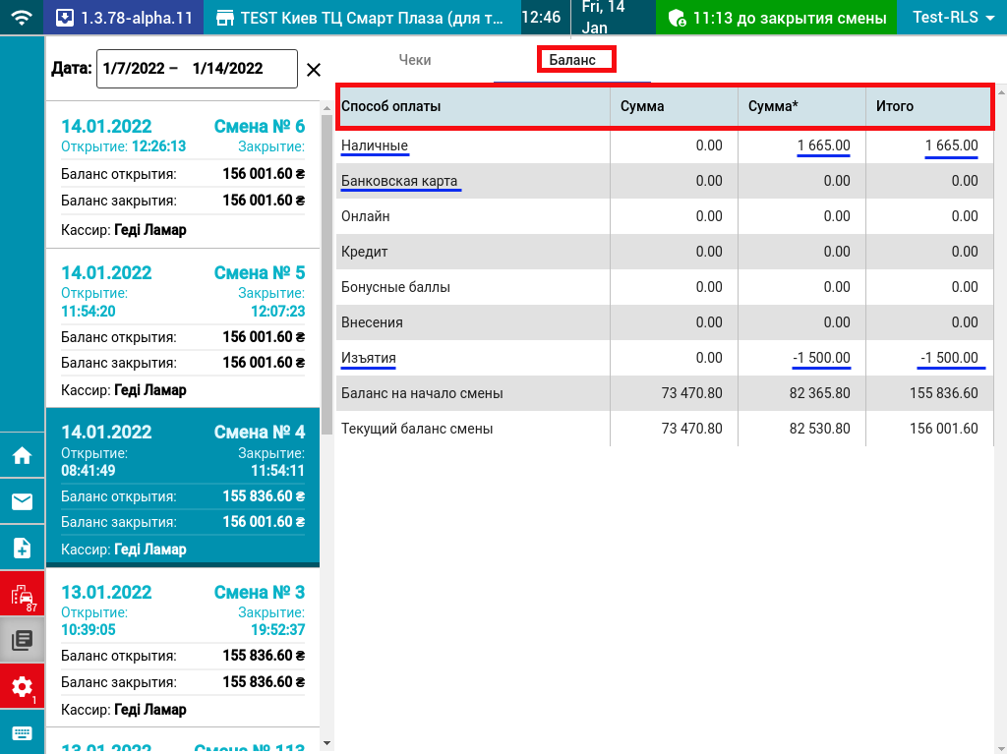
Рис. 116. Отчет по типам оплаты в рамках кассовой смены

Сообщения из центра (Messages)
Коммуникация между кассовой точкой и центром осуществляется при помощи сообщений. Отображаются сообщения в окне «Сообщения», которое открывается при нажатии на . При поступлении новых сообщений иконка изменяется на  с указанием количества пришедших сообщений. Также на наличие непрочитанных сообщения указывает цифра рядом с названием закладки «Сообщения» (рис. 117).
Чтобы просмотреть сообщения (рис. 117):
- Нажмите , чтобы просмотреть список сообщений. Откроется окно «Сообщения».
- В открывшемся окне отображается список всех сообщений: как прочитанных, так и нет.
По степени важности существует три вида сообщений:
 | - | сообщение высокой важности
 | - | сообщение средней важности
 | - | сообщение обычной важности
Нажмите на сообщении, чтоб прочитать его (рис. 117, ук. 1).
- Откроется окно с текстом сообщения. Чтобы закрыть его, нажмите на 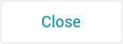.
- Откроется окно «Сообщения» со списком сообщений, в котором прочитанные сообщения отображаются бледным цветом (рис. 117, ук. 2).
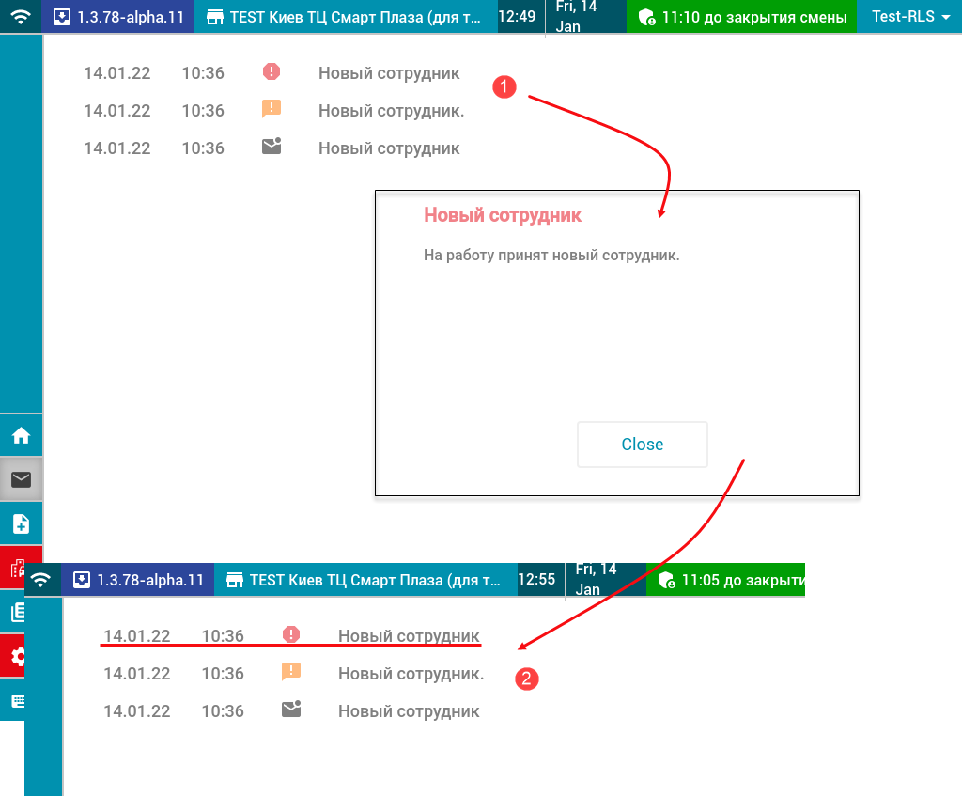
Рис. 117. Окно «Messages»

